

**UNIVERSIDAD AUTONÓMA DE SAN LUIS POTOSÍ  
FACULTAD DE INGENIERÍA  
ÁREA DE CIENCIAS DE LA COMPUTACIÓN  
INGENIERÍA EN SISTEMAS INTELIGENTES**

**PROYECTOS COMPUTACIONALES I  
SEMESTRE 2023-2024/I**

DISEÑO DE LA SOLUCIÓN

PROYECTO  
**PSICOFI: PLATAFORMA DE GESTIÓN PSICOLÓGICA EN LA FACULTAD DE INGENIERÍA**

QUE PRESENTAN

327028 HERNÁNDEZ ALONSO JESÚS ALEJANDRO  
324109 RAMÍREZ MARTÍNEZ FERNANDO ANTONIO  
325850 RAMÍREZ PADRÓN ÉRICK ENRIQUE  
329634 VEGA MÁRQUEZ ANDREA ISABEL

ASESORA  
DRA. SANDRA EDITH NAVA MUÑOZ

SOLICITANTE  
DRA. DORA EMMA REYNAGA NAVARRO

05 NOVIEMBRE, 2023

|  |  |  |
| --- | --- | --- |
| Fecha | Descripción | Observaciones |
| **29-noviembre-2023** | Entrega | Se corrigieron los problemas encontrados en revisiones pasadas. |
| **05-diciembre-2023** | Entrega para Ordinario | Se realizaron ajustes y añadidos finales al documento. |

Contenido

1. Alcance del Proyecto 4

a. Problemática 4

b. Diseño de los objetivos 4

c. Alcance de la solución 6

d. Limitaciones 7

2. Diseño de la solución a alto nivel 8

a. Requerimientos del Sistema 8

b. Arquitectura del Sistema 17

c. Desarrollo 20

3. Diseño detallado 29

a. Detalle de servidores 29

b. Base de datos 29

c. Sistema de respaldos 45

d. Diseño de servicios de red 45

e. Diseño del Sistema 46

f. Riesgos 124

4. Conclusiones 127

a. Conclusiones de PC-I 127

b. Cronograma sugerido para PC-II 128

c. Referencias 129

5. Anexos 129

# Alcance del Proyecto

## Problemática

El Departamento de Atención Psicológica (DAP), establecido en 2010, surgió como respuesta a la imperante necesidad de abordar las dificultades, tanto académicas como personales, de los alumnos dentro de la Facultad de Ingeniería. A lo largo de los años, ha cumplido su misión ofreciendo orientación psicológica y educativa a los estudiantes.

Sin embargo, la estructura actual de gestión de datos y registros ha demostrado ser altamente limitada. El mayor desafío radica en la ineficiencia del proceso manual empleado hasta la fecha. La totalidad de registros y datos relacionados con los pacientes se ha mantenido en formato físico, lo que lamentablemente obstaculiza un acceso fluido y una gestión eficiente de la información.

La dependencia en métodos manuales ha generado problemas adicionales, incluyendo la propensión a errores en la documentación y en el seguimiento de los casos. Este enfoque, predominantemente analógico, ha presentado dificultades considerables en la recopilación y consulta de datos. Además, la falta de un sistema integrado ha redundado en la ausencia de un panorama holístico de la salud mental de los alumnos, lo cual es crucial para la toma de decisiones informadas y la prestación efectiva de servicios psicológicos.

La relevancia y la urgencia de esta problemática se acentúan aún más debido al contexto actual. La creciente demanda de servicios de salud mental dentro de la comunidad estudiantil y el constante aumento en la carga de trabajo del DAP hacen evidente la necesidad de una transformación integral en la gestión de pacientes y en la administración de datos.

## Diseño de los objetivos

**Objetivo general:**

Desarrollar e implementar un sistema integral de gestión de pacientes en plataforma web para el DAP de la Facultad de Ingeniería, con el fin de modernizar sus procesos, mejorar la atención psicológica y educativa brindada a los alumnos, y optimizar la administración de los registros relacionados con la salud mental.

**Objetivos específicos:**

1. **Automatización del Proceso Administrativo:**
   * Desarrollar un sistema integral que permita la gestión automatizada de pacientes, eliminando el proceso manual de registro y seguimiento actualmente utilizado en el DAP.
2. **Mejora de la Experiencia del Usuario:**
   * Crear una plataforma web interactiva y fácil de usar, destinada a alumnos, psicólogos internos, psicólogos externos y administradores de esta, que facilite la programación y gestión de citas, así como la visualización de información relevante.
3. **Optimización de la Atención Psicológica:**
   * Facilitar a los psicólogos el acceso a la información detallada de cada alumno, permitiéndoles ofrecer una atención más personalizada y efectiva, considerando datos académicos y personales.
4. **Centralización y Seguridad de Datos:**
   * Garantizar la centralización de información relevante sobre los pacientes, asegurando su seguridad mediante un protocolo robusto de protección de datos sensibles.
5. **Generación Eficiente de Informes:**
   * Desarrollar capacidades para la generación de informes personalizados que brinden información detallada y útil a los departamentos correspondientes, agilizando la toma de decisiones basadas en datos.
6. **Implementación de Herramientas de Comunicación Efectiva:**
   * Integrar un sistema de chat entre psicólogos y alumnos para facilitar la comunicación, fortaleciendo así el seguimiento y la orientación psicológica.

## Alcance de la solución

El alcance del proyecto se centra en desarrollar una plataforma web interactiva dedicada al DAP de la Facultad de Ingeniería. Esta plataforma permitirá la gestión de pacientes mediante la programación de citas, recopilando datos relevantes del proceso de los pacientes y generando informes integrales para mejorar la administración y la atención proporcionada por el DAP. El objetivo principal es optimizar y modernizar los procesos internos del DAP, brindando una solución tecnológica específicamente diseñada para sus necesidades.

**Funcionalidades Principales:**

1. **Gestión de Citas:**
   * La plataforma permitirá la programación, visualización, cancelación y gestión de citas tanto para los psicólogos como para los alumnos.
   * Se habilitará la posibilidad de realizar el reporte de citas urgentes para casos que requieran atención inmediata.
2. **Registro y Mantenimiento de Información:**
   * Permitirá a los psicólogos registrar información relevante sobre cada paciente atendido, garantizando la captura cronológica de datos para un historial completo y detallado.
3. **Generación de Reportes Personalizados:**
   * El sistema facilitará la generación de informes detallados sobre el rendimiento del DAP, ofreciendo datos estadísticos importantes para el análisis institucional.
4. **Comunicación entre Alumnos y Psicólogos:**
   * Se incluirá un chat dedicado para una comunicación directa y confidencial entre alumnos y psicólogos.
5. **Control de Acceso y Seguridad:**
   * Se implementarán mecanismos de seguridad para restringir el acceso no autorizado y garantizar la protección de datos sensibles de alumnos y personal.
6. **Alcance de Usuarios:**

* La plataforma estará dirigida a alumnos y psicólogos internos de la Facultad de Ingeniería. Los psicólogos externos también podrán acceder a través de un sistema de autenticación específico.

## Limitaciones

El proyecto se desarrollará en un entorno limitado por varios factores específicos que condicionan su alcance y ejecución:

1. **Enfoque exclusivo en Plataforma Web:**
   * El proyecto se enfocará únicamente en el desarrollo de una página web como solución tecnológica. No se considerará la creación de aplicaciones móviles u otros sistemas adicionales.
2. **Restricciones de Acceso:**
   * Se implementarán restricciones para el acceso al sistema, como la limitación de ingreso exclusivo desde la red interna del DAP para psicólogos y la exclusividad de acceso para alumnos de la Facultad de Ingeniería.
3. **Diseño Responsivo:**
   * Se asegurará un diseño web responsivo para la plataforma, permitiendo una experiencia de usuario óptima en distintos dispositivos como computadoras de escritorio, laptops y dispositivos móviles. Este enfoque garantiza la adaptabilidad de la interfaz sin considerar alternativas adicionales de desarrollo.
4. **Protocolo de Seguridad:**
   * Se implementará un protocolo de seguridad estricto para proteger la información sensible de los usuarios, restringiendo el acceso no autorizado y limitando los permisos de acceso a ciertos roles.

# Diseño de la solución a alto nivel

## Requerimientos del Sistema

**REQUERIMIENTOS FUNCIONALES**

**RF-01: Inicio de sesión**

El sistema mostrará dos opciones de inicio de sesión para:

1. Psicólogos externos
2. Alumnos, psicólogos internos y administrador

Para el caso de alumnos, psicólogos internos y administrador se solicitarán las siguientes credenciales institucionales de la Universidad Autónoma de San Luis Potosí:

* Clave única
* Contraseña

Para el caso de los psicólogos externos, una vez registrados por el administrador, el sistema de la plataforma les enviará un correo electrónico adjuntando su CURP, que usarán como clave única, y una contraseña que será generada automáticamente.

**RF-02: Alta, baja, edición y revisión de información de psicólogos**

El administrador debe poder dar de alta, baja, editar y observar la información de los psicólogos externos e internos en el sistema.

Para dar de alta un psicólogo interno se requiere registrar la siguiente información:

* Clave única
* Nombre
* Semestre
* Carrera
* Correo (sólo para el psicólogo externo)

En el caso de los psicólogos internos, la clave única será aquella asociada con la universidad, en cambio, para los psicólogos externos, será la CURP.

**RF-03: Gestión de agenda**

El sistema deberá posibilitar a los alumnos agendar y cancelar citas. Asimismo, permitirá a los psicólogos habilitar, deshabilitar horarios y cancelar citas programadas.

RF-03-01 Habilitación de horarios

Los psicólogos tendrán la capacidad de habilitar sus horarios disponibles para la programación de citas con los alumnos. Cada sesión está planificada con una duración de una hora, y se permite configurar los horarios en unidades enteras, por ejemplo, a las 15:00 horas o 11:00 horas. Es importante destacar que no se aceptan formatos de tiempo como 11:15 horas o 11:04 horas.

RF-03-02 Agenda de citas

Los alumnos podrán observar un calendario con fechas, horarios y psicólogos disponibles y a partir de ello agendar una cita; de la misma manera podrán cancelar una cita previamente agendada.

Además, para mejorar la experiencia del alumno al visualizar el calendario, se implementará un sistema de colores para indicar la disponibilidad de citas:

* **Verde:** días con alta disponibilidad de citas.
* **Amarillo:** días con baja disponibilidad de citas.
* **Rojo:** días con muy baja disponibilidad de citas.
* **Azul:** día seleccionado en el calendario.

Estos colores proporcionarán una representación visual clara de la disponibilidad de citas, permitiendo a los alumnos tomar decisiones informadas al agendar sus citas.

RF-03-03 Cancelación de citas

Los alumnos y psicólogos podrán cancelar las citas previamente programadas según lo indicado en el requerimiento *RF-10*. Además, los psicólogos podrán cancelar la disponibilidad de horarios para agendar citas.

**RF-04: Acceso a la información del alumno por parte de Psicólogos**

El sistema permitirá a los psicólogos acceder y examinar la información detallada de cada alumno, incluyendo:

* Nombre
* Edad
* Clave única
* Área
* Carrera
* Semestre
* Condición académica (regular o irregular)
* Créditos aprobados
* Créditos inscritos
* Promedio general
* Asesor
* SexoEsta funcionalidad permitirá a los psicólogos obtener una visión completa de la situación académica y personal de cada alumno, facilitando así la prestación de sus servicios de atención y seguimiento adecuados.

**RF-05: Captura y gestión de información**

El sistema debe permitir a los psicólogos registrar, gestionar y mantener un historial cronológico de la información relacionada con el diagnóstico, el tipo de intervención y el seguimiento de cada alumno atendido por el Departamento de Atención Psicológica.

Los psicólogos podrán capturar la siguiente información para cada alumno:

1. Tipo de intervención (emocional, social, académica, etc.)
2. Foráneo o local
3. Canalización a otros departamentos
4. Observaciones

Los psicólogos podrán acceder a un listado de alumnos atendidos por ellos que mostrarán los siguientes datos por cada alumno:

* Clave única
* Nombre completo
* Fecha de la cita registrada
* Hora de la cita (inicio)

donde podrán:

1. Filtrar los resultados según la clave única
2. Ver las notas de cada cita
3. Agregar notas de cada cita

**RF-06: Canalización**

El psicólogo podrá canalizar a los alumnos y enviar un correo al departamento correspondiente a través del sistema; lo que implica la posibilidad de elegir el departamento pertinente, adjuntar información detallada sobre la canalización y enviarla posteriormente.

**RF-07: Generación de reportes**

Los administradores podrán generar informes personalizados de alumnos que contengan información relevante y específica para el departamento que solicite el reporte, donde se deberá especificar el intervalo de fechas donde se obtendrán los datos.

Todos los reportes deben incluir el área y carrera, así como graficas que contengan:

* Número de personas que fueron atendidos del área especificada
* Semestres del alumno
* Sexo
* Tipo de intervención

RF-07-01 Reportes por carrera

Los reportes por carrera serán de acuerdo con un área seleccionada.

RF-07-02 Reportes por área

Los reportes por área serán de acuerdo con el área seleccionada y contendrá las gráficas de las carreras que existen en esa área.

RF-07-03 Reportes por facultad

Los reportes por facultad será un concentrado de las gráficas de las áreas que existen en la facultad.

RF-07-04 Ver reportes

Una vez generado el reporte, el sistema deberá proporcionar una funcionalidad para poder ver el reporte generado, donde posteriormente podrá editarlo o descargarlo si así lo desea.

RF-07-05 Descargar reportes

Una vez generado el reporte, el sistema deberá proporcionar la funcionalidad de poder descargar el reporte en un formato PDF.

RF-07-06 Editar reportes

Los reportes podrán ser editados en su contenido de tipo texto, las graficas generadas no podrán ser editadas, sólo se podrán editar los textos como descripciones de tablas o títulos.

**RF-08: Notificaciones**

El sistema deberá implementar un sistema de notificaciones automatizados que se enviarán por correo electrónico.

En caso de que un alumno o psicólogo tenga una sesión agendada o cancelada, el sistema enviará una notificación.

Estas notificaciones tendrán como objetivo asegurar la asistencia a las sesiones programadas, mejorar la comunicación entre los involucrados y mantener un flujo eficiente de las actividades del sistema.

**RF-09: Confirmación de asistencia**

Los alumnos podrán confirmar su asistencia en el sistema con mínimo un día de anticipación, de lo contrario su cita puede ser cancelada según sea considerado el caso; esto permitirá al sistema y al Departamento de Atención Psicológica tener un mejor manejo en cuestión de agenda.

**RF-10: Cancelación de citas**

Los alumnos y psicólogos podrán cancelar citas según los diferentes casos:

* Alumnos: Podrán cancelar una cita hasta con dos días de anticipación.
* Psicólogos: Podrán cancelar una cita con un día de anticipación.

**RF-11: Chat**

El sistema debe disponer de un chat de comunicación entre el alumno y el psicólogo que lo atiende.

**RF-12: Citas urgentes**

El sistema deberá contar con una funcionalidad específica destinada a la gestión de citas de carácter urgente. Esta característica permitirá registrar reportes de citas que no hayan sido previamente agendadas, con el propósito de facilitar la prestación inmediata de atención psicológica en situaciones de urgencia.

**RF-13 Cambio de Contraseña para Psicólogos Externos**

El sistema tendrá la funcionalidad para que los psicólogos externos puedan cambiar su contraseña. Para llevar a cabo este cambio, se solicitará que ingresen tanto su contraseña actual como la nueva. Es esencial repetir la nueva contraseña como medida preventiva contra posibles errores.

Asimismo, se establecerán los siguientes requisitos para la nueva contraseña:

* Longitud mínima de 8 caracteres.
* Inclusión de al menos una letra mayúscula y minúscula.
* Incorporación de al menos un número.
* Uso de al menos un símbolo: ! " # $ % & ' ( ) * + , - . / : ; < = > ? @ [ \ ] ^ _` { | } ~

Por ejemplo:

* **Contraseña válida:** A89sd_ap -> Cumple con los requisitos de longitud y combinación de elementos.
* **Contraseña inválida:** Ads890p -> No cumple con la longitud mínima y carece de símbolos.

Esta medida contribuirá a fortalecer la seguridad de las cuentas al asegurar contraseñas robustas y resistentes.

**REQUERIMIENTOS NO FUNCIONALES**

**RNF-01: Restricción de Acceso a la Red Interna del Departamento de Atención Psicológica**

El sistema de inicio de sesión dirigido a los psicólogos debe implementar una restricción que permita el acceso únicamente desde la red interna del Departamento de Atención Psicológica durante el horario de atención establecido.

**RNF-02: Restricción de Acceso a Alumnos de la Facultad**

El sistema deberá implementar un mecanismo de restricción de acceso que permita el ingreso exclusivamente a alumnos de la Facultad de Ingeniería. Cualquier intento de acceso por parte de alumnos que no cumplan con este criterio será denegado.

**RNF-03: Capacidad de Usuarios Simultáneos**

El sistema deberá tener la capacidad de soportar un flujo máximo de 4,000 usuarios concurrentes en cualquier momento; garantizando un rendimiento óptimo incluso en situaciones de carga intensiva, esta capacidad excedente asegurará una experiencia fluida para los usuarios durante los periodos de mayor actividad.

**RNF-04: Diseño Responsivo para la Página Web**

El sistema deberá tener un diseño responsivo, lo que permitirá que la página web se adapte de manera automática y fluida a diferentes tamaños de pantalla y dispositivos. Esto incluye computadoras de escritorio, laptops y dispositivos móviles; garantizando una experiencia óptima de uso para los usuarios independientemente del dispositivo que utilicen.

**RNF-05: Protocolo de seguridad**

El sistema debe incluir un protocolo de seguridad que garantice la protección de datos sensibles de los alumnos y personal almacenados en la plataforma. Este protocolo debe incluir medidas de seguridad que prevengan el acceso no autorizado limitando su acceso a ciertos roles los permisos de acceso a la información.

**RNF-06: Estatus de las citas**

El sistema deberá mostrar el estatus de cada cita.

* Asistencia Confirmada
* Asistencia Sin Confirmar
* En Atención
* Atendida
* No atendida
* Cancelada

**RNF-07: Citas perdidas**

El alumno no podrá agendar nuevas citas hasta una semana después en el caso donde haya confirmado su asistencia y no haya asistido a su cita.

Ejemplo: Un alumno X tiene una cita para el viernes 1 de septiembre del 2023 y confirmó su cita el día anterior; el alumno no se presenta a su cita a la hora indicada, el sistema no lo dejará asignar otra cita hasta el viernes 8 de septiembre del 2023.

**RNF-08: Restricción de agenda**

El alumno sólo podrá agendar una cita a la semana (cada 7 días).

**RNF-09: Asignación de nuevos alumnos**

El sistema asignará un psicólogo automáticamente para aquellos alumnos que lleguen por primera vez o aquellos a los que su psicólogo no pueda darles seguimiento, basado en la disponibilidad de cada psicólogo (aquel que tenga menos alumnos se le asignará uno nuevo).

**RNF-10: Limitación de plataforma​**

Este proyecto es únicamente para desarrollarse en página web.​

**RNF-11: Tiempo de espera**

El sistema deberá estar configurado para cerrar automáticamente la sesión de los usuarios, incluyendo alumnos, psicólogos, psicólogos externos y/o administradores, en caso de detectar un período prolongado de inactividad en la plataforma.

**RNF-12: Sistema de Respaldo de Datos**

El sistema debe incorporar una solución integral para respaldar datos sensibles, asegurando la integridad, disponibilidad y confidencialidad de la información crítica manejada por la plataforma.

Se establecerá un esquema de respaldo automatizado con una frecuencia mínima de 1 vez al semestre. Esta periodicidad garantiza la actualización constante de los datos sensibles almacenados en el sistema, lo cual incluye:

* Información de los pacientes
* Información de los psicólogos

Los datos respaldados se almacenarán en un entorno seguro siendo este el sistema de almacenamiento de la universidad. El objetivo es garantizar la disponibilidad de la información.

**RNF-13: Entregables**

El proyecto deberá incluir un manual de usuario claro que proporcione información detallada sobre la operación y uso efectivo del sistema. El manual se desarrollará con el objetivo de facilitar a los usuarios finales la comprensión de las funcionalidades y características del sistema.

## Arquitectura del Sistema



**Figura 1.** *Arquitectura sugerida del sistema.*

**Capa de Presentación:**

***Descripción:***

* Encargada de la interfaz de usuario y presentación de información al usuario.
* Permite la interacción del usuario con la aplicación.

**Certificado SSL:**

***Descripción:***

* Certificado digital que autentica la identidad del sitio web y habilita la conexión cifrada.

**Capa de Aplicación:**

***Descripción:***

* Contiene la lógica de la aplicación, procesando la funcionalidad principal.
* Se comunica con la Capa de Almacenamiento para acceder y manipular datos.
* Incluye varios componentes y controladores para gestionar diferentes aspectos de la aplicación.

***Servicios:***

1. ***CAD (Servicio Controlador de Acceso a Datos):***

***Descripción:***

* Controlador que proporciona una capa de abstracción en el acceso a la base de datos del sistema.

***Funciones:***

* Manejo de operaciones CRUD en la base de datos.
* Abstrae detalles de implementación específicos de la base de datos.

1. ***CAD_UASLP: (Servicio controlador de Acceso a Datos para la UASLP)***

***Descripción:***

* Controlador que permite realizar solicitudes al servicio web de la UASLP.
* Realiza la validación de credenciales y obtiene datos esenciales de los alumnos.

***Funciones:***

* Comunicación con el servicio web de la UASLP.
* Validación de credenciales y obtención de datos estudiantiles.

**Vista:**

***Descripción:***

* Representa la vista de la aplicación, contiene los componentes principales del encabezado y pie de página.
* Contiene un enrutamiento a módulos, para de esta forma mostrar el contenido según sea necesario.

**Módulos**

***Descripción:***

* Los módulos representan secciones dentro de la página, cada una con información detallada diferente según sea el caso.
* Cada módulo cuenta con sus respectivos componentes y servicios.

***Funciones:***

* Encapsulan recursos relacionados en unidades lógicas y separadas.
* Reutilización de funcionalidades y construcción de aplicaciones.
* Configuración del enrutador para la gestión de rutas y navegación.

**Almacenamiento:**

***Descripción:***

* Maneja el almacenamiento y recuperación de datos.

**Servicios Externos:**

***Descripción:***

* Recupera datos del Servicio Web de la UASLP.

## Desarrollo

* + 1. Producción

**INICIAR SESIÓN**

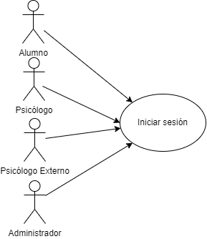

**Figura 2.** *Diagrama de Casos de uso – Inicio de sesión.*

|  |  |
| --- | --- |
| **Nombre:** | **Iniciar Sesión** |
| **Descripción:**  **Este caso de uso describe cómo los diferentes actores pueden iniciar sesión en el sistema de gestión de atención psicológica en línea.** | |

**MANEJO DE INFORMACIÓN DE PSICÓLOGOS**

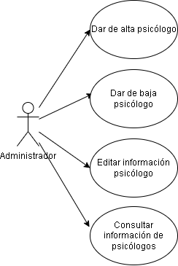

**Figura 3.** *Diagrama de Casos de uso – Manejo de información de psicólogos.*

|  |  |
| --- | --- |
| **Nombre:** | **Dar de alta psicólogo** |
| **Descripción:**  **El caso de uso muestra como el administrador del sistema gestiona la información de los psicólogos permitiéndole dar de alta a un psicólogo.** | |

|  |  |
| --- | --- |
| **Nombre:** | **Dar de baja psicólogos** |
| **Descripción:**  **El caso de uso muestra como el administrador del sistema gestiona la información de los psicólogos permitiéndole dar de baja del sistema a un psicólogo.** | |

|  |  |
| --- | --- |
| **Nombre:** | **Editar información de psicólogo** |
| **Descripción:**  **El caso de uso muestra como el administrador del sistema gestiona la información de los psicólogos permitiéndole editar información de un psicólogo.** | |

|  |  |
| --- | --- |
| **Nombre:** | **Consultar información de psicólogos** |
| **Descripción:**  **El caso de uso muestra como el administrador del sistema gestiona la información de los psicólogos permitiéndole consultar la información de los psicólogos.** | |

**AGENDA DE CITAS**

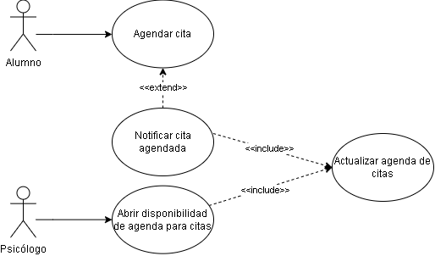

**Figura 4.** *Diagrama de Casos de uso – Agenda de citas.*

|  |  |
| --- | --- |
| **Nombre:** | **Abrir disponibilidad de agenda para citas** |
| **Descripción:**  **El caso de uso muestra cómo los psicólogos pueden abrir disponibilidad para nuevas citas; aunado a esto, el sistema actualiza la agenda de citas automáticamente.** | |

|  |  |
| --- | --- |
| **Nombre:** | **Agendar cita** |
| **Descripción:**  **El caso de uso muestra cómo los alumnos pueden agendar sus citas; aunado a esto, el sistema actualiza la agenda de citas automáticamente.** | |

**CANCELACIÓN DE CITAS**

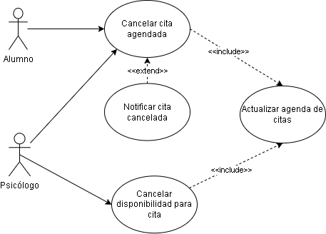

**Figura 5.** *Diagrama de Casos de uso – Cancelación de citas.*

|  |  |
| --- | --- |
| **Nombre:** | **Cancelar cita agendada** |
| **Descripción:**  **El caso de uso muestra cómo los alumnos y psicólogos pueden cancelar citas agendadas. Finalmente se notifica en caso de que se realice la cancelación de alguna cita.** | |

|  |  |
| --- | --- |
| **Nombre:** | **Cancelar disponibilidad para cita** |
| **Descripción:**  **El caso de uso muestra cómo los psicólogos pueden cancelar la disponibilidad de citas.** | |

**GESTIÓN DE ALUMNOS**

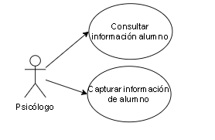

**Figura 6.** *Diagrama de Casos de uso – Gestión de alumnos.*

|  |  |
| --- | --- |
| **Nombre:** | **Consultar información de alumnos** |
| **Descripción:**  **El caso de uso muestra como los psicólogos observan la información de alumnos.** | |

|  |  |
| --- | --- |
| **Nombre:** | **Capturar información de alumnos** |
| **Descripción:**  **El caso de uso muestra como los psicólogos capturan información relevante a la cita de un alumno.** | |

**CANALIZACIÓN DE ALUMNOS**

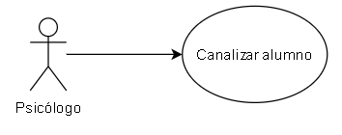

**Figura 7.** *Diagrama de Casos de uso – Canalización de alumnos.*

|  |  |
| --- | --- |
| **Nombre:** | **Canalizar alumnos** |
| **Descripción:**  **El caso de uso muestra como los psicólogos canalizan un alumno.** | |

**GENERAR REPORTES**

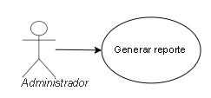

**Figura 8.** *Diagrama de Casos de uso – Generación de reportes.*

|  |  |
| --- | --- |
| **Nombre:** | **Generación de reportes** |
| **Descripción:**  **El caso de uso muestra como el administrador le pide al sistema la generación y envío de un reporte.** | |

**CONFIRMACIÓN DE CITAS**

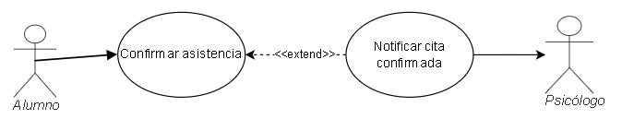

**Figura 9.** *Diagrama de Casos de uso – Confirmación de citas.*

|  |  |
| --- | --- |
| **Nombre:** | **Confirmación de citas** |
| **Descripción:**  **El caso de uso muestra como el alumno confirma al psicólogo que asistirá a la cita.** | |

**SISTEMA DE MENSAJERÍA**

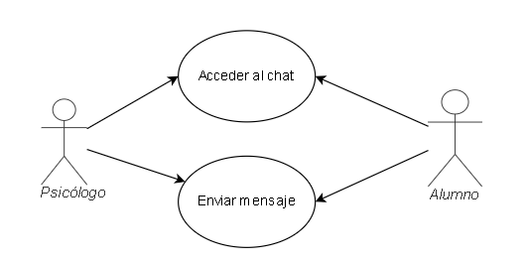

**Figura 10.** *Diagrama de Casos de uso – Sistema de Mensajería.*

|  |  |
| --- | --- |
| **Nombre:** | **Mensajería interna** |
| **Descripción:**  **El caso de uso muestra como el alumno y el psicólogo se envían mensaje a través del servicio de mensajería interna de la plataforma.** | |

**CAMBIAR CONTRASEÑA DE PSICÓLOGO EXTERNO**

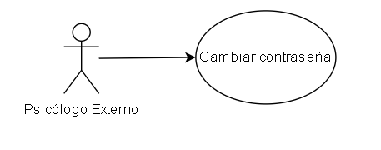

**Figura 11.** *Diagrama de Casos de uso - Cambiar contraseña (psicólogos externos)*

**DIAGRAMA DE CLASES**

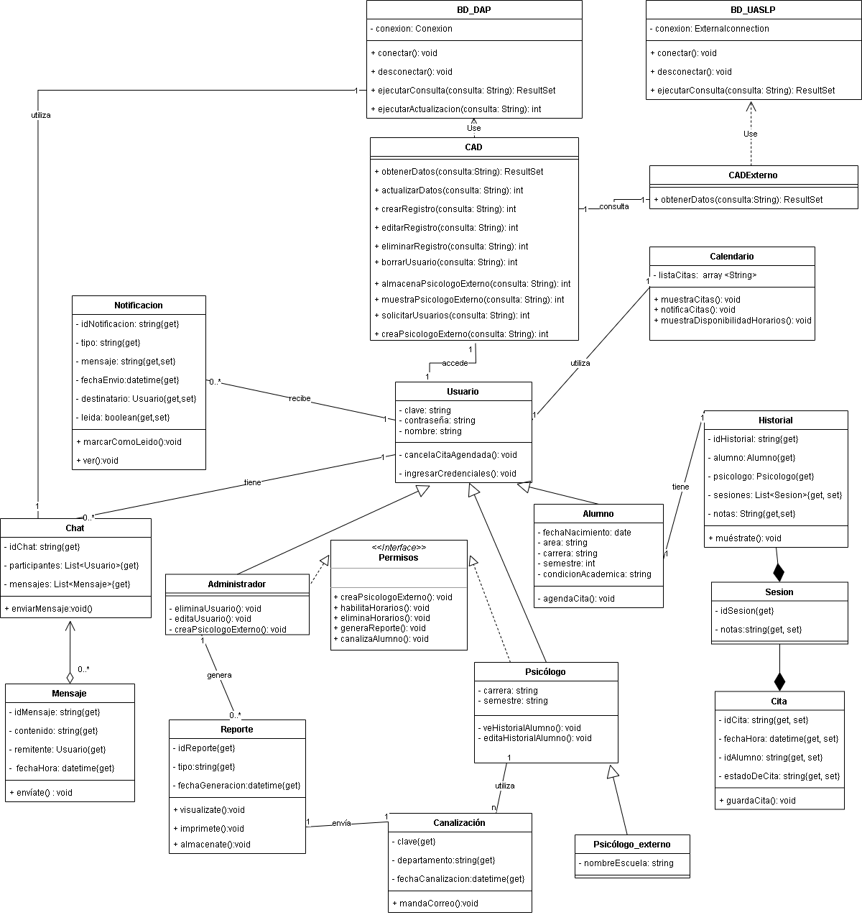

**Figura 12.** *Diagrama de clases.*

* + 1. Entrenamiento y Calidad

La estrategia de pruebas para la plataforma se centrará en asegurar su funcionalidad, usabilidad, seguridad y rendimiento. Esta estrategia estará compuesta por varias etapas y enfoques clave:

**1. Pruebas Funcionales:**

Se llevarán a cabo pruebas exhaustivas para validar que cada función del sistema cumpla con los requisitos establecidos en los requerimientos funcionales (RF) y no funcionales (RNF). Estas pruebas se realizarán mediante:

* **Pruebas Unitarias:** Verificación individual de cada función y componente para garantizar su correcto funcionamiento a nivel de código.
* **Pruebas de Integración:** Verificación de la interacción entre los diferentes módulos y componentes del sistema para asegurar su compatibilidad y funcionamiento conjunto.
* **Pruebas de Sistema:** Evaluación del sistema en su conjunto para asegurar que todas las funcionalidades se integren de manera adecuada y cumplan con las expectativas.

**2. Pruebas de Usabilidad:**

Se realizarán pruebas centradas en la experiencia del usuario para asegurar que la plataforma sea intuitiva y fácil de usar para sus diferentes roles (alumnos, psicólogos internos y externos, administradores). Estas pruebas implicarán:

* **Evaluación de la Interfaz de Usuario (UI):** Verificación de la navegación, diseño responsivo, colores, tipografía y disposición de elementos para garantizar una experiencia de usuario consistente y amigable.
* **Análisis de Experiencia de Usuario (UX):** Evaluación del flujo de trabajo, la claridad de las acciones y la facilidad de comprensión en cada paso del proceso de gestión de citas, registros y comunicación entre usuarios.

**3. Pruebas de Seguridad:**

Se llevarán a cabo pruebas exhaustivas de seguridad para identificar posibles vulnerabilidades y garantizar la protección de los datos sensibles. Estas pruebas incluirán:

* **Pruebas de Penetración:** Simulación de posibles ataques para detectar vulnerabilidades en la plataforma y aplicar medidas preventivas adecuadas.
* **Análisis de Protocolos de Seguridad:** Verificación de la implementación y efectividad del protocolo de seguridad (RNF-05) para controlar el acceso y proteger la información confidencial.

**4. Pruebas de Rendimiento:**

Se realizarán pruebas para evaluar la capacidad del sistema bajo diferentes cargas y situaciones de uso intensivo. Estas pruebas incluirán:

* **Pruebas de Carga:** Verificación del rendimiento del sistema bajo condiciones de alta demanda para asegurar su estabilidad y capacidad de respuesta.
* **Pruebas de Estrés:** Evaluación del comportamiento del sistema ante situaciones límite para identificar posibles cuellos de botella y tomar medidas correctivas.

**5. Capacitación y Entrenamiento:**

Además de las pruebas formales, se llevará a cabo un programa de capacitación para los usuarios finales (alumnos, psicólogos internos y externos, administradores) con el objetivo de familiarizarlos con la plataforma. Este entrenamiento incluirá sesiones prácticas y material de referencia (manual de usuario) para garantizar una adopción efectiva y rápida del sistema.

# Diseño detallado

## Detalle de servidores

**Especificaciones del servidor donde se alojará el proyecto:**

* **Sistema operativo:** Windows 2012r2
* **Base de Datos:** MySQL 6.0
* **PHP:** PHP 7
* **Framework PHP:** Laravel
* **Servidor:** Internet Information Server v8.0
* **Certificado de seguridad:** SSL
* **Memoria RAM:** 32 RAM
* **Almacenamiento:** 8Tb disco duro

## Base de datos

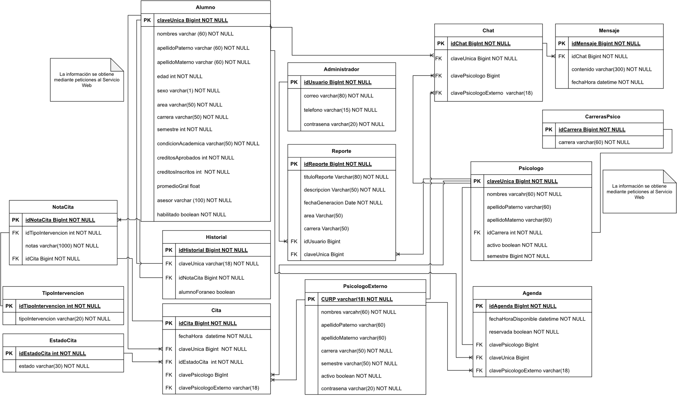

**Figura 13.** *Modelo relacional de la base de datos.*

**DICCIONARIO DE DATOS:**

**Tabla Alumno**

|  |  |  |  |
| --- | --- | --- | --- |
| Atributo | Tipo | Dominio | Descripción |
| claveUnica (PK) | **BigInt** | **Números enteros en el rango BigInt, donde cada clave única es un número entero único.** | **Atributo que identifica de manera única al alumno.** |
| nombres | **Varchar (60)** | **Conjunto de cadenas de caracteres de hasta 60 caracteres de longitud.** | **Atributo que almacena los nombres del alumno.** |
| apellidoPaterno | **Varchar (60)** | **Conjunto de cadenas de caracteres de hasta 60 caracteres de longitud.** | **Atributo que almacena el apellido paterno del alumno.** |
| apellidoMaterno | **Varchar (60)** | **Conjunto de cadenas de caracteres de hasta 60 caracteres de longitud.** | **Atributo que almacena el apellido materno del alumno.** |
| edad | **Int** | **Conjunto de números enteros positivos.** | **Atributo que almacena la edad del alumno.** |
| sexo | **Varchar (1)** | **Conjunto de cadenas de caracteres de un carácter de longitud.** | **Atributo que almacena el sexo del alumno.** |
| área | **Varchar (30)** | **Conjunto de cadenas de caracteres de hasta 30 caracteres de longitud.** | **Atributo que almacena el área académica del alumno.** |
| carrera | **Varchar(30)** | **Conjunto de cadenas de caracteres de hasta 30 caracteres de longitud.** | **Atributo que muestra la carrera del alumno.** |
| semestre | **Int** | **Conjunto de números enteros positivos.** | **Atributo que almacena el semestre que está cursando el alumno.** |
| condicionAcademica | **Varchar (15)** | **Conjunto de cadenas de caracteres de hasta 15 caracteres de longitud.** | **Atributo que almacena la condición del alumno a lo largo de su carrera (regular, irregular, etc.).** |
| creditosAprobados | **Int** | **Conjunto de números enteros positivos.** | **Atributo que almacena el número de créditos acumulados que ha aprobado el alumno.** |
| creditosInscritos | **Int** | **Conjunto de números enteros positivos.** | **Atributo que almacena el número de créditos que tiene inscritos actualmente el alumno.** |
| promedioGral | **Float** | **Conjunto de números decimales.** | **Atributo que almacena el promedio general del alumno.** |
| asesor | **Varchar (100)** | **Conjunto de cadenas de caracteres de hasta 100 caracteres de longitud.** | **Atributo que almacena el nombre completo del asesor del alumno.** |
| habilitado | **Boolean** | **Conjunto de valores verdadero o falso.** | **Atributo que almacena el estatus del alumno en cuanto a la capacidad de agendar citas.** |

**Tabla Administrador**

|  |  |  |  |
| --- | --- | --- | --- |
| Atributo | Tipo | Dominio | Descripción |
| idUsuario (PK) | **BigInt** | **Números enteros en el rango de los BigInt, donde cada *idUsuario* es único e incrementa de forma secuencial.** | **Atributo que identifica de manera única al administrador.** |
| correo | **Varchar (50)** | **Conjunto de todas las posibles direcciones de correo electrónico válidas, siguiendo el formato estándar de las direcciones de correo electrónico.** | **Atributo que almacena la dirección de correo electrónico del administrador.** |
| teléfono | **Varchar (15)** | **Conjunto de todas las posibles combinaciones de números y caracteres especiales que pueden formar un número de teléfono válido, con una longitud máxima de 15 caracteres.** | **Atributo que proporciona el número telefónico del administrador.** |
| contraseña | **Varchar (20)** | **Conjunto de todas las posibles combinaciones de caracteres alfanuméricos y especiales con una longitud máxima de 20 caracteres.** | **Atributo que almacena la contraseña del administrador.** |

**Tabla Psicólogo**

|  |  |  |  |
| --- | --- | --- | --- |
| Atributo | Tipo | Dominio | Descripción |
| claveUnica (PK) | **BigInt** | **Números enteros en el rango BigInt, donde cada clave única es un número entero único.** | **Atributo que identifica de manera única al psicólogo .** |
| nombres | **Varchar (50)** | **Conjunto de cadenas de caracteres de hasta 50 caracteres de longitud.** | **Atributo que almacena el nombre del psicólogo.** |
| apellidoPaterno | **Varchar (30)** | **Conjunto de cadenas de caracteres de hasta 30 caracteres de longitud.** | **Atributo que almacena el apellido paterno del psicólogo.** |
| apellidoMaterno | **Varchar (30)** | **Conjunto de cadenas de caracteres de hasta 30 caracteres de longitud.** | **Atributo que almacena el apellido materno del psicólogo.** |
| idCarrera (FK) | **Int** | **Conjunto de números enteros positivos y existe en la tabla *CarrerasPsico*.** | **Atributo que muestra el id asociado a la carrera del psicólogo.** |
| activo | **Boolean** | **Conjunto de valores verdadero o falso.** | **Atributo que almacena el estado activo del psicólogo (si está o no realizando su servicio social/prácticas profesionales brindando atención psicológica).** |
| semestre | **Int** | **Conjunto de números enteros positivos.** | **Atributo que almacena el semestre que está cursando el psicólogo.** |

**Tabla CarrerasPsico**

|  |  |  |  |
| --- | --- | --- | --- |
| Atributo | Tipo | Dominio | Descripción |
| idCarrera(PK) | **Bigint** | **Números enteros en el rango de los BigInt, donde cada *idCarrera* es único e incrementa de forma secuencial.** | **Atributo que almacena el identificador de una carrera.** |
| carrera | **Varchar (60)** | **Conjunto de todas las posibles combinaciones de caracteres alfabéticos que representan el nombre de una carrera, con una longitud máxima de 60 caracteres.** | **Atributo que almacena el nombre de una carrera.** |

**Tabla PsicólogoExterno**

|  |  |  |  |
| --- | --- | --- | --- |
| Atributo | Tipo | Dominio | Descripción |
| CURP (PK) | **Varchar (18) NOT NULL** | **Conjunto de todas las posibles combinaciones de caracteres alfanuméricos que representan el CURP (Clave Única de Registro de Población) de un individuo, con una longitud fija de 18 caracteres. El atributo no puede tener valores nulos.** | **Atributo que identifica de manera única al psicólogo externo.** |
| nombres | **Varchar(50)** | **Conjunto de todas las posibles combinaciones de caracteres alfabéticos que representan el nombre de una persona, con una longitud máxima de 50 caracteres.** | **Atributo que almacena el nombre del psicólogo externo.** |
| apellidoPaterno | **Varchar(30)** | **Conjunto de todas las posibles combinaciones de caracteres alfabéticos que representan el apellido paterno de una persona, con una longitud máxima de 30 caracteres.** | **Atributo que almacena el apellido paterno del psicólogo externo.** |
| apellidoMaterno | **Varchar(30)** | **Conjunto de todas las posibles combinaciones de caracteres alfabéticos que representan el apellido materno de una persona, con una longitud máxima de 30 caracteres.** | **Atributo que almacena el apellido materno del psicólogo externo.** |
| carrera | **Varchar(30)** | **Conjunto de todas las posibles combinaciones de caracteres alfabéticos que representan el nombre de una carrera, con una longitud máxima de 30 caracteres.** | **Atributo que muestra la carrera del psicólogo externo.** |
| semestre | **Int** | **Conjunto de todos los números enteros positivos que representan los semestres** | **Atributo que almacena el semestre que está cursando el psicólogo externo.** |
| activo | **Boolean** | **Conjunto de valores verdadero o falso.** | **Atributo que almacena el estado activo del psicólogo (si está o no realizando su servicio social/prácticas profesionales brindando atención psicológica).** |
| contraseña | **Varchar (20)** | **Conjunto de todas las posibles combinaciones de caracteres alfanuméricos y especiales con una longitud máxima de 20 caracteres.** | **Atributo que almacena la contraseña del psicólogo externo.** |

**Tabla Historial**

|  |  |  |  |
| --- | --- | --- | --- |
| Atributo | Tipo | Dominio | Descripción |
| IdHistorial (PK) | **Bigint** | **Números enteros en el rango de los BigInt, donde cada *idHistorial* es único e incrementa de forma secuencial.** | **Atributo que identifica de manera única un historial clínico de un paciente.** |
| ClaveUnica (FK) | **BigInt** | **Números enteros en el rango BigInt, donde cada clave única es un número entero único pertenece a la tabla *Alumno*.** | **Atributo que identifica de manera única al alumno asociado al historial clínico.** |
| IdNotaCita (FK) | **Bigint** | **Números enteros en el rango de los BigInt, donde cada *idNotaCita* es único e incrementa de forma secuencial y pertenece a la tabla *NotaCita*.** | **Atributo que muestra el identificador de las notas realizadas en la cita de un paciente.** |
| alumnoForaneo | **Boolean** | **Conjunto de valores verdadero o falso.** | **Atributo que indica si el alumno es foráneo.** |

**Tabla NotaCita**

|  |  |  |  |
| --- | --- | --- | --- |
| Atributo | Tipo | Dominio | Descripción |
| IdNotaCita (PK) | **Bigint** | **Números enteros en el rango de los BigInt, donde cada *idNotaCita* es único e incrementa de forma secuencial.** | **Atributo que identifica de manera única una nota asociada una cita y un historial clínico de un paciente.** |
| IdTipoIntervencion (FK) | **Int** | **Números enteros en el rango de los Int, donde cada *idTipoIntervencion* es único e incrementa de forma secuencial y pertenece a la tabla *TipoIntervencion*.** | **Atributo que almacena el identificador del tipo de intervención realizada en la cita asociada a la nota.** |
| notas | **Varchar (1000)** | **Conjunto de todas las posibles combinaciones de caracteres alfabéticos que representan las notas en una cita, con una longitud máxima de 1000 caracteres.** | **Atributo que almacena las notas realizadas durante la cita con el alumno.** |
| idCita (FK) | **Bigint** | **Números enteros en el rango de los BigInt, donde cada *idNotaCita* es único e incrementa de forma secuencial y que existe en la tabla *Cita*.** | **Atributo que almacena el identificador de la cita asociada a la nota.** |

**Tabla TipoIntervencion**

|  |  |  |  |
| --- | --- | --- | --- |
| Atributo | Tipo | Dominio | Descripción |
| IdTipoIntervencion (PK) | **Int** | **Números enteros en el rango de los Int, donde cada *idTipoIntervencion* es único e incrementa de forma secuencial.** | **Atributo que almacena el identificador de un tipo de intervención.** |
| tipoIntervencion | **Varchar (20)** | **Conjunto de cadenas de caracteres de hasta 20 caracteres de longitud.** | **Atributo que almacena un tipo de intervención que se puede brindar.** |

**Tabla Cita**

|  |  |  |  |
| --- | --- | --- | --- |
| Atributo | Tipo | Dominio | Descripción |
| IdCita (PK) | **BigInt** | **Conjunto de números enteros en el rango BigInt.** | **Identificador único de la cita.** |
| fechaHora | **Date** | **Conjunto de valores que representan fechas y horas válidas.** | **Fecha y hora de la cita** |
| claveUnica (FK) | **BigInt** | **Conjunto de números enteros en el rango BigInt, que corresponde a los identificadores únicos de los alumnos existentes en la tabla referenciada.** | **ID del alumno que programó la cita.** |
| idEstadoCita(FK) | **Int** | **Conjunto de números enteros del 1 al 6, donde cada número corresponde a su respectivo valor declarado en la Tabla *EstadoCita*.** | **Atributo que muestra el identificador asociado al tipo de estado en el que se encuentra la cita.** |
| clavePsicologo (FK) | **Bigint** | **Conjunto de números enteros en el rango BigInt, que corresponde a los identificadores únicos de los psicólogos existentes en la tabla referenciada.** | **Atributo que identifica de manera única al psicólogo .** |
| clavePsicologoExterno (FK) | **Varchar (18)** | **Conjunto de cadenas de caracteres de longitud 18. Atributo que identifica de manera única al psicólogo externo.** | **Atributo que identifica de manera única al psicólogo externo.** |

**Tabla EstadoCita**

|  |  |  |  |
| --- | --- | --- | --- |
| Atributo | Tipo | Dominio | Descripción |
| idEstadoCita (PK) | **Int** | **Conjunto de números enteros del 1 al 6, donde cada número corresponde a su respectivo estado.** | **Atributo que almacena el identificador asociado a un estado en el que se puede encontrar una cita.** |
| estado | **Varchar (30)** | **Los estados de las citas serán los siguientes:**   * **Asistencia confirmada (1)** * **Asistencia sin Confirmar (2)** * **En Atención (3)** * **Atendida (4)** * **No Atendida (5)** * **Cancelada. (6)** | **Atributo que almacena el estado en el que se encuentra una cita (Asistencia Confirmada,**  **Asistencia Sin Confirmar,**  **En Atención, Atendida).** |

**Tabla Agenda**

|  |  |  |  |
| --- | --- | --- | --- |
| Atributo | Tipo | Dominio | Descripción |
| idAgenda (PK) | **BigInt** | **Conjunto de números enteros en el rango BigInt, donde cada "idAgenda" es un identificador único de la agenda.** | **Identificador único de la agenda.** |
| fechaHoraDisponible | **Date** | **Conjunto de valores que representan fechas y horas válidas.** | **Fecha y hora de la cita que tiene disponible el psicólogo.** |
| reservada | **Boolean** | **Conjunto de valores verdadero o falso.** | **Atributo que almacena si la hora registrada sigue disponible o ya está reservada para una cita.** |
| clavePsicologo (FK) | **Bigint** | **Conjunto de números enteros en el rango BigInt, que corresponde a los identificadores únicos de los psicólogos existentes en la tabla referenciada.** | **Atributo que identifica de manera única al psicólogo.** |
| claveUnica (FK) | **BigInt** | **Conjunto de números enteros en el rango BigInt, que corresponde a los identificadores únicos de los alumnos existentes en la tabla referenciada.** | **Atributo que identifica de manera única al alumno que programó una cita en la hora registrada.** |
| clavePsicologoExterno (FK) | **Varchar (18)** | **Conjunto de cadenas de caracteres de longitud 18.** | **Atributo que identifica de manera única al psicólogo externo.** |

**Tabla Reporte**

|  |  |  |  |
| --- | --- | --- | --- |
| Atributo | Tipo | Dominio | Descripción |
| idReporte (PK) | **Bigint** | **Conjunto de números enteros en el rango BigInt, donde cada "idReporte" es un identificador único del reporte.** | **Identificador único del reporte.** |
| tituloReporte | **Varchar (80)** | **Conjunto de cadenas de caracteres de hasta 80 caracteres de longitud.** | **Atributo que almacena el título del reporte.** |
| Descripción | **Varchar(3000)** | **Conjunto de cadenas de caracteres de hasta 3000 caracteres de longitud.** | **Descripción detallada del reporte.** |
| fechaGeneracion | **Date** | **Conjunto de valores que representan fechas válidas.** | **Fecha de generación del reporte.** |
| área | **Varchar (50)** | **Conjunto de cadenas de caracteres de hasta 50 caracteres de longitud.** | **Atributo que almacena el área para la cual se creará el reporte.** |
| carrera | **Varchar (50)** | **Conjunto de cadenas de caracteres de hasta 50 caracteres de longitud.** | **Atributo que almacena la carrera para la cual se creará el reporte.** |
| idUsuario (FK) | **BigInt** | **Conjunto de números enteros en el rango BigInt, que corresponde a los identificadores únicos de los administradores existentes en la tabla referenciada.** | **Atributo que almacena el identificador del administrador que generó el reporte.** |
| claveUnica (FK) | **Bigint** | **Conjunto de números enteros en el rango BigInt, que corresponde a las claves únicas de los psicólogos existentes en la tabla referenciada.** | **Atributo que almacena la clave única del psicólogo que generó el reporte.** |

**Tabla Chat**

|  |  |  |  |
| --- | --- | --- | --- |
| Atributo | Tipo | Dominio | Descripción |
| idChat (PK) | **BigInt** | **Conjunto de números enteros en el rango BigInt, donde cada "idChat" es un identificador único del chat.** | **Identificador único del chat.** |
| claveUnica (FK) | **BigInt** | **Conjunto de números enteros en el rango BigInt, que corresponde a los identificadores únicos de los alumnos existentes en la tabla referenciada.** | **Atributo que identifica de manera única al alumno.** |
| clavePsicologo (FK) | **BigInt** | **Conjunto de números enteros en el rango BigInt, que corresponde a los identificadores únicos de los psicólogos existentes en la tabla referenciada.** | **ID del psicólogo que participa en el chat.** |
| clavePsicologoExterno (FK) | **Varchar (18)** | **Conjunto de cadenas de caracteres de longitud 18. Almacena el ID del psicólogo externo que participa en el chat.** | **ID del psicólogo externo que participa en el chat.** |

**Tabla Mensaje**

|  |  |  |  |
| --- | --- | --- | --- |
| Atributo | Tipo | Dominio | Descripción |
| idMensaje (PK) | **BigInt** | **Conjunto de números enteros en el rango BigInt, donde cada "idMensaje" es un identificador único del mensaje.** | **Identificador único del mensaje.** |
| idChat (FK) | **Bigint** | **Conjunto de números enteros en el rango BigInt, que corresponde a los identificadores únicos de los chats existentes en la tabla de chats referenciada.** | **Atributo que almacena el identificador del chat al que pertenece el mensaje.** |
| contenido | **Varchar(300)** | **Conjunto de cadenas de caracteres de hasta 300 caracteres de longitud. Almacena el contenido del mensaje.** | **Contenido del mensaje.** |
| fechaHora | **DateTime** | **Conjunto de valores que representan fechas y horas válidas.** | **Fecha y hora en que se envió el mensaje.** |

## Sistema de respaldos

La Universidad actualmente cuenta con un sistema automatizado de respaldo de datos. Este sistema de respaldo, administrado por la Universidad, se encarga de realizar copias de seguridad periódicas de la información concerniente a la propia institución.

## Diseño de servicios de red

|  |  |
| --- | --- |
| Servicio | Descripción |
| Figura 14. *Servicio Web para validar alumnos en el sistema.* | La llamada al servicio web "validaAlumno" requiere tres parámetros: la llave de autenticación del servicio, la Clave Única del alumno (claveUnica) y su correspondiente contraseña. Este servicio tiene como objetivo verificar la identidad de un alumno existente en el sistema de la UASLP.  La respuesta de este servicio incluirá la clave única del alumno, un valor booleano que indicará si la autenticación fue exitosa y el nombre de la facultad a la que pertenece el alumno. |
| Figura 15. *Servicio Web para validar usuarios en el sistema (trabajadores de la UASLP).* | La llamada al servicio web "validaUsuario" requiere tres parámetros: la llave de autenticación del servicio, la RPE del personal (rpe) y su correspondiente contraseña. Este servicio tiene como objetivo verificar la identidad de una persona que trabaja en la UASLP mediante el sistema de la UASLP.  La respuesta de este servicio incluirá el rpe y un valor booleano que indicará si la autenticación fue exitosa. |
| Figura 16. *Servicio Web para obtener información de alumnos.* | La llamada al servicio web "alumno" se realiza con dos parámetros esenciales: la llave de autenticación del servicio y la clave única del alumno (claveUnica). El propósito principal de este servicio es obtener información esencial de un alumno con base a su clave única.  La respuesta generada por este servicio incluirá detalles como su clave única, nombre, apellido paterno, apellido materno, edad, sexo, área, carrera, semestre, créditos inscritos, créditos aprobados, condición académica, nombre de su asesor y promedio general. |

## Diseño del Sistema

**RF-01: Inicio de sesión**

El sistema mostrará dos opciones de inicio de sesión para:

1. Psicólogos externos
2. Alumnos, psicólogos internos y administrador

Para el caso de alumnos, psicólogos internos y administrador se solicitarán las siguientes credenciales institucionales de la Universidad Autónoma de San Luis Potosí:

* Clave única
* Contraseña

Para el caso de los psicólogos externos, una vez registrados por el administrador, el sistema de la plataforma les enviará un correo electrónico adjuntando su CURP, que usarán como clave única, y una contraseña que será generada automáticamente.

**INICIAR SESIÓN**



**Figura 17.** *Diagrama de Casos de uso – Iniciar sesión.*

|  |  |
| --- | --- |
| **Nombre:** | **Iniciar Sesión** |
| **Descripción:**  **Este caso de uso describe cómo los diferentes actores pueden iniciar sesión en el sistema de gestión de atención psicológica en línea.** | |
| **Actores:**   * **Alumnos** * **Psicólogos** * **Psicólogos Externos** * **Administrador** | |
| **Precondiciones:**   * **El sistema está en funcionamiento.** * **Los usuarios deben estar registrados en la base de datos de la UASLP (Alumno, Psicólogo y Administrador) o del DAP (psicólogo externo) con las credenciales apropiadas.** | |
| **Flujo Normal:**   1. **El usuario accede a la página de inicio de sesión del sistema.** 2. **El sistema presenta los campos de entrada de "Clave Única" y "Contraseña".** 3. **El usuario ingresa su "Clave Única" y "Contraseña".** 4. **El usuario hace clic en el botón "Iniciar Sesión".** 5. **El sistema valida las credenciales ingresadas y verifica su rol.** 6. **E usuario accede a su perfil correspondiente.** | |
| **Flujo Alternativo:**  **En el paso 5, si las credenciales son inválidas, el sistema muestra un mensaje de error y devuelve al usuario al paso 2 para que vuelva a ingresar las credenciales correctas.** | |
| **Postcondiciones:**  **El usuario ha iniciado sesión en el sistema y tiene acceso a las funciones y se le mostrará una página de inicio correspondiente a su rol (Alumnos, Psicólogos o Administrador).**  **En el caso del psicólogo externo, una vez iniciada la sesión podrá cambiar la contraseña que se le brindó por defecto.** | |

**INICIAR SESIÓN**

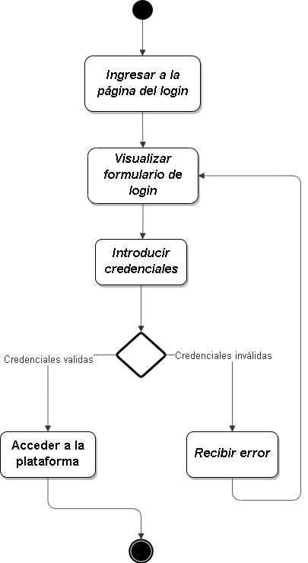

**Figura 18.** *Diagrama de actividad - Iniciar sesión.*

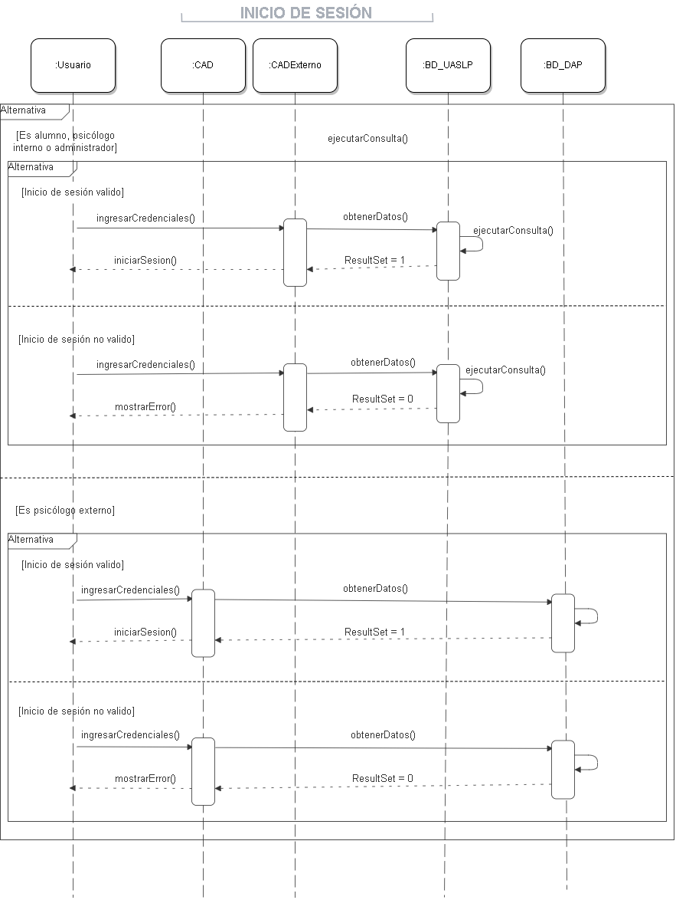

**Figura 19.** *Diagrama de secuencia -Iniciar sesión.*

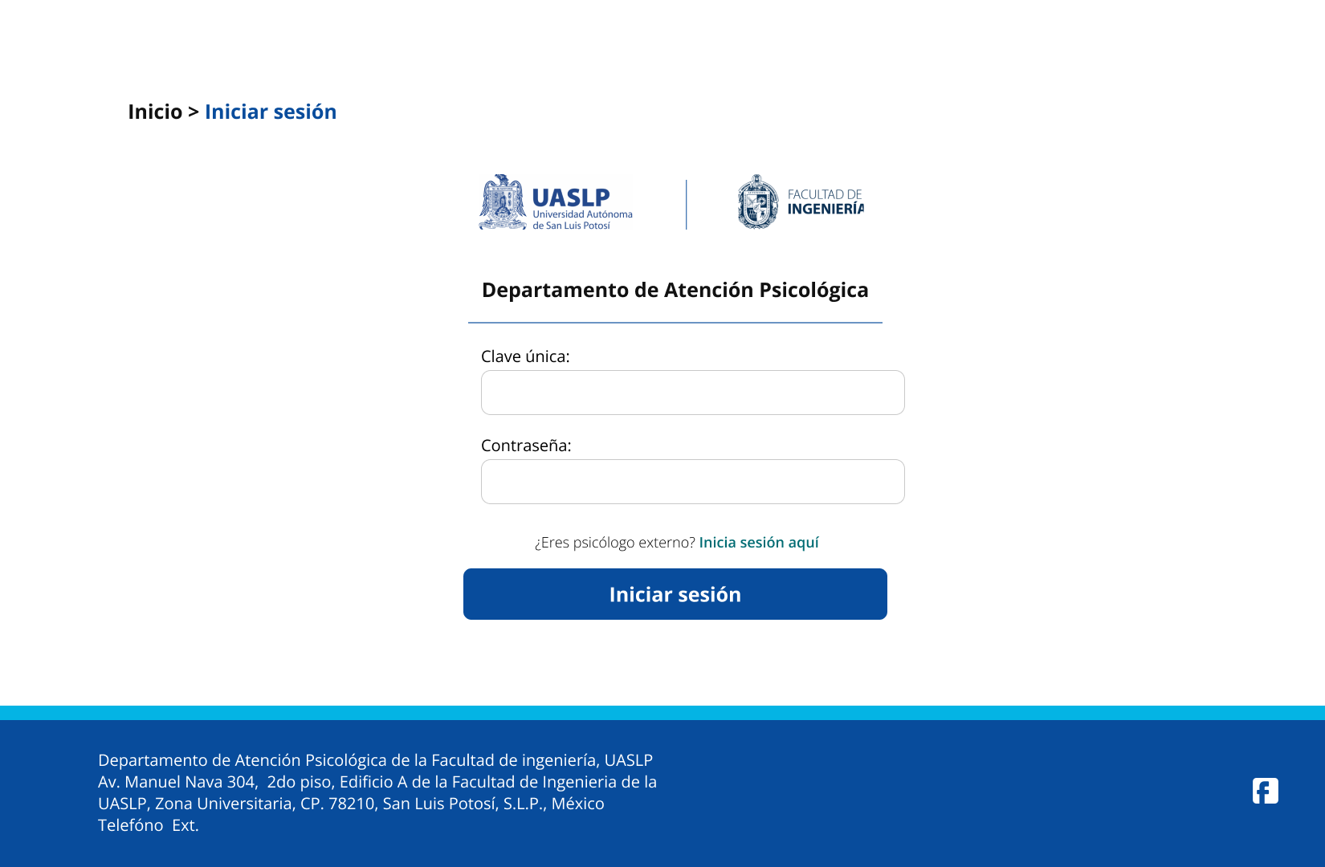

**Figura 20.** *Interfaz – Inicio de sesión para alumnos y psicólogos internos.*

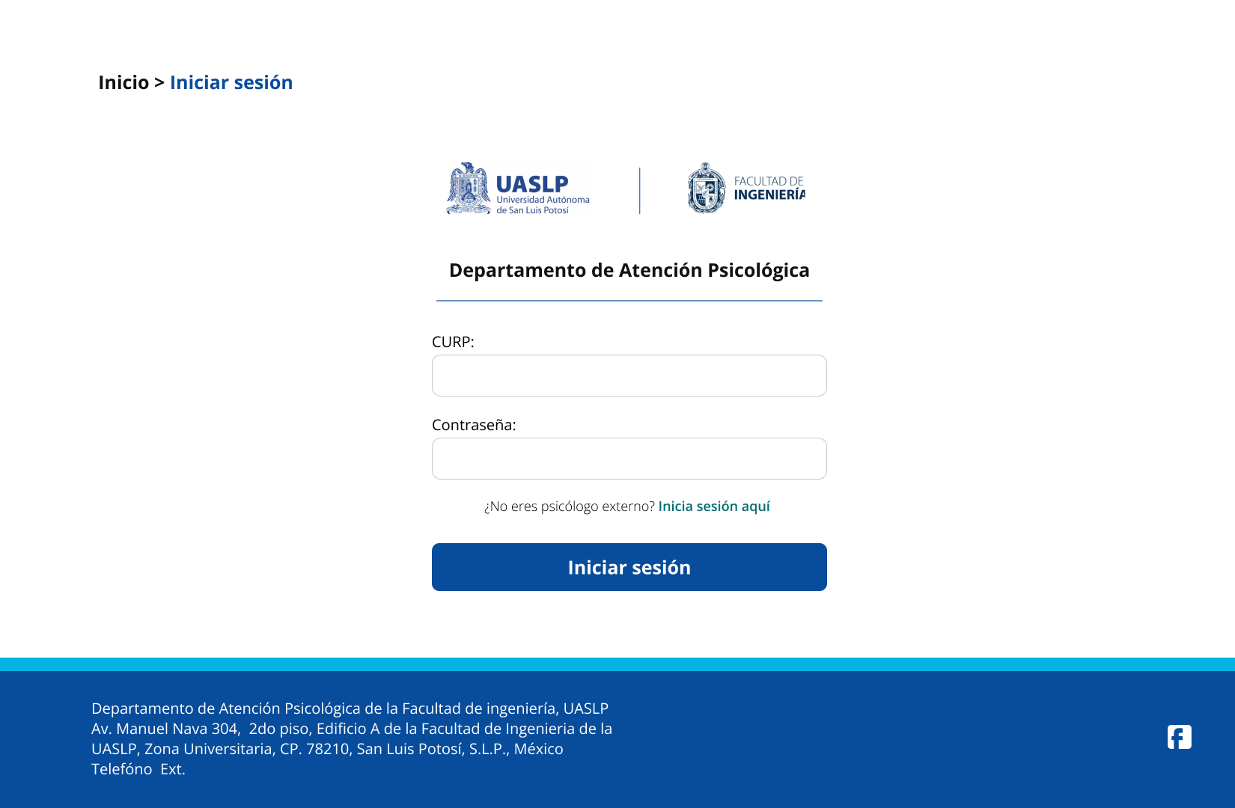

**Figura 21.** *Interfaz – Inicio de sesión para psicólogos externos.*



**Figura 22.** *Interfaz – Menú para alumnos.*

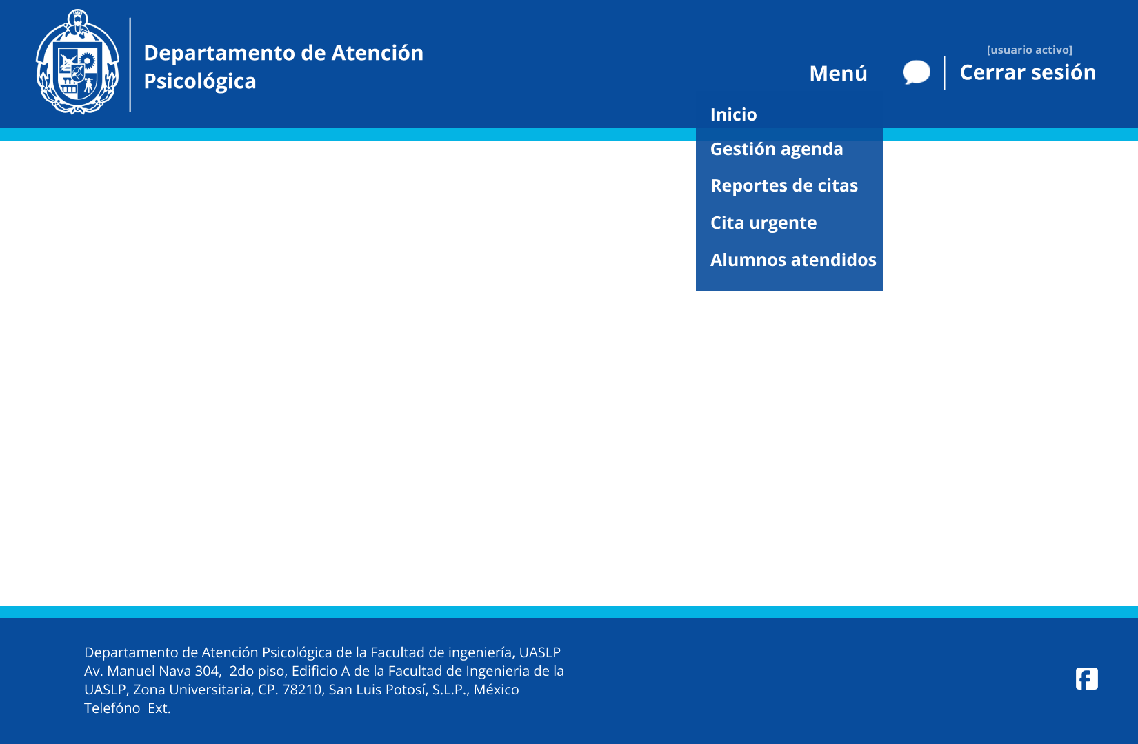

**Figura 23.** *Interfaz – Menú para psicólogos.*

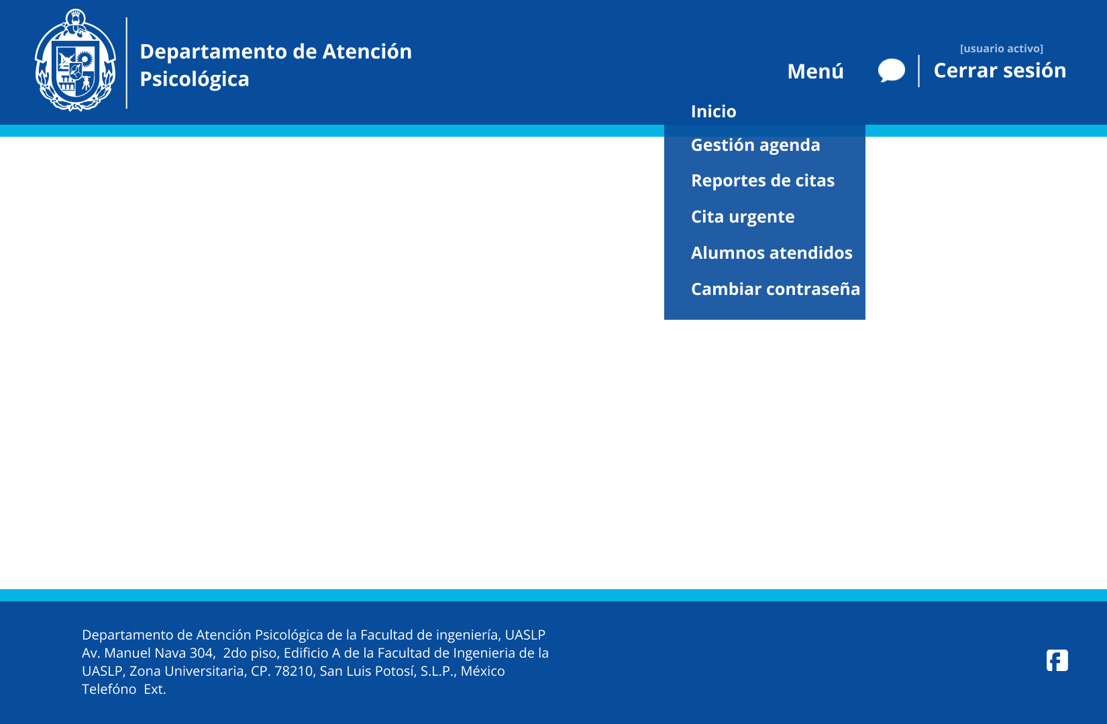

**Figura 24.** *Interfaz – Menú para Psicólogos Externos*

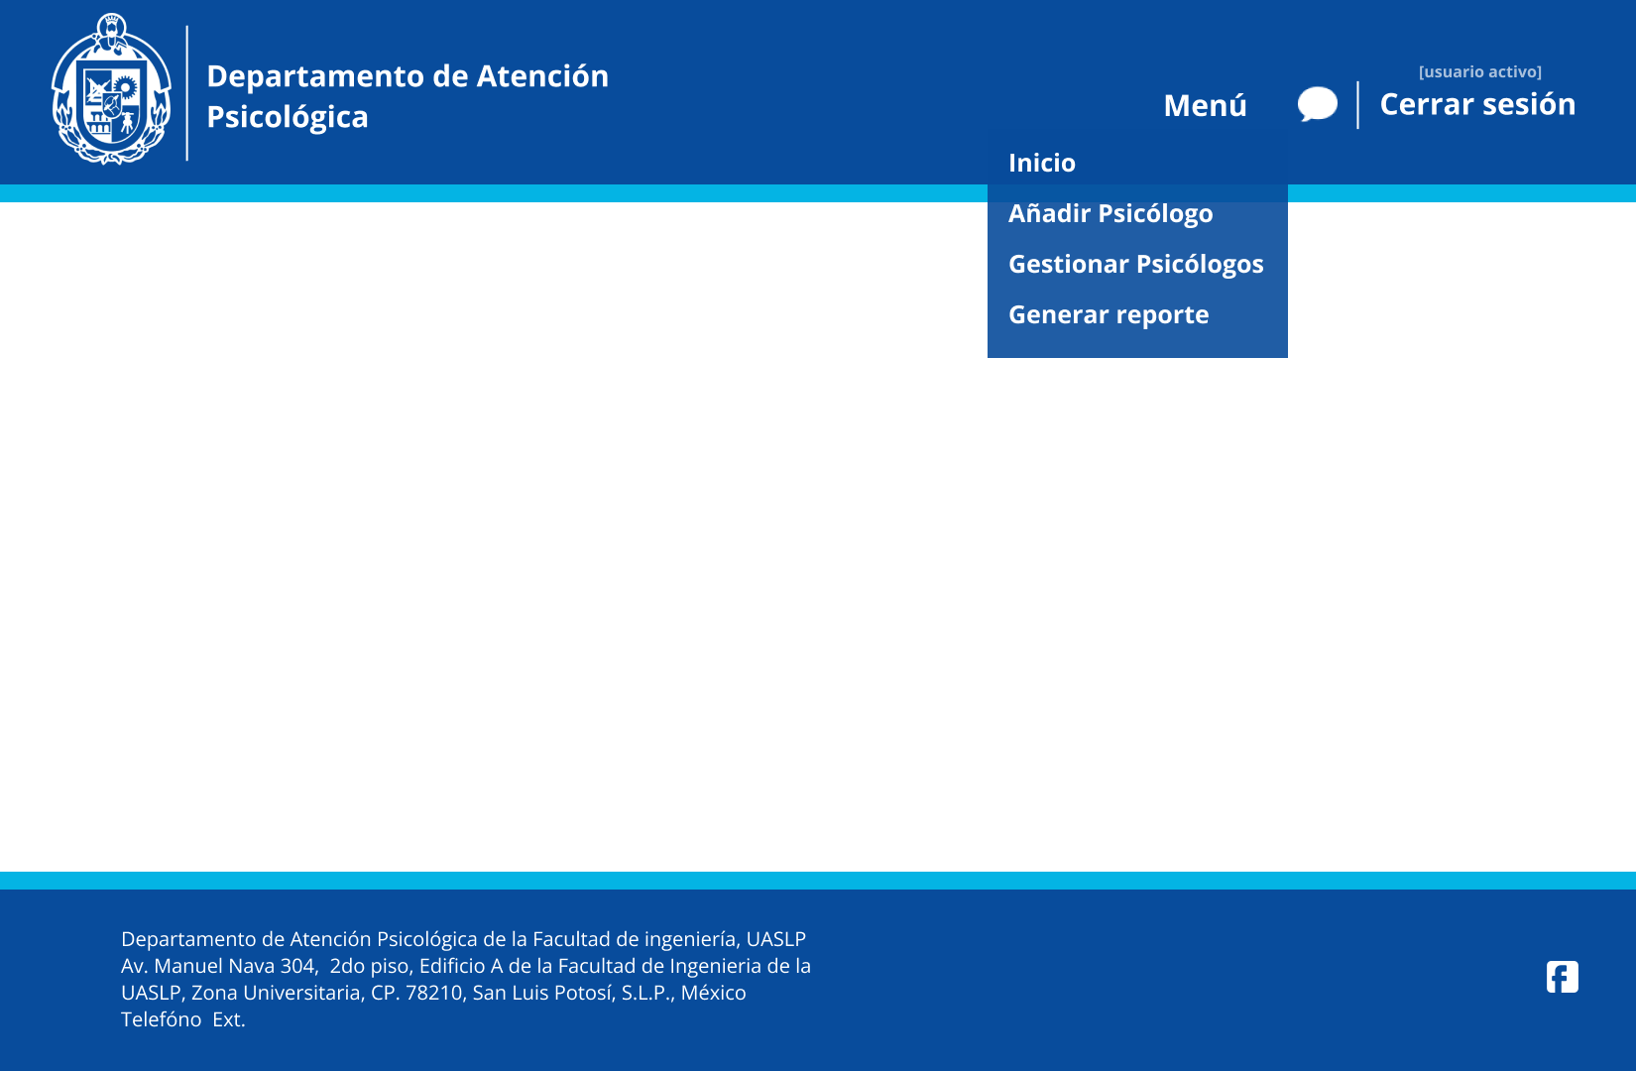

**Figura 25.** *Interfaz – Menú para administrador.*

**RF-02: Alta, baja, edición y revisión de información de psicólogos**

El administrador debe poder dar de alta, baja, editar y observar la información de los psicólogos externos e internos en el sistema.

Para dar de alta un psicólogo interno se requiere registrar la siguiente información:

* Clave única
* Nombre
* Semestre
* Carrera
* Correo (sólo para el psicólogo externo)

En el caso de los psicólogos internos, la clave única será aquella asociada con la universidad, en cambio, para los psicólogos externos, será la CURP.

**MANEJO DE INFORMACIÓN DE PSICÓLOGOS**



**Figura 26.** *Diagrama de Casos de uso – Manejo de información de psicólogos.*

|  |  |
| --- | --- |
| **Nombre:** | **Dar de alta psicólogo** |
| **Descripción:**  **El caso de uso muestra como el administrador del sistema gestiona la información de los psicólogos permitiéndole dar de alta a un psicólogo.** | |
| **Actores:**   * **Administrador** | |
| **Precondiciones:**   * **El sistema está en funcionamiento.** * **El administrador inició sesión.** * **El administrador selecciona el apartado de manejo de información de psicólogos.** | |
| **Flujo Normal:**   1. **El administrador selecciona la opción de “Añadir psicólogo”.** 2. **El sistema muestra un formulario para ingresar los datos del nuevo psicólogo, que incluye:**    1. **Clave única**    2. **Nombre**    3. **Semestre**    4. **Carrera**    5. Correo (sólo para el psicólogo externo) 3. **El administrador ingresa los datos y confirma la creación del nuevo psicólogo.** | |
| **Flujo Alternativo:**  **Si el administrador decide cancelar la operación, el sistema se mantiene en la sección de gestión de información de psicólogos.** | |
| **Postcondiciones:**   * **El sistema registra al nuevo psicólogo y lo añade a la base de datos.** | |

**DAR DE ALTA PSICÓLOGO.**

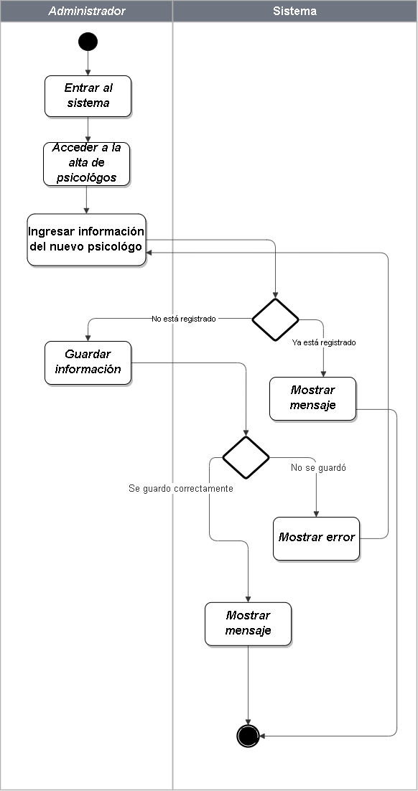

**Figura 27.** *Diagrama de actividad – Dar de alta a un psicólogo.*

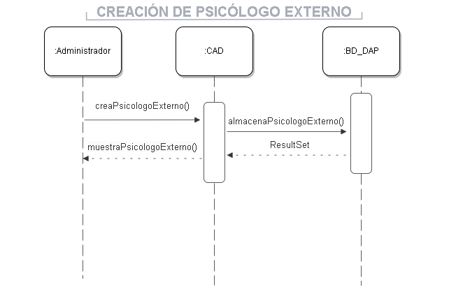

**Figura 28.** *Diagrama de secuencia - Creación de psicólogo externo.*

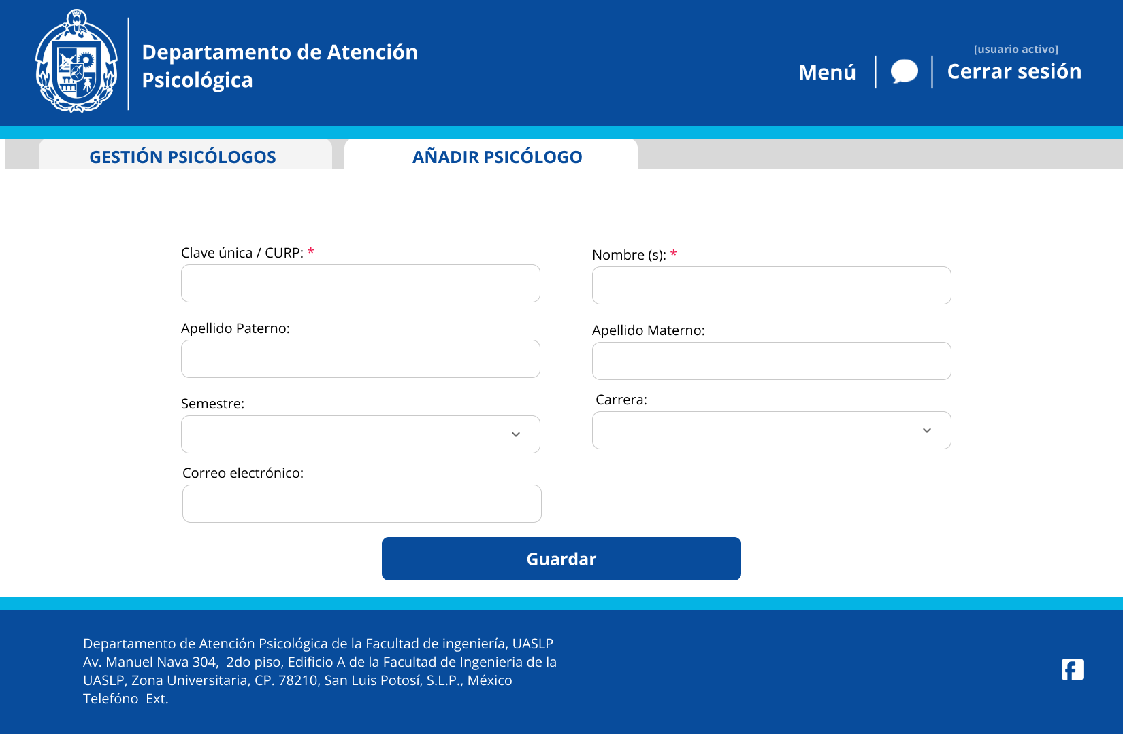

**Figura 29.** *Interfaz- Alta de psicólogos.*

|  |  |
| --- | --- |
| **Nombre:** | **Dar de baja psicólogos** |
| **Descripción:**  **El caso de uso muestra como el administrador del sistema gestiona la información de los psicólogos permitiéndole dar de baja del sistema a un psicólogo (cambiar de estatus activo a inactivo).** | |
| **Actores:**   * **Administrador** | |
| **Precondiciones:**   * **El sistema está en funcionamiento.** * **El administrador inició sesión.** * **El administrador selecciona el apartado de gestión de psicólogos.** | |
| **Flujo Normal:**   1. **El sistema muestra un listado de los psicólogos registrados.** 2. **El administrador selecciona al psicólogo que desea dar de baja.** 3. **El sistema despliega la información editable del psicólogo seleccionado.** 4. **El administrador cambia el estatus de activo a inactivo.** 5. **El administrador solicita guardar los cambios.** 6. **El sistema guarda los cambios.** | |
| **Flujo Alternativo:**  **Si el administrador decide cancelar la operación, el sistema se mantiene en la sección de gestión de información de psicólogos.** | |
| **Postcondiciones:**   * **El sistema aparenta la eliminación del psicólogo al colocarle un estatus inactivo en la base de datos.** | |

**DAR DE BAJA PSICÓLOGO.**

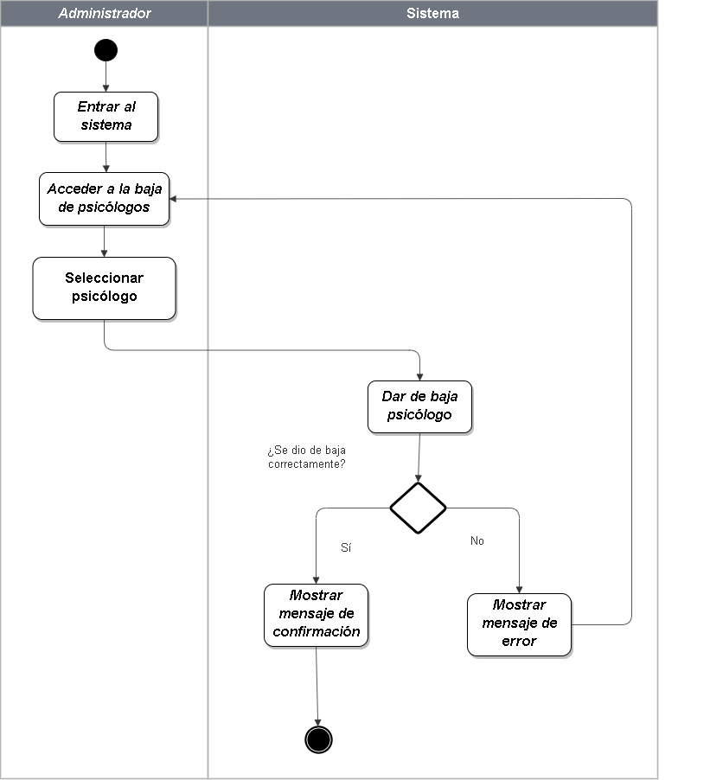

**Figura 30.** *Diagrama de actividad – Dar de baja a un psicólogo.*

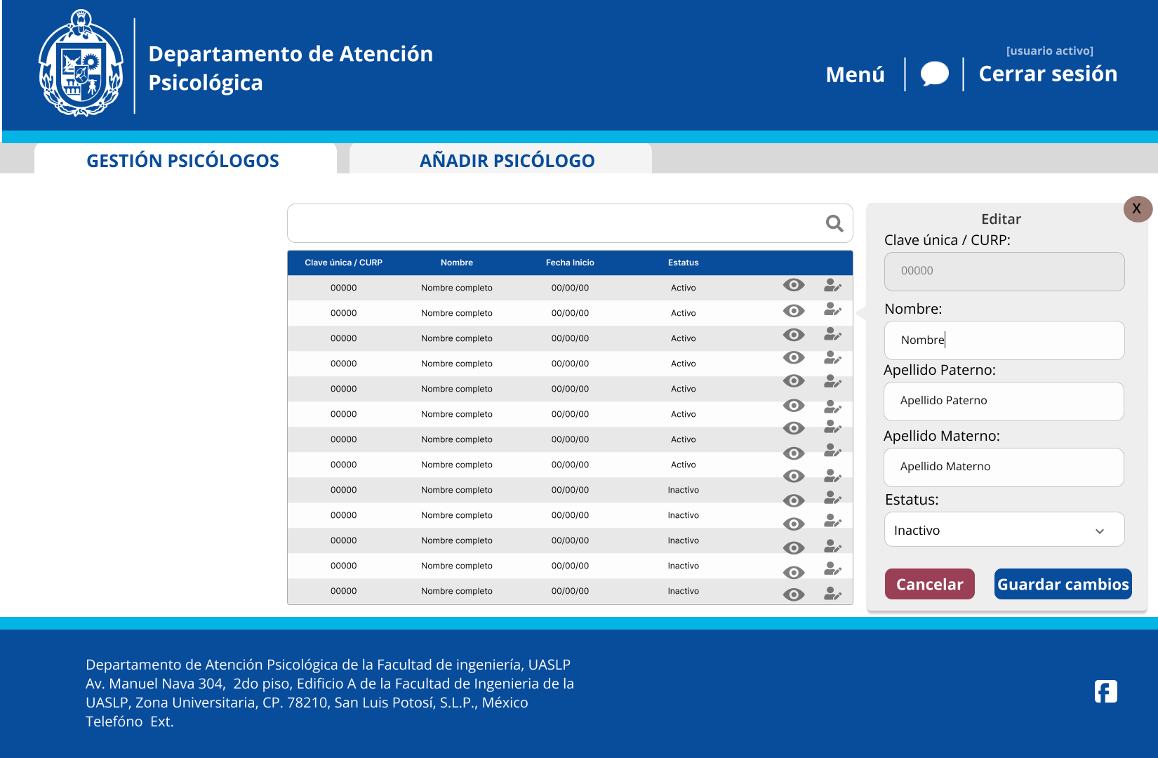

**Figura 31.** *Interfaz – Edición de información de psicólogos.*

|  |  |
| --- | --- |
| **Nombre:** | **Editar información de psicólogo** |
| **Descripción:**  **El caso de uso muestra como el administrador del sistema gestiona la información de los psicólogos permitiéndole editar información de un psicólogo.** | |
| **Actores:**   * **Administrador** | |
| **Precondiciones:**   * **El sistema está en funcionamiento.** * **El administrador inició sesión.** * **El administrador selecciona el apartado de gestión de psicólogos.** | |
| **Flujo Normal:**   1. **El sistema muestra un listado de los psicólogos registrados.** 2. **El administrador selecciona a un psicólogo del listado.** 3. **El sistema muestra un formulario llenado con la información de los psicólogos.** 4. **El administrador realiza las modificaciones necesarias.** 5. **El administrador solicita guardar los cambios.** 6. **El sistema guarda los cambios** | |
| **Flujo Alternativo:**  **Si el administrador decide cancelar la operación, el sistema se mantiene en la sección de gestión de información de psicólogos.** | |
| **Postcondiciones:**   * **El sistema actualiza la información y la añade a la base de datos.** | |



**Figura 32.** *Interfaz – Edición de información de psicólogos.*

|  |  |
| --- | --- |
| **Nombre:** | **Consultar información de psicólogos** |
| **Descripción:**  **El caso de uso muestra como el administrador del sistema gestiona la información de los psicólogos permitiéndole consultar la información de los psicólogos.** | |
| **Actores:**   * **Administrador** | |
| **Precondiciones:**   * **El sistema está en funcionamiento.** * **El administrador inició sesión.** * **El administrador selecciona el apartado de gestión de psicólogos.** | |
| **Flujo Normal:**   1. **El sistema muestra un listado de los psicólogos registrados.** 2. **El administrador selecciona a un psicólogo del listado.** 3. **El sistema muestra un formulario llenado con la información de los psicólogos.** | |
| **Flujo Alternativo:**  **En cualquier paso si el administrador decide cancelar la operación, el sistema se mantiene en la sección de gestión de información de psicólogos.** | |
| **Postcondiciones:**   * **Ninguno.** | |

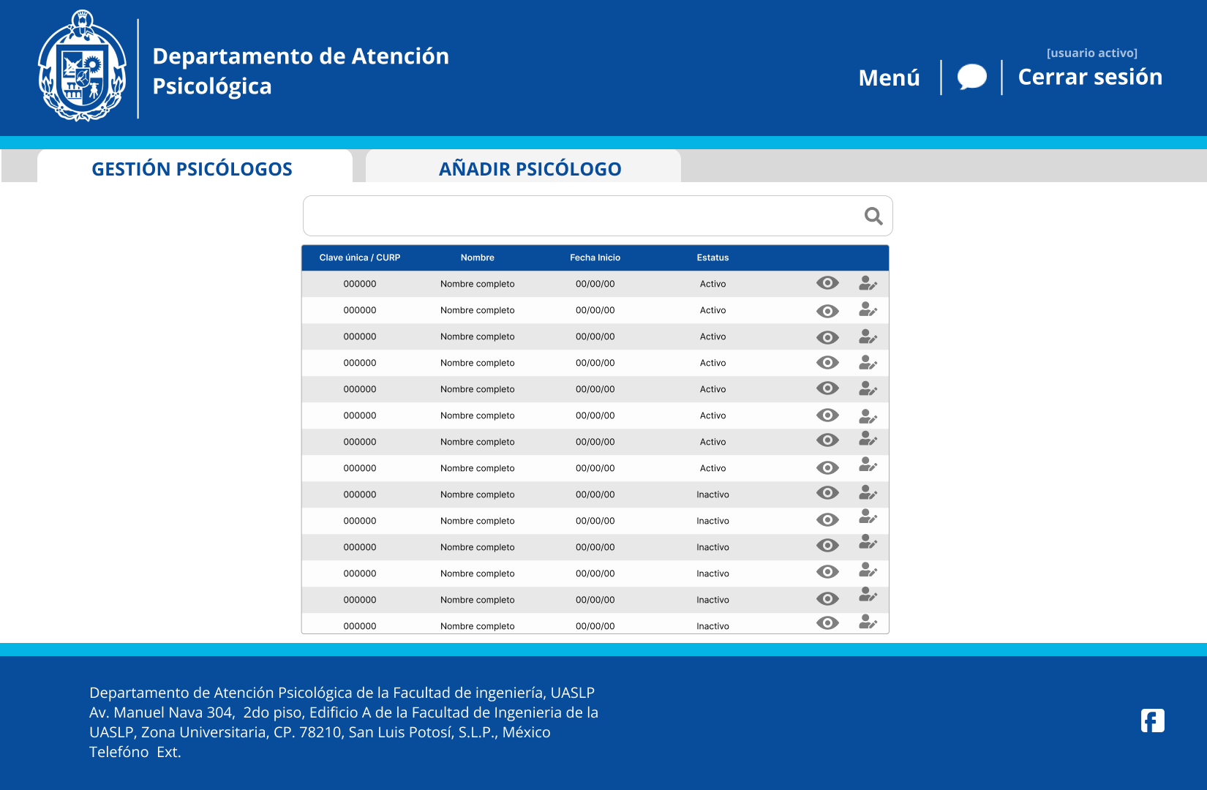

**Figura 33.** *Interfaz – Gestión de psicólogos (Ver listado de psicólogos).*

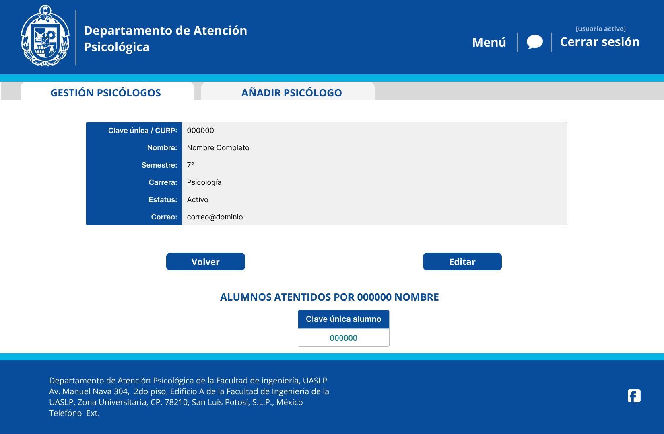

**Figura 34.** *Interfaz – Información de psicólogos.*

**RF-03: Gestión de agenda**

El sistema deberá posibilitar a los alumnos agendar y cancelar citas. Asimismo, permitirá a los psicólogos habilitar, deshabilitar horarios y cancelar citas programadas.

RF-03-01 Habilitación de horarios

Los psicólogos tendrán la capacidad de habilitar sus horarios disponibles para la programación de citas con los alumnos. Cada sesión está planificada con una duración de una hora, y se permite configurar los horarios en unidades enteras, por ejemplo, a las 15:00 horas o 11:00 horas. Es importante destacar que no se aceptan formatos de tiempo como 11:15 horas o 11:04 horas.

**AGENDA DE CITAS**



**Figura 35.** *Diagrama de Casos de uso – Agenda de citas.*

|  |  |
| --- | --- |
| **Nombre:** | **Abrir disponibilidad de agenda para citas** |
| **Descripción:**  **El caso de uso muestra cómo los psicólogos pueden abrir disponibilidad para nuevas citas; aunado a esto, el sistema actualiza la agenda de citas automáticamente.** | |
| **Actores:**   * **Psicólogos** | |
| **Precondiciones:**   * **El sistema está en funcionamiento.** * **Los usuarios deben estar registrados en la base de datos de la UASLP (Psicólogo interno) o del DAP (psicólogo externo) con las credenciales apropiadas.** * **El usuario ingresa a la plataforma con sus credenciales correspondientes.** * **El usuario accedió al apartado de la gestión de citas (abrir disponibilidad).** | |
| **Flujo Normal:**   * 1. **El psicólogo accede al sistema para abrir la disponibilidad de citas en su agenda.**   2. **El sistema muestra la interfaz de programación de citas.**   3. **El psicólogo establece los días y horas en que estarán disponibles para atender a los alumnos.**   4. **El sistema actualiza la agenda de citas con la nueva disponibilidad.** | |
| **Flujo Alternativo:**  **En caso de algún error el sistema redireccionara a la plataforma de gestión de citas.** | |
| **Postcondiciones:**   * **Una vez completado el proceso, el sistema regresa al apartado de gestión de citas para futuras acciones.** | |

**HABILITAR CITA.**

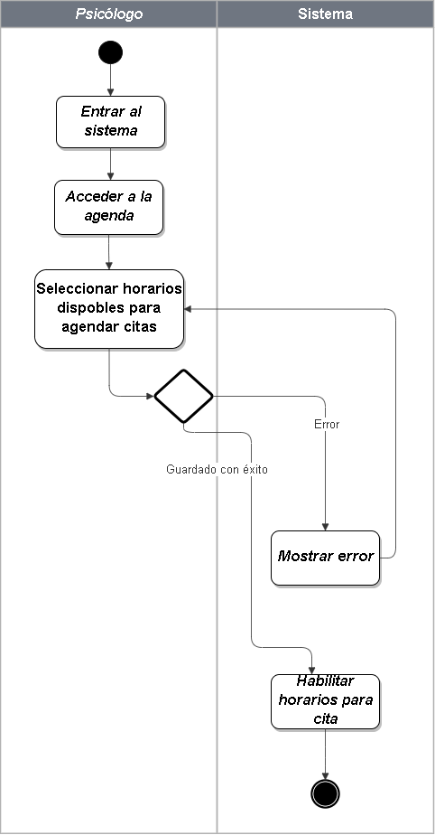

**Figura 36.** *Diagrama de Casos de uso – Habilitar citas (psicólogos).*

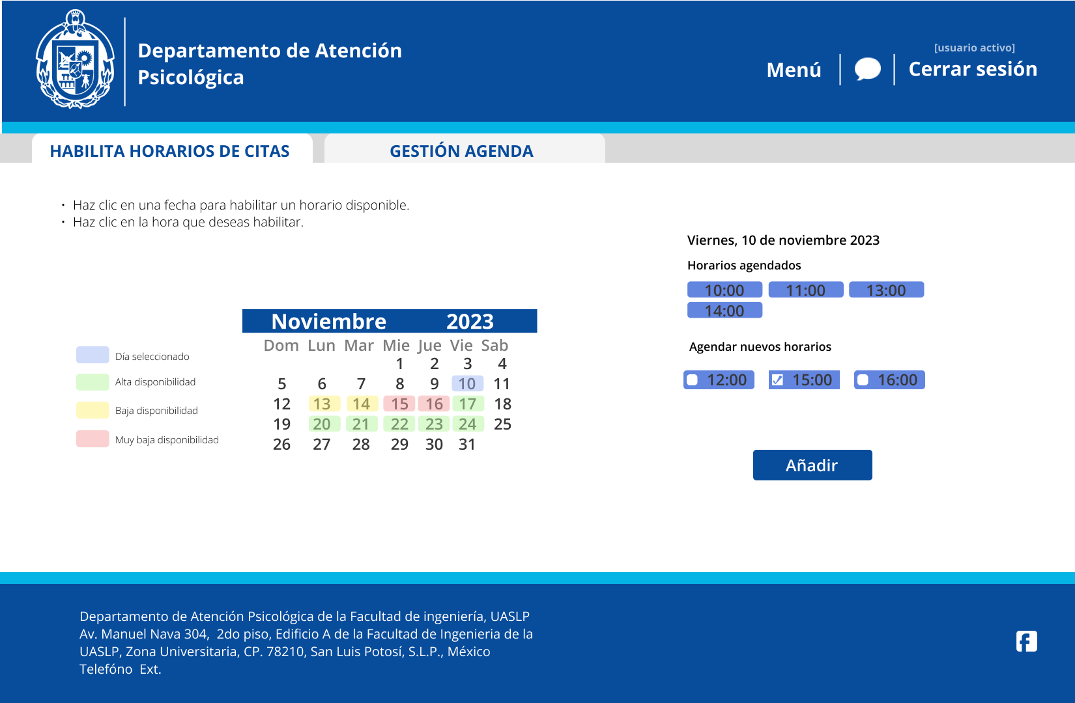

**Figura 37.** *Interfaz – Habilitar horarios (psicólogos).*

RF-03-02 Agenda de citas

Los alumnos podrán observar un calendario con fechas, horarios y psicólogos disponibles y a partir de ello agendar una cita; de la misma manera podrán cancelar una cita previamente agendada.

Además, para mejorar la experiencia del alumno al visualizar el calendario, se implementará un sistema de colores para indicar la disponibilidad de citas:

* **Verde:** días con alta disponibilidad de citas.
* **Amarillo:** días con baja disponibilidad de citas.
* **Rojo:** días con muy baja disponibilidad de citas.
* **Azul:** día seleccionado en el calendario.

Estos colores proporcionarán una representación visual clara de la disponibilidad de citas, permitiendo a los alumnos tomar decisiones informadas al agendar sus citas.

AGENDA DE CITAS



**Figura 38.** *Diagrama de Casos de uso – Agenda de citas.*

|  |  |
| --- | --- |
| **Nombre:** | **Agendar cita** |
| **Descripción:**  **El caso de uso muestra cómo los alumnos pueden agendar sus citas; aunado a esto, el sistema actualiza la agenda de citas automáticamente.** | |
| **Actores:**   * **Alumnos** * **Psicólogos** | |
| **Precondiciones:**   * **El sistema está en funcionamiento.** * **Los alumnos deben estar registrados en la base de datos de la UASLP con las credenciales apropiadas.** * **El usuario ingresa a la plataforma con sus credenciales correspondientes.** | |
| **Flujo Normal:**   * 1. **El alumno accedió al apartado de agendar cita.**   2. **El Sistema muestra un calendario con las fechas y horas disponibles para agendar.**   3. **El Alumno selecciona una fecha y hora adecuadas para su cita.**   4. **El sistema registra la cita en la agenda y notifica al Psicólogo.** | |
| **Flujo Alternativo:**  **En caso de algún error el sistema redireccionara a la plataforma de gestión de citas.** | |
| **Postcondiciones:**   * **El sistema envía una notificación al psicólogo cuando se agenda una cita.** * **Una vez completado el proceso, el alumno puede observar la información de su cita agendada en el apartado “Mis citas”.** | |

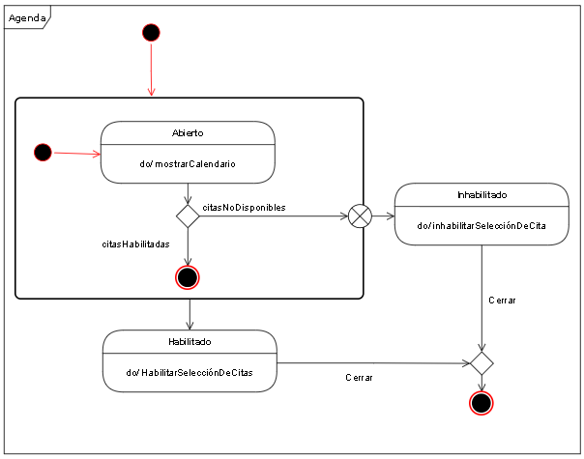

**Figura 39.** *Diagrama de estado – Agenda.*

**AGENDAR CITA**

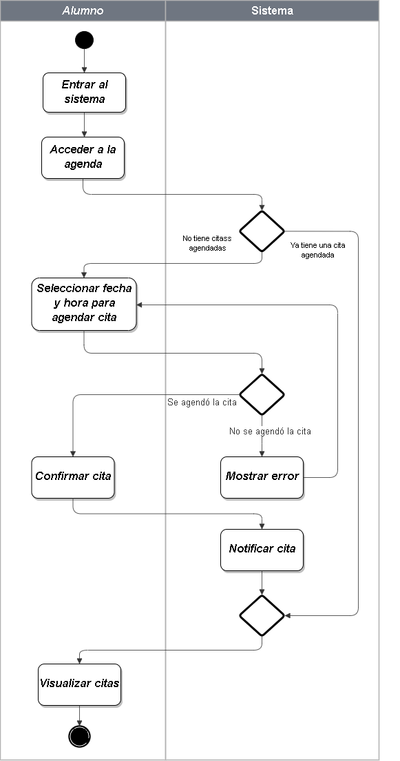

**Figura 40.** *Diagrama de Casos de uso – Agendar citas (alumnos).*

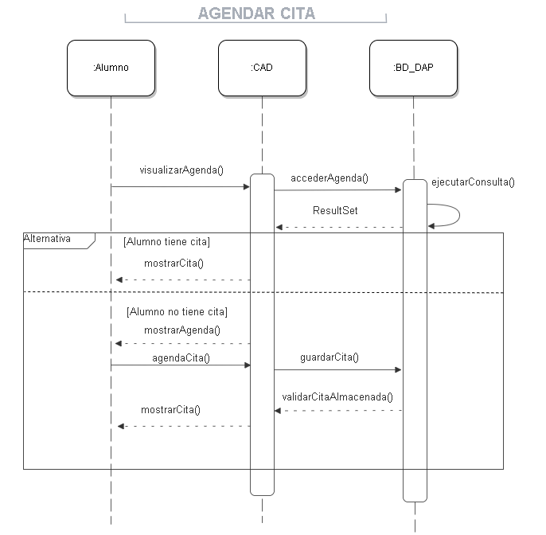

**Figura 41.** *Diagrama de secuencia – Agendar citas*

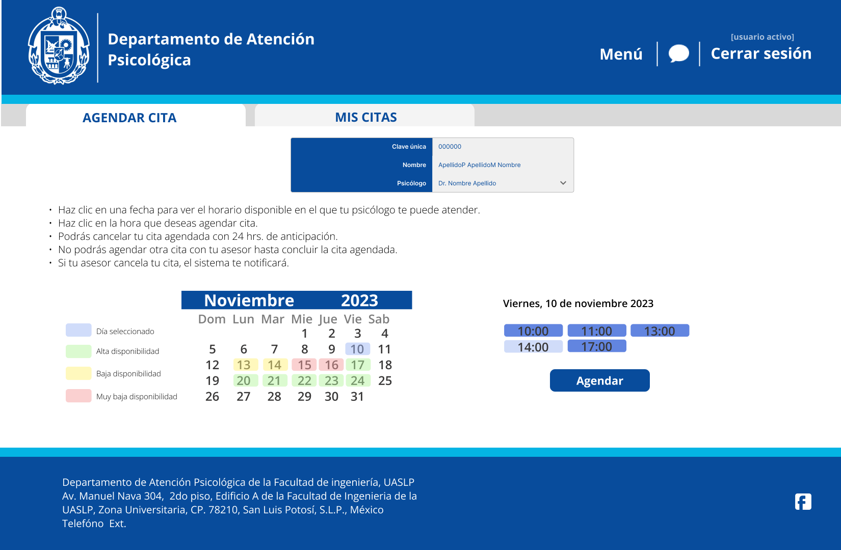

**Figura 42.** *Interfaz – Agendar citas (alumno).*

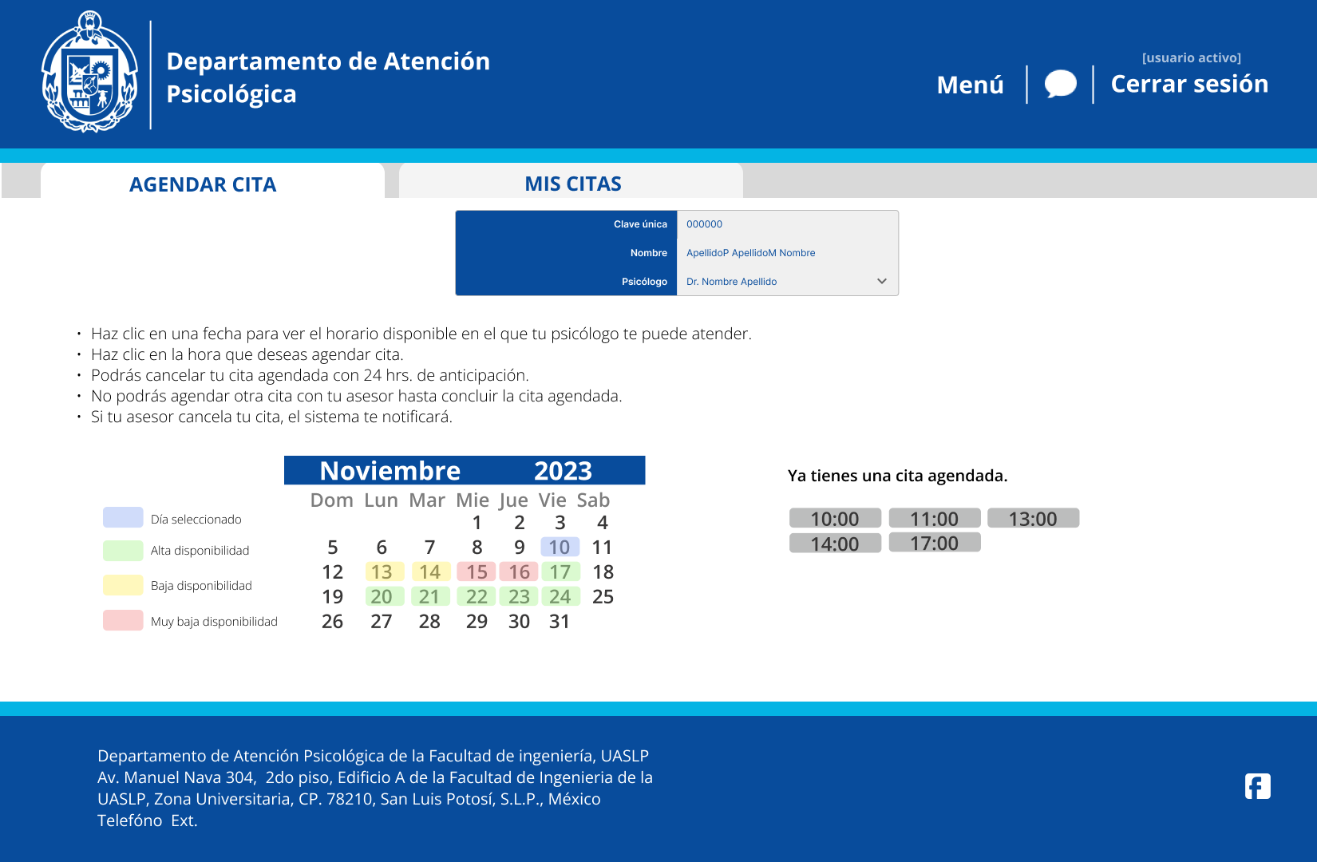

**Figura 43. *Interfaz -*** *Agendar citas (alumno con una cita previamente agendada).*

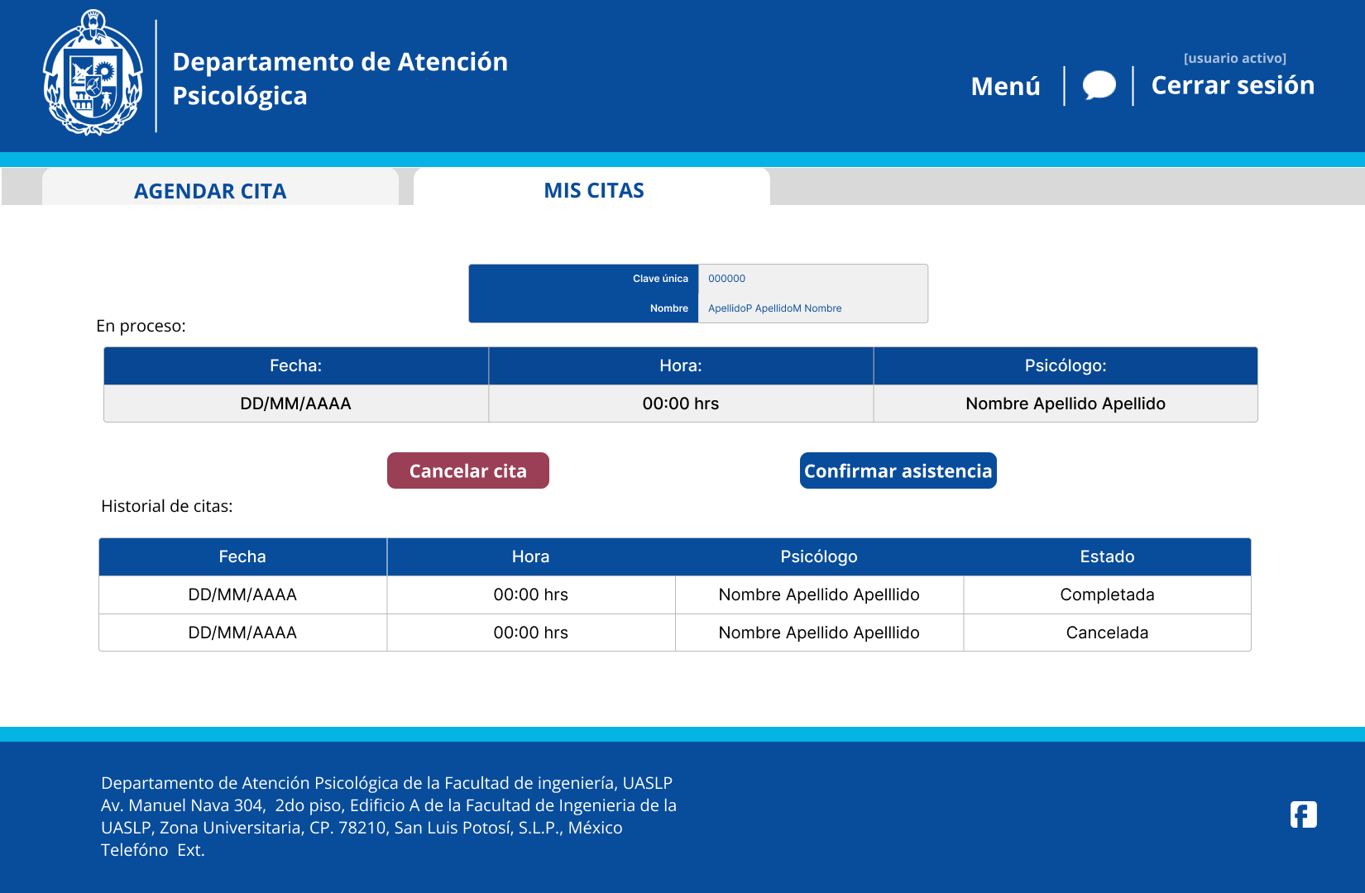

**Figura 44.** *Interfaz – “Mis citas” (alumno).*

RF-03-03 Cancelación de citas

Los alumnos y psicólogos podrán cancelar las citas previamente programadas según lo indicado en el requerimiento *RF-10*. Además, los psicólogos podrán cancelar la disponibilidad de horarios para agendar citas.

**CANCELACIÓN DE CITAS**



**Figura 45.** *Diagrama de Casos de uso – Cancelación de citas.*

|  |  |
| --- | --- |
| **Nombre:** | **Cancelar cita agendada** |
| **Descripción:**  **El caso de uso muestra cómo los alumnos y psicólogos pueden cancelar citas agendadas. Finalmente se notifica en caso de que se realice la cancelación de alguna cita.** | |
| **Actores:**   * **Alumnos** * **Psicólogos** | |
| **Precondiciones:**   * **El sistema está en funcionamiento.** * **Los usuarios deben estar registrados en la base de datos de la UASLP (Alumno, Psicólogo) o del DAP (psicólogo externo) con las credenciales apropiadas.** * **El usuario ingresa a la plataforma con sus credenciales correspondientes.** * **El usuario accedió al apartado de la gestión de citas (cancelación).** | |
| **Flujo Normal:**   * **Cancelación de citas (Alumno):**   1. **El alumno accede al sistema y verifica sus citas agendadas.**   2. **El alumno selecciona una cita y solicita cancelarla.**   3. **El sistema confirma la cancelación de la cita y actualiza la agenda de citas.** * **Cancelación de citas (Psicólogos):**   1. **El psicólogo accede al sistema y verifica sus citas agendadas.**   2. **El psicólogo selecciona una cita y solicita cancelarla.**   3. **El sistema confirma la cancelación de la cita y actualiza la agenda de citas.** | |
| **Flujo Alternativo:**  **En caso de algún error el sistema redireccionara a la plataforma de gestión de citas.** | |
| **Postcondiciones:**   * **El sistema envía una notificación al psicólogo o al alumno cuando se agenda o cancela una cita según corresponda.** * **El espacio de la cita se libera en el calendario.** * **Una vez completado el proceso, el sistema regresa al apartado de gestión de citas para futuras acciones.** | |

**CANCELAR CITA (ALUMNO)**

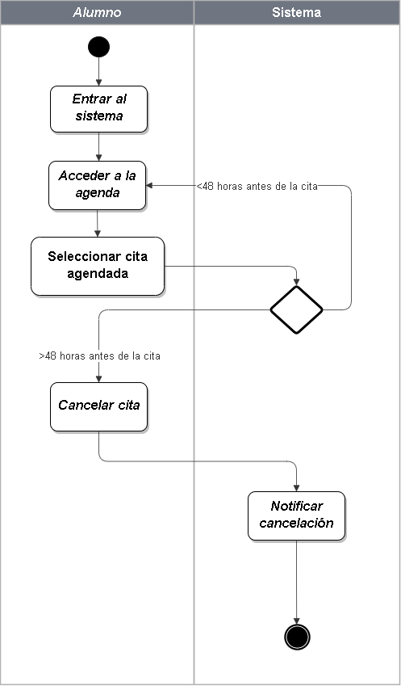

**Figura 46.** *Diagrama de actividad – Cancelación de citas (alumno).*

**CANCELAR CITA (PSICÓLOGO)**

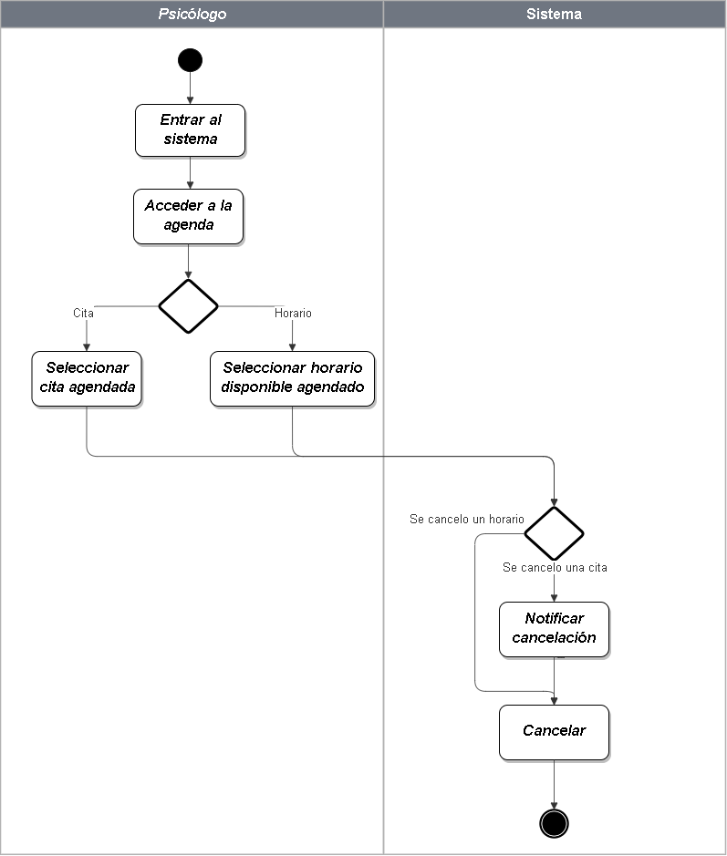

**Figura 47.** ***Diagrama de actividad – Cancelación de citas (psicólogo).***

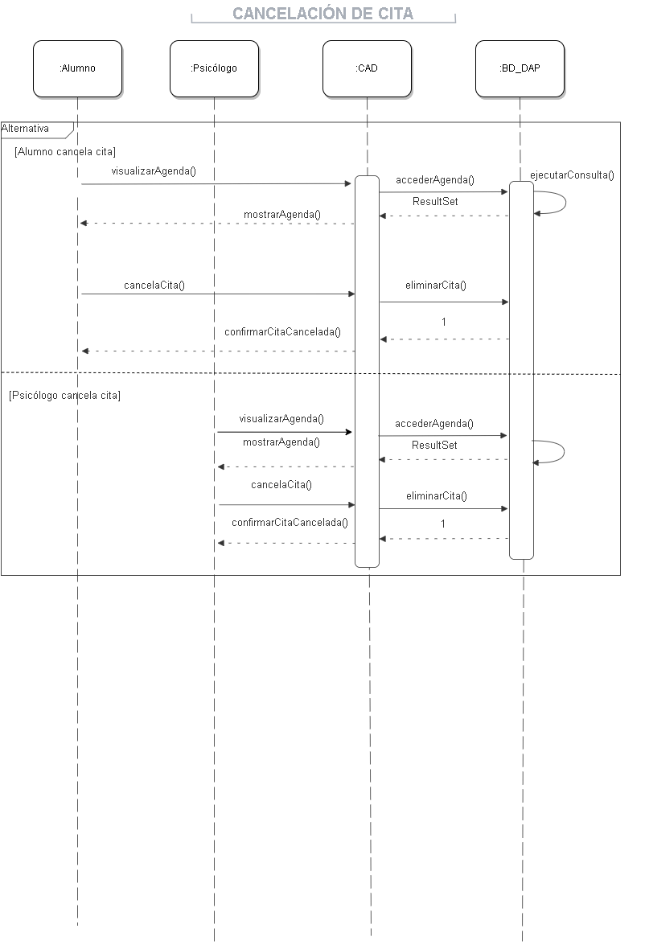

**Figura 48.** *Diagrama de secuencia – Cancelación de citas.*



**Figura 49.** *Interfaz – Cancelación de citas (alumno).*

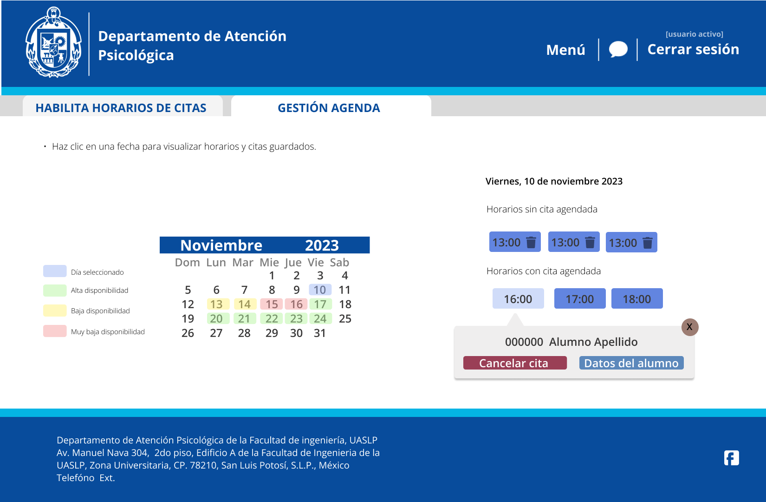

**Figura 50.** *Interfaz – Cancelación de citas (psicólogo).*



**Figura 51.** *Diagrama de Casos de Uso – Cancelación de citas.*

|  |  |
| --- | --- |
| **Nombre:** | **Cancelar disponibilidad para cita** |
| **Descripción:**  **El caso de uso muestra cómo los psicólogos pueden cancelar la disponibilidad de citas.** | |
| **Actores:**   * **Psicólogos** | |
| **Precondiciones:**   * **El sistema está en funcionamiento.** * **Los usuarios deben estar registrados en la base de datos de la UASLP (Psicólogo interno) o del DAP (psicólogo externo) con las credenciales apropiadas.** * **El usuario ingresa a la plataforma con sus credenciales correspondientes.** * **El usuario accedió al apartado de la gestión de citas (gestión agenda).** | |
| **Flujo Normal:**   1. **El psicólogo accede al sistema y verifica sus horas disponibles agendadas.** 2. **El psicólogo selecciona una hora disponible y solicita cancelarla.** 3. **El sistema confirma la cancelación de hora disponible y actualiza la agenda de citas.** | |
| **Flujo Alternativo:**  **En caso de algún error el sistema redireccionara a la plataforma de gestión de citas.** | |
| **Postcondiciones:**   * **Cuando el psicólogo cancela la hora disponible, el sistema elimina ese espacio del calendario.** * **Una vez completado el proceso, el sistema regresa al apartado de gestión de citas para futuras acciones.** | |

**CANCELACIÓN DE HORARIOS POR EL PSICOLOGO**



**Figura 52.** *Interfaz – Cancelación de horarios (psicólogo).*

**RF-04: Acceso a la información del alumno por parte de Psicólogos**

El sistema permitirá a los psicólogos acceder y examinar la información detallada de cada alumno, incluyendo:

* Nombre
* Edad
* Clave única
* Área
* Carrera
* Semestre
* Condición académica (regular o irregular)
* Créditos aprobados
* Créditos inscritos
* Promedio general
* Asesor
* Sexo

Esta funcionalidad permitirá a los psicólogos obtener una visión completa de la situación académica y personal de cada alumno, facilitando así la prestación de sus servicios de atención y seguimiento adecuados.

**GESTIÓN DE ALUMNOS**



**Figura 53.** *Diagrama de Casos de uso – Gestión de alumnos.*

|  |  |
| --- | --- |
| **Nombre:** | **Consultar información de alumnos** |
| **Descripción:**  **El caso de uso muestra como los psicólogos observan la información de alumnos.** | |
| **Actores:**   * **Psicólogo** | |
| **Precondiciones:**   * **El sistema está en funcionamiento.** * **El psicólogo inició sesión.** * **El psicólogo selecciona del menú la opción “Alumnos atendidos”.** | |
| **Flujo Normal:**   1. **El sistema muestra un listado de los alumnos que atiende el psicólogo.** 2. **El psicólogo selecciona un alumno.** 3. **El sistema muestra los datos del alumno, lo cual incluye:**    1. **Nombre**    2. **Edad**    3. **Clave única**    4. **Área**    5. **Carrera**    6. **Semestre**    7. **Condición académica (regular o irregular)**    8. **Créditos aprobados**    9. **Créditos inscritos**    10. **Promedio general**    11. **Asesor**    12. **Sexo**    13. **Historial de citas** | |
| **Flujo Alternativo:**  **Ninguno.** | |
| **Postcondiciones:**  **Ninguno.** | |

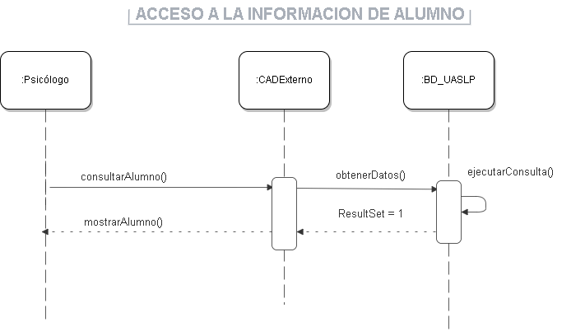

**Figura 54. Diagrama de secuencia** *– Acceso al a información de alumnos (psicólogo).*

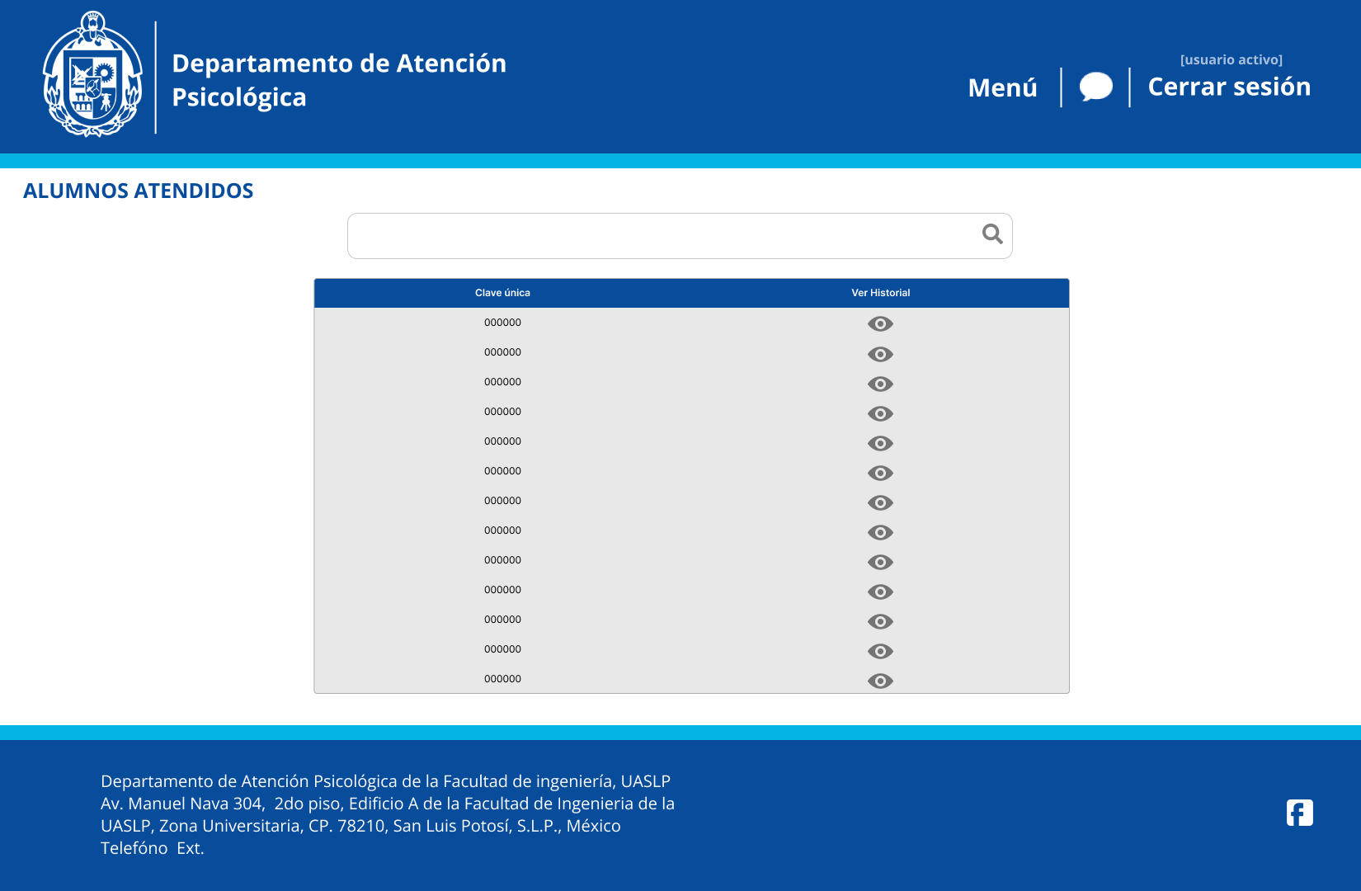

**Figura 55.** *Interfaz – Listado de alumnos atendidos (psicólogo).*

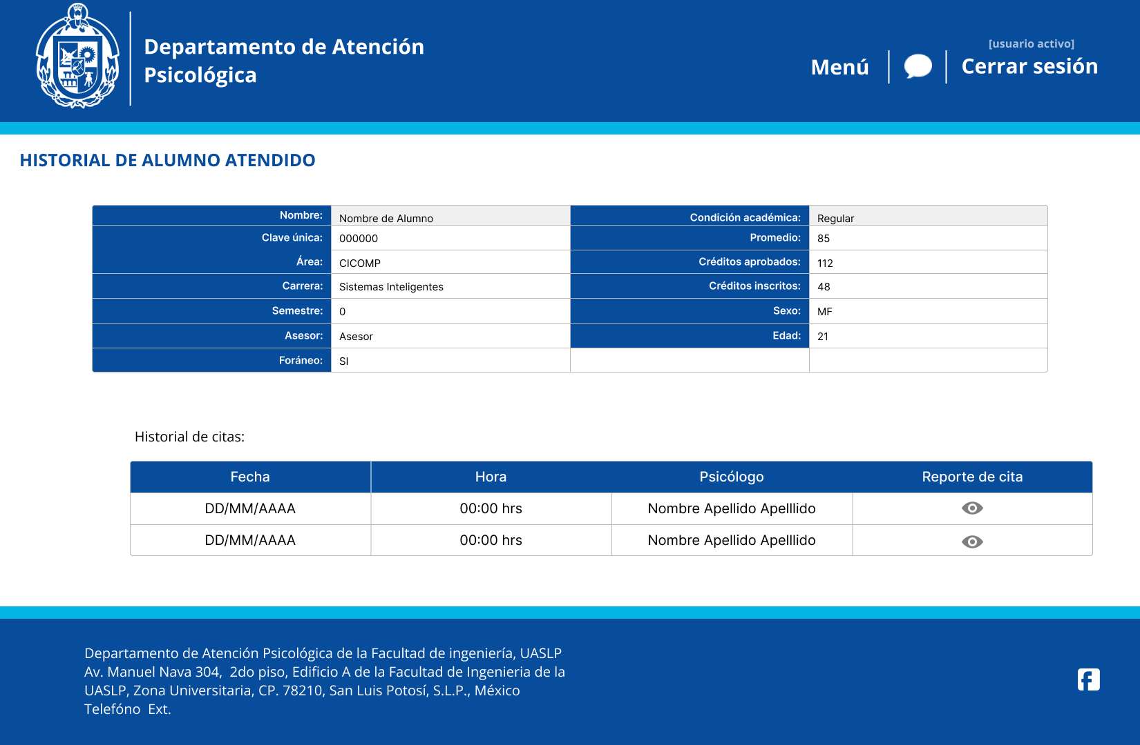

**Figura 56.** *Interfaz – Historial de alumno atendido por psicólogo (psicólogo)..*

**RF-05: Captura y gestión de información**

El sistema debe permitir a los psicólogos registrar, gestionar y mantener un historial cronológico de la información relacionada con el diagnóstico, el tipo de intervención y el seguimiento de cada alumno atendido por el Departamento de Atención Psicológica

Los psicólogos podrán capturar la siguiente información para cada cita con un alumno:

1. Motivo de la intervención (emocional, social, académica, etc.)
2. Foráneo o local
3. Canalización a otros departamentos
4. Observaciones
5. Detalles

Los psicólogos podrán acceder a un listado de las citas que ha tenido con sus alumnos atendidos, mostrarán los siguientes datos por cada alumno:

* Clave única
* Nombre completo
* Fecha de la cita registrada
* Hora de la cita (inicio)

donde podrán:

1. Filtrar los resultados según la clave única
2. Ver las notas de cada cita
3. Agregar notas de cada cita



**Figura 57.** *Diagrama de Casos de uso – Gestión de información del alumno.*

|  |  |
| --- | --- |
| **Nombre:** | **Capturar información de alumnos** |
| **Descripción:**  **El caso de uso muestra como los psicólogos capturan información relevante a la cita de un alumno.** | |
| **Actores:**   * **Psicólogo** | |
| **Precondiciones:**   * **El sistema está en funcionamiento.** * **El psicólogo inició sesión.** * **El psicólogo selecciona del menú, la opción Reporte de citas.** | |
| **Flujo Normal:**   1. **El sistema muestra un listado de las citas que ha tenido.** 2. **El psicólogo selecciona una cita.** 3. **El sistema muestra el reporte de la cita seleccionada, mostrando la clave del alumno, su nombre y la fecha y hora en que se llevó a cabo la cita.** 4. **El psicólogo captura en el reporte, información relevante a la cita con el alumno, lo cual incluye:**    * + **Motivo de la intervención (emocional, social, académica, etc.)**      + **Foráneo o local**      + **Canalización a otros departamentos**      + **Observaciones**      + **Detalles** 5. **El psicólogo/administrador presiona la opción “Guardar”.** 6. **El sistema guarda los cambios realizados.** | |
| **Flujo Alternativo:**  **6. A.1 El sistema muestra un mensaje de error de guardado.**  **6.A.2 Vuelve al punto 5.** | |
| **Postcondiciones:**   * **El sistema regresa a la sección Reporte de citas.** | |

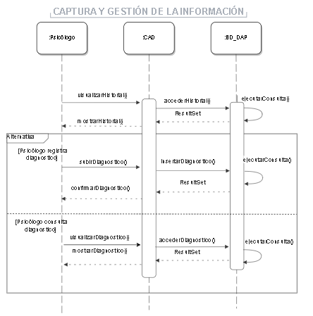

**Figura 58.** *Diagrama de secuencia – Captura y gestión de información del alumno.*

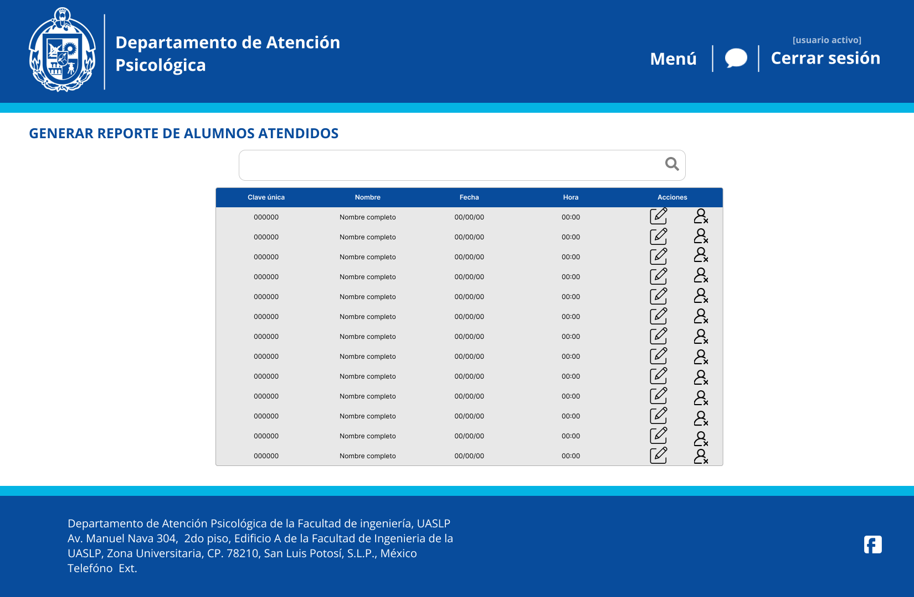

**Figura 59.** *Interfaz – Generación de reportes de alumnos atendidos previamente (por cita, psicólogo).*

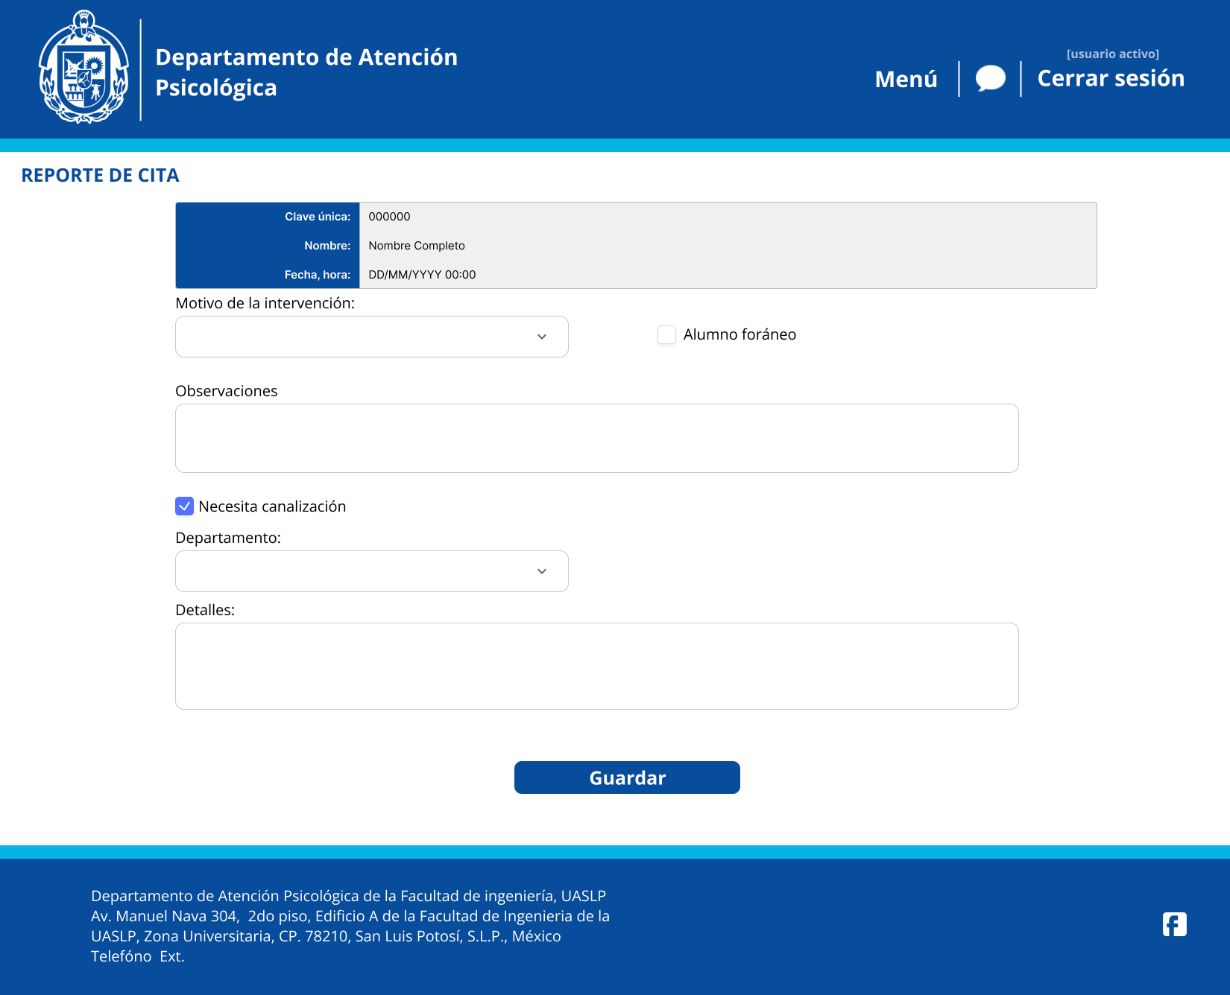

**Figura 60.** *Reporte de cita de alumnos previamente atendidos (psicólogo).*

**RF-06: Canalización**

El psicólogo podrá canalizar a los alumnos al departamento correspondiente a través del sistema; lo que implica la posibilidad de elegir el departamento pertinente, adjuntar información detallada sobre la canalización y generar el reporte posteriormente.



**Figura 61.** *Diagrama de Casos de uso – Canalización de alumnos.*

|  |  |
| --- | --- |
| **Nombre:** | **Canalizar alumnos** |
| **Descripción:**  **El caso de uso muestra como los psicólogos canalizan un alumno.** | |
| **Actores:**   * **Psicólogo** | |
| **Precondiciones:**   * **El sistema está en funcionamiento.** * **El psicólogo inició sesión.** * **El psicólogo selecciona del menú, la opción Reporte de citas.** | |
| **Flujo Normal:**   1. **El sistema muestra un listado de las citas que ha tenido.** 2. **El psicólogo selecciona una cita.** 3. **El sistema muestra el reporte de la cita seleccionada, mostrando la clave del alumno, su nombre y la fecha y hora en que se llevó a cabo la cita.**    * + **El psicólogo marca en el reporte la opción que indica que el alumno necesita canalización, el departamento al que se canalizará y el detalle.** 4. **El psicólogo presiona la opción “Guardar”.** 5. **El sistema guarda los cambios realizados.** | |
| **Flujo Alternativo:**  **5. A.1 El sistema muestra un mensaje de error de guardado.**  **5.A.2 Vuelve al punto 4.** | |
| **Postcondiciones:**   * **El sistema regresa a la sección Reporte de citas.** | |

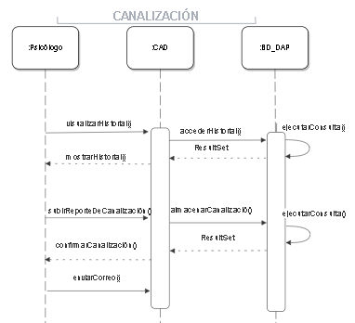

**Figura 62** *Diagrama de secuencia – Canalización de alumnos.*



**Figura 63. *Interfaz –*** *Alumnos atendidos.*



**Figura 64. *Interfaz -*** *Reporte de cita*

**RF-07: Generación de reportes**

Los administradores podrán generar informes personalizados de alumnos que contengan información relevante y específica para el departamento que solicite el reporte, donde se deberá especificar el intervalo de fechas donde se obtendrán los datos.

Todos los reportes deben incluir el área y carrera, así como graficas que contengan:

* Número de personas que fueron atendidos del área especificada
* Semestres del alumno
* Sexo
* Tipo de intervención



**Figura 65** *Diagrama de Casos de uso – Generación de reportes.*

|  |  |
| --- | --- |
| **Nombre:** | **Generación de reportes** |
| **Descripción:**  **El caso de uso muestra como el administrador le pide al sistema la generación y envío de un reporte.** | |
| **Actores:**   * **Administrador** | |
| **Precondiciones:**   * **El sistema está en funcionamiento.** * **El administrador inició sesión.** * **El administrador selecciona el apartado de generar reporte.** | |
| **Flujo Normal:**   1. **El sistema muestra apartados en los cuales puede escoger si realizar un reporte a nivel facultad, por área o por Carrera.** 2. **El administrador escoge un apartado.** 3. **El sistema muestra parámetros para la generación del reporte, incluyendo:**    * **Fecha de inicio**    * **Fecha de fin**    * **Área (únicamente para el reporte a nivel área).**    * **Carrera (únicamente para el reporte a nivel carrera).** 4. **El administrador selecciona los parámetros.** 5. **El administrador presiona la opción “Generar reporte”.** 6. **El sistema genera el reporte con información relevante y específica dependiendo del tipo de reporte (facultad, área o carrera), lo que incluye:**    * **Número de personas que fueron atendidos del área especificada**    * **Semestres del alumno**    * **Sexo**    * **Área de consulta**    * **Motivo de consulta** 7. **El sistema muestra el reporte generado, mostrando la opción de editar o descargar reporte.** 8. **El administrador registra cambios en el reporte y solicita guardar los cambios.** 9. **El sistema guarda los cambios.** | |
| **Flujo Alternativo:**  **6.A.1 El sistema muestra un mensaje de error de generación de reporte.**  **6.A.2 Regresa al punto 5.** | |
| **Postcondiciones:**   * **El administrador descarga el reporte generado.** | |

**GENERAR REPORTES**

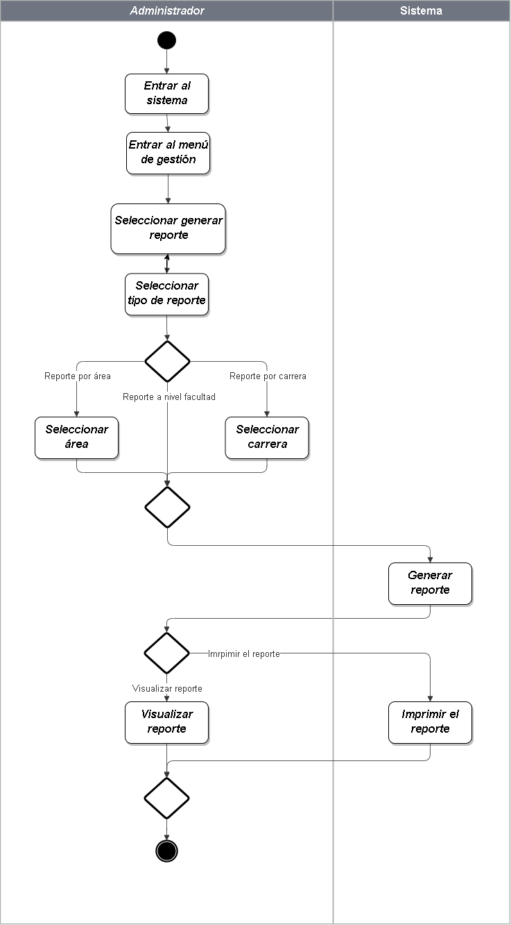

**Figura 66.** *Diagrama de actividad – Generación de reportes (administrador).*

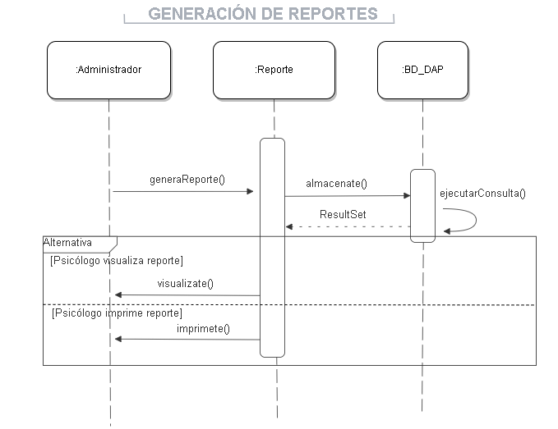

**Figura 67.** *Diagrama de secuencia – Generación de reportes (administrador).*

RF-07-01 Reportes por carrera

Generar reportes específicos para cada carrera, mostrando datos relevantes de acuerdo con la selección realizada.

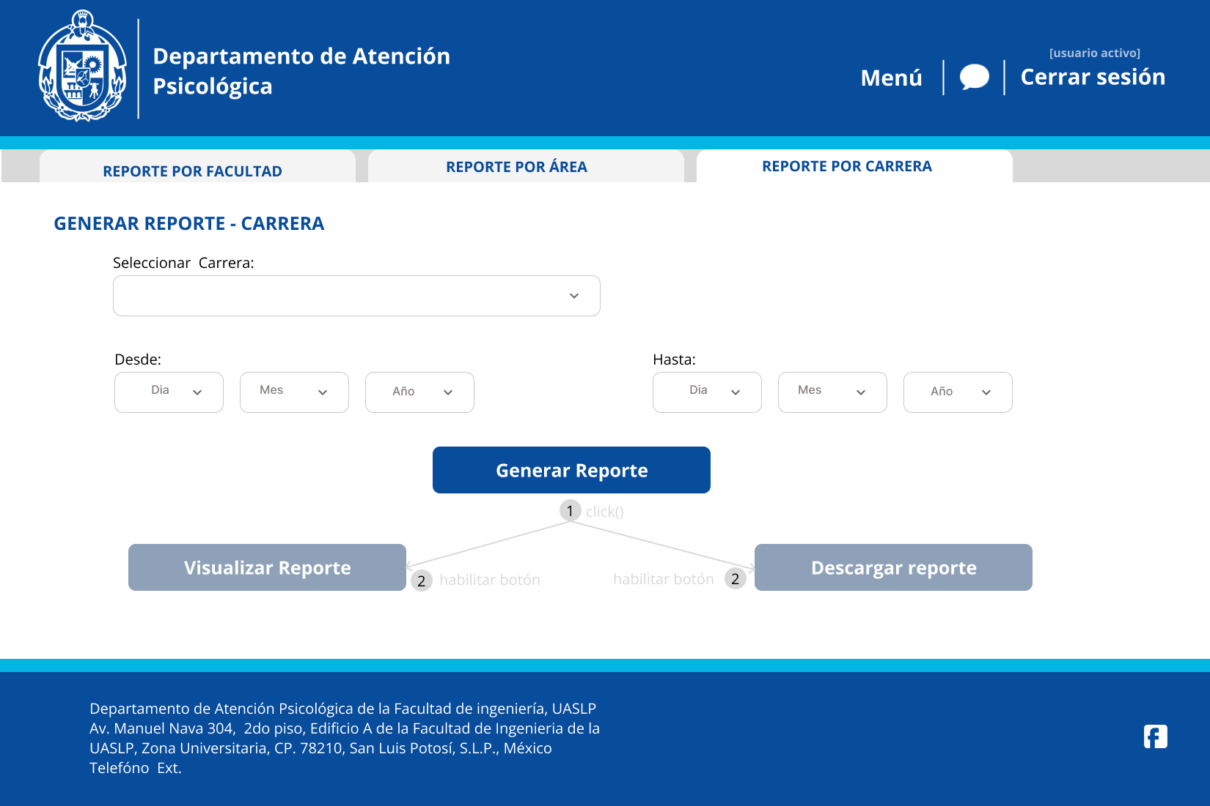

**Figura 68.** *Interfaz – Reporte por Carrera*

RF-07-02 Reportes por área

Generar reportes segmentados por área, incluyendo gráficos que representen las distintas carreras dentro de dicha área.

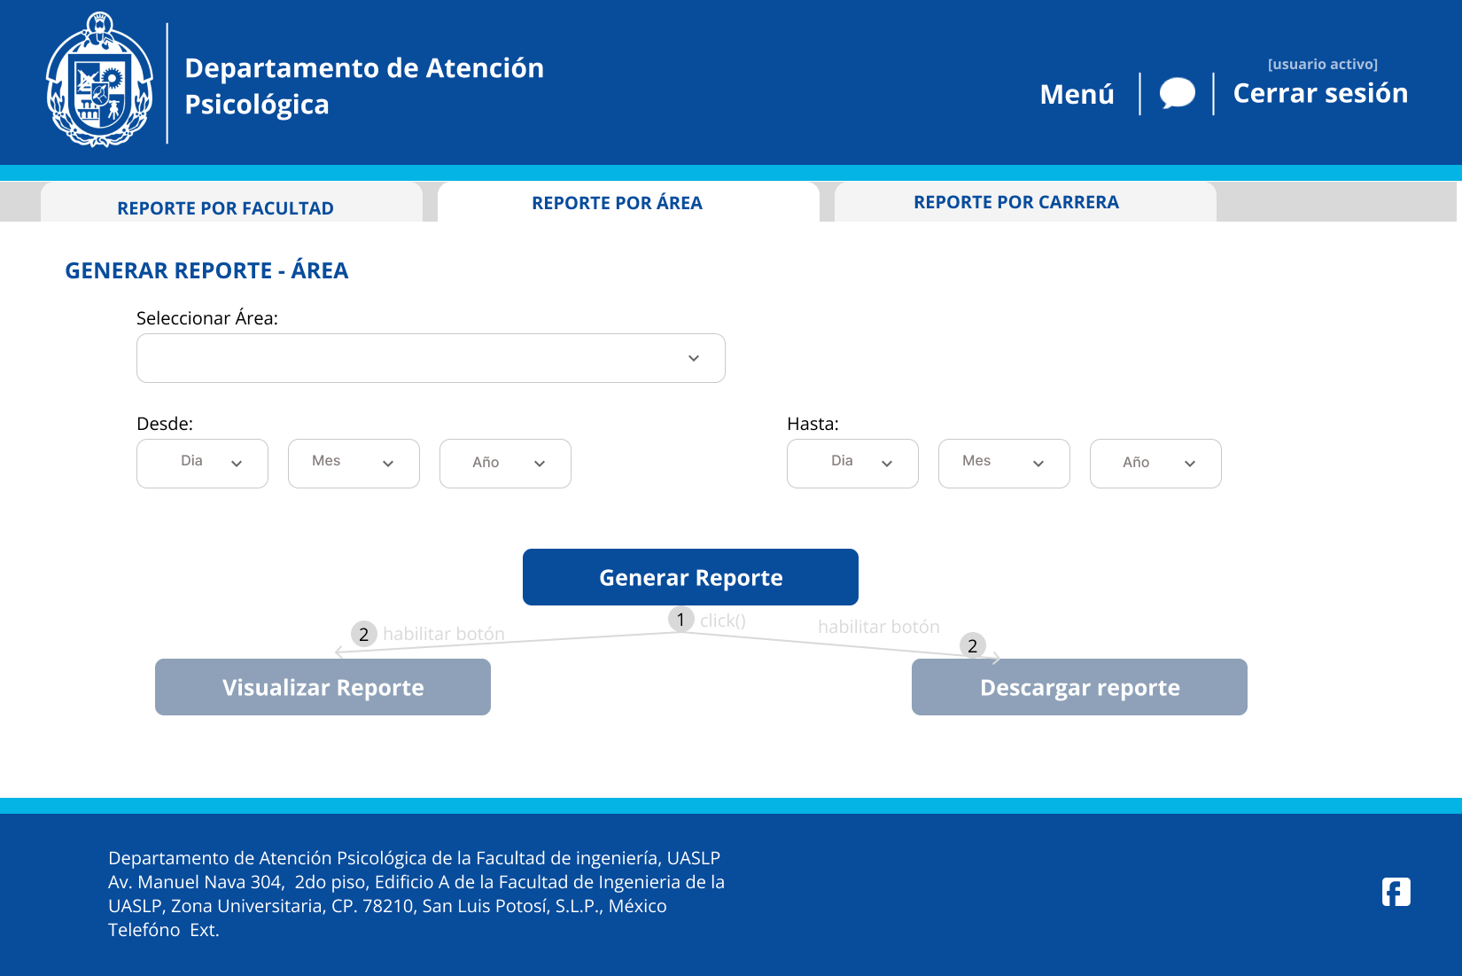

**Figura 69.** *Interfaz – Reporte por Área*

RF-07-03 Reportes por facultad

Generar reportes que integren gráficos de las distintas áreas presentes en la facultad, ofreciendo una visión global de los datos pertinentes.

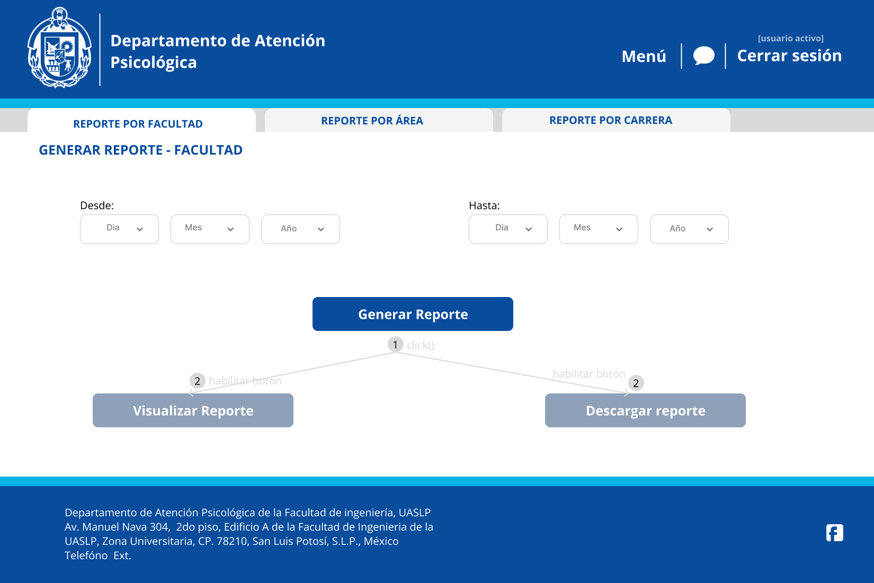

**Figura 70.** *Interfaz – Reporte por Facultad*

RF-07-04 Ver reportes

Una vez generado el reporte, el sistema deberá permitir ver el reporte generado, donde posteriormente podrá editarlo o descargarlo.

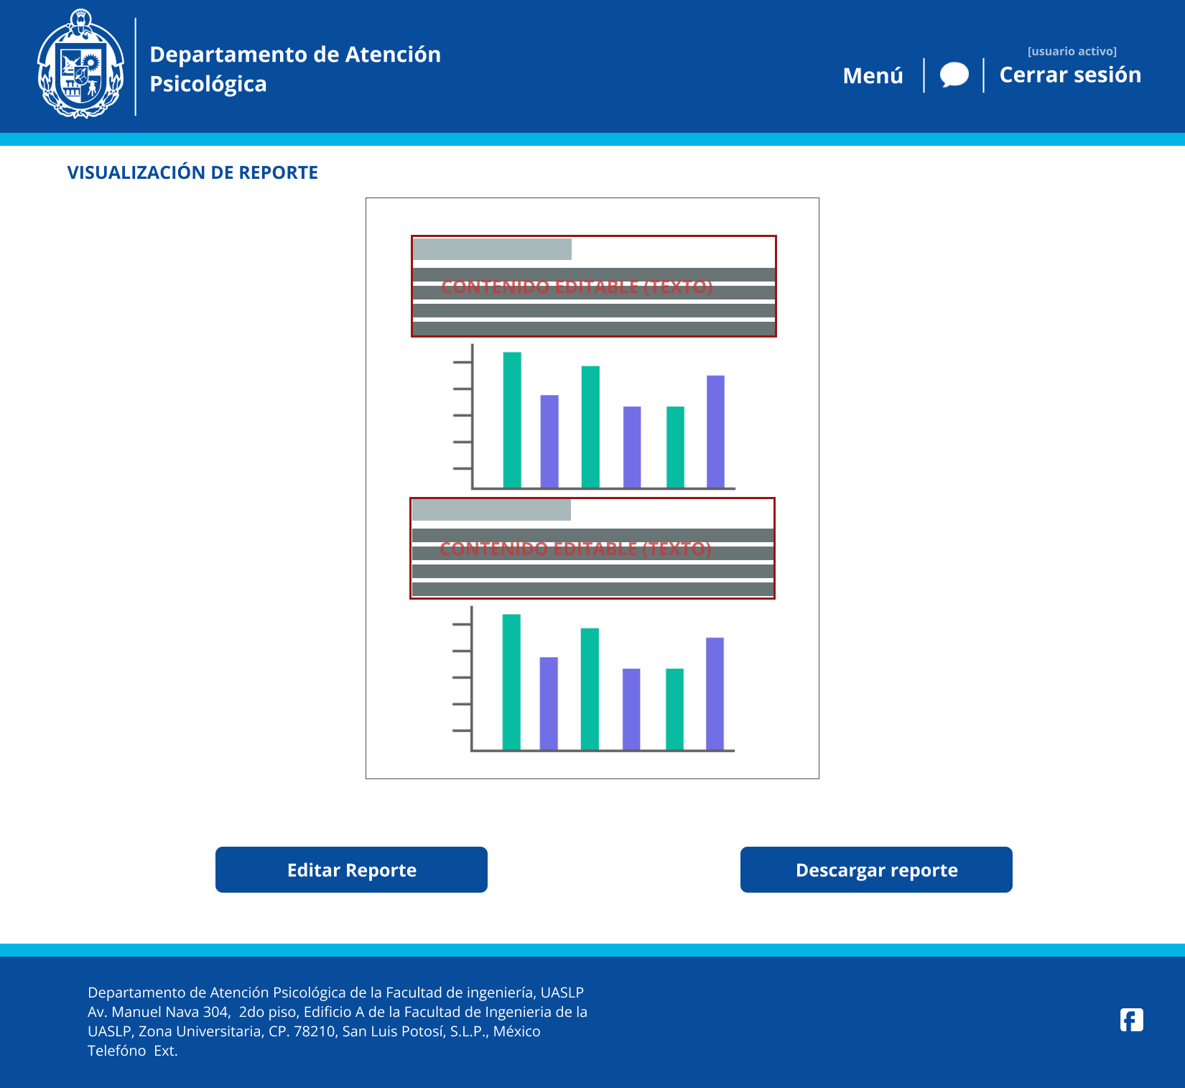

**Figura 71.** *Interfaz – Visualización de reportes*

RF-07-05 Descargar reportes

Una vez generado el reporte, el sistema deberá proporcionar la funcionalidad de poder descargar el reporte en un formato PDF.



**Figura 72.** *Interfaz – Descarga de reportes*

RF-07-06 Editar reportes

Los reportes podrán ser editados en su contenido de tipo texto, las gráficas generadas no podrán ser editadas, sólo se podrán editar los textos como descripciones de tablas o títulos.

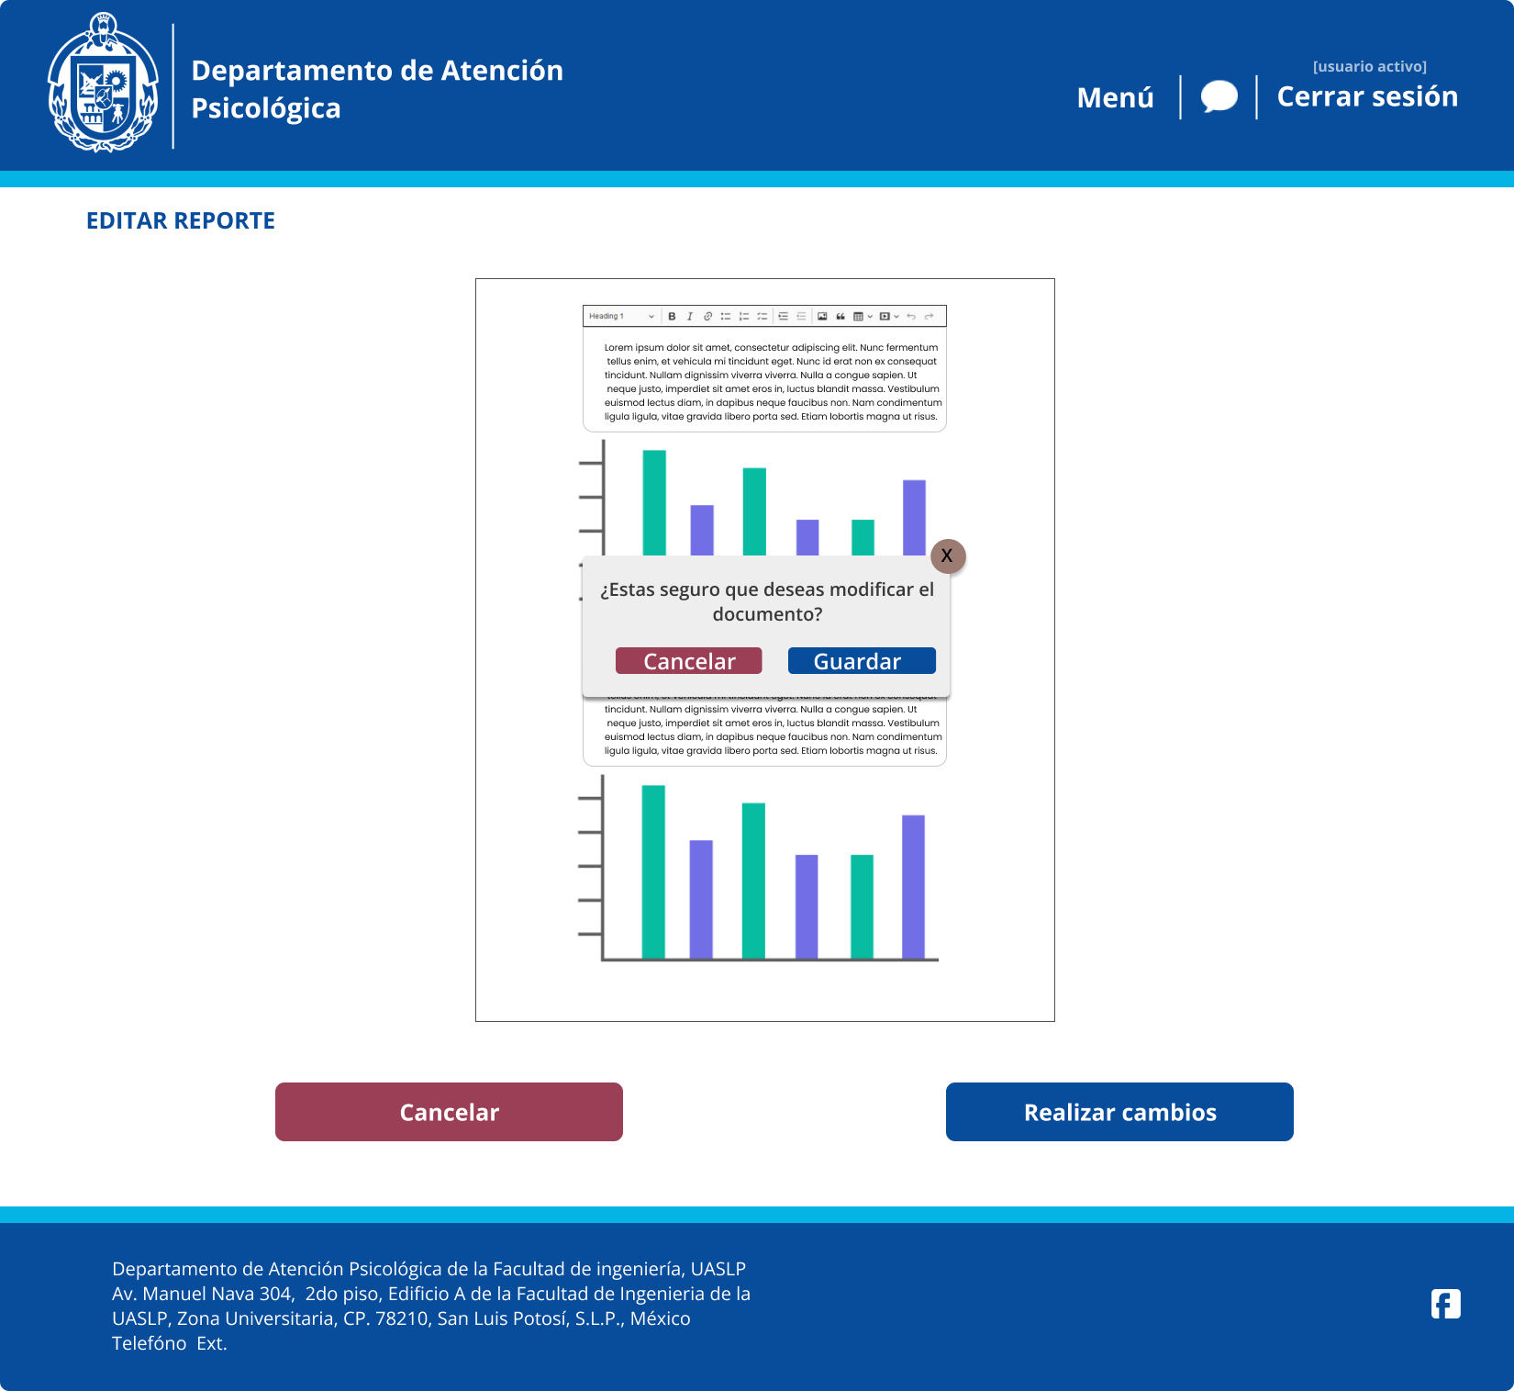

**Figura 73.** *Interfaz – Edición de reportes*

**RF-08: Notificaciones**

El sistema deberá implementar un sistema de notificaciones automatizados que se enviarán por correo electrónico.

En caso de que un alumno o psicólogo tenga una sesión agendada, confirmada o cancelada, el sistema enviará una notificación.

Estas notificaciones tendrán como objetivo asegurar la asistencia a las sesiones programadas, mejorar la comunicación entre los involucrados y mantener un flujo eficiente de las actividades del sistema.

**AGENDAR CITA**



**Figura 74.** *Diagrama de Casos de uso – Agendar citas*

**CONFIRMAR ASISTENCIA**



**Figura 75.** *Diagrama de Casos de uso – Confirmación de asistencia.*

**CANCELAR CITA**



**Figura 76.** *Diagrama de Casos de uso – Cancelación de citas.*

|  |  |
| --- | --- |
| **Nombre:** | **Notificar cita (agendada, confirmada, cancelada)** |
| **Descripción:**  **El caso de uso muestra como el sistema envía notificaciones.** | |
| **Actores:**   * **Alumno** * **Psicólogo** | |
| **Precondiciones:**   * **El alumno/psicólogo agendó, canceló o bien confirmo (en el caso del alumno únicamente) una cita.** | |
| **Flujo Normal:**   1. **El sistema genera un correo electrónico dependiendo de la acción previa realizada en las precondiciones.** 2. **El sistema envía la notificación por correo electrónico al destinatario correspondiente.** 3. **El destinatario recibe la notificación por correo electrónico.** | |
| **Flujo Alternativo:**  **3.A.1 Ocurre un error de envío de correo electrónico.** | |
| **Postcondiciones:**   * **Ninguno** | |

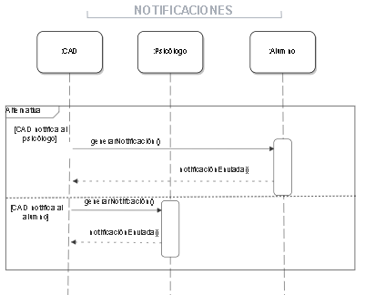

**Figura 77.** *Diagrama de secuencia– Notificaciones.*

**RF-09: Confirmación de asistencia**

Los alumnos podrán confirmar su asistencia en el sistema con mínimo un día de anticipación, de lo contrario su cita puede ser cancelada según sea considerado el caso; esto permitirá al sistema y al Departamento de Atención Psicológica tener un mejor manejo en cuestión de agenda.



**Figura 78.** *Diagrama de Casos de uso – Confirmación de asistencia.*

|  |  |
| --- | --- |
| **Nombre:** | **Confirmación de citas** |
| **Descripción:**  **El caso de uso muestra como el alumno confirma al psicólogo que asistirá a la cita.** | |
| **Actores:**   * **Alumno** * **Psicólogo** | |
| **Precondiciones:**   * **El sistema está en funcionamiento.** * **El alumno inició sesión.** * **El alumno tiene agendada una cita.** * **El alumno seleccionó la opción del menú “Mis citas”.** | |
| **Flujo Normal:**   1. **El sistema la muestra al alumno la información sobre su cita agendada, lo cual incluye:**    * **Fecha**    * **Hora**    * **Nombre del psicólogo** 2. **El alumno presiona la opción “Confirmar asistencia”.** 3. **El sistema registra la confirmación de asistencia.** 4. **El sistema envía una notificación al psicólogo sobre la confirmación de asistencia.** 5. **El psicólogo recibe una notificación sobre la confirmación de asistencia del alumno.** | |
| **Flujo Alternativo:**  **3.A.1 El sistema muestra un mensaje de error de confirmación.**  **3.A.2 Vuelve al punto 2.** | |
| **Postcondiciones:**   * **Ninguno** | |

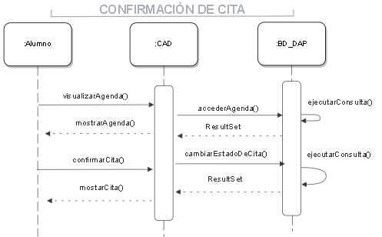

**Figura 79.** *Diagrama de secuencia – Confirmación de asistencia.*



**Figura 80.** *Interfaz – Agenda de alumno (confirmar asistencia)*

**RF-10: Cancelación de citas**

Los alumnos y psicólogos podrán cancelar citas según los diferentes casos:

* Alumnos: Podrán cancelar una cita hasta con dos días de anticipación.
* Psicólogos: Podrán cancelar una cita con un día de anticipación.



**Figura 81.** *Diagrama de Casos de uso – Cancelación de citas.*

|  |  |
| --- | --- |
| **Nombre:** | **Cancelar cita** |
| **Descripción:**  **El caso de uso muestra cómo los alumnos y psicólogos pueden cancelar citas agendadas. Finalmente se notifica en caso de que se realice la cancelación de alguna cita.** | |
| **Actores:**   * **Alumnos** * **Psicólogos** | |
| **Precondiciones:**   * **El sistema está en funcionamiento.** * **Los usuarios deben estar registrados en la base de datos de la UASLP (Alumno, Psicólogo) o del DAP (psicólogo externo) con las credenciales apropiadas.** * **El usuario ingresa a la plataforma con sus credenciales correspondientes.** * **El usuario accedió al apartado de la gestión de citas (cancelación).** | |
| **Flujo Normal:**   * **Cancelación de citas (Alumno):**   1. **El alumno accede al sistema y verifica sus citas agendadas.**   2. **El alumno selecciona una cita y solicita cancelarla.**   3. **El sistema confirma la cancelación de la cita y actualiza la agenda de citas.** * **Cancelación de citas (Psicólogos):**   1. **El psicólogo accede al sistema y verifica sus citas agendadas.**   2. **El psicólogo selecciona una cita y solicita cancelarla.**   3. **El sistema confirma la cancelación de la cita y actualiza la agenda de citas.** | |
| **Flujo Alternativo:**  **En caso de algún error el sistema redireccionara a la plataforma de gestión de citas.** | |
| **Postcondiciones:**   * **El sistema envía una notificación al psicólogo o al alumno cuando se agenda o cancela una cita según corresponda.** * **El espacio de la cita se libera en el calendario.** * **Una vez completado el proceso, el sistema regresa al apartado de gestión de citas para futuras acciones.** | |

**CANCELAR CITA (ALUMNO)**



**Figura 82.** *Diagrama de actividad – Cancelar cita (alumno).*

**CANCELAR CITA (PSICÓLOGO)**



**Figura 83.** *Diagrama de actividad – Cancelar cita (psicólogo).*



**Figura 84.** *Diagrama de secuencia – Cancelación de citas.*



**Figura 85.** *Interfaz – Cancelación de citas (alumno).*



**Figura 86.** *Interfaz – Cancelación de citas (psicólogo).*

**RF-11: Chat**

El sistema debe disponer de un chat de comunicación entre el alumno y el psicólogo que lo atiende.



**Figura 87.** *Diagrama de Casos de uso – Chat entre alumno y alumno.*

|  |  |
| --- | --- |
| **Nombre:** | **Mensajería interna** |
| **Descripción:**  **El caso de uso muestra como el alumno y el psicólogo se envían mensaje a través del servicio de mensajería interna de la plataforma.** | |
| **Actores:**   * **Alumno** * **Psicólogo** | |
| **Precondiciones:**   * **El sistema está en funcionamiento.** * **El alumno/psicólogo inició sesión.** * **El alumno/psicólogo selecciona el apartado de chat.** | |
| **Flujo Normal:**   1. **El sistema muestra el listado de chats disponibles.** 2. **El alumno/psicólogo elige el chat.** 3. **El sistema despliega el listado de mensajes que contiene el chat.** 4. **El alumno/psicólogo escribe un mensaje.** 5. **El alumno/psicólogo presiona el botón “Enviar”.** 6. **El sistema guarda el mensaje en la base de datos.** 7. **Vuelve al punto 3.** | |
| **Flujo Alternativo:**  **4.A.1 El alumno/psicólogo cierra el chat.**  **6.A.1 El sistema muestra un mensaje de error de envío**  **6.A.2 Vuelve al punto 5.** | |
| **Postcondiciones:**   * **Ninguno** | |

**CHAT**

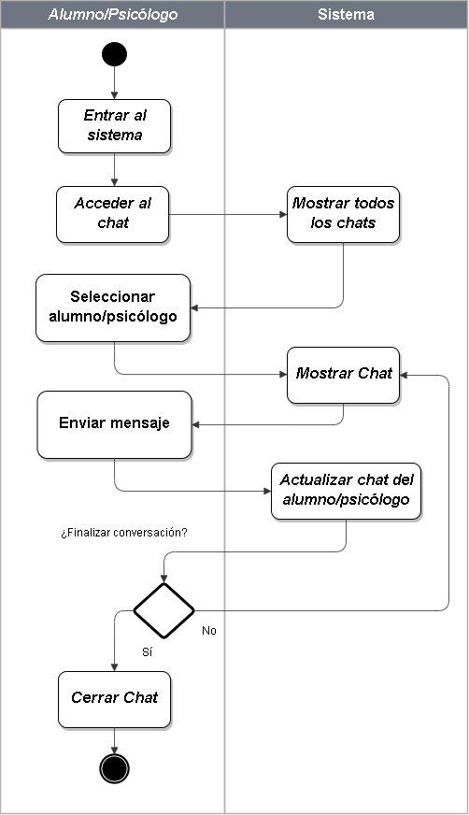

**Figura 88.** *Diagrama de actividad – Chat.*

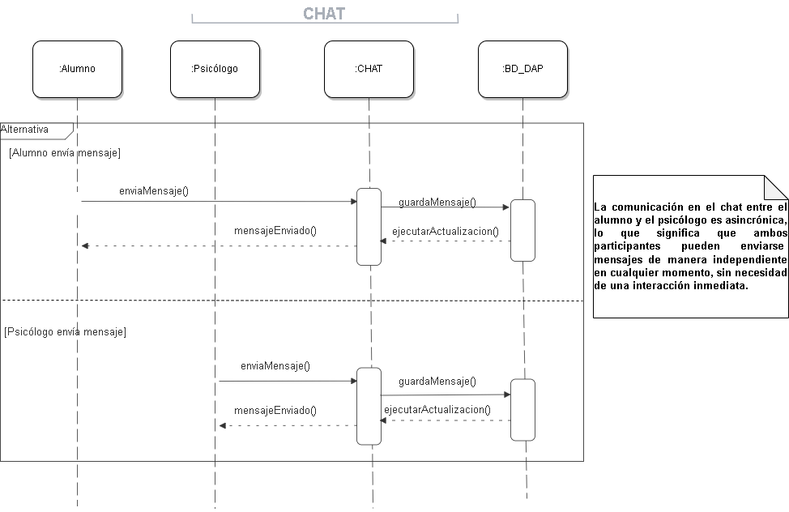

**Figura 89.** *Diagrama de secuencia – Chat.*

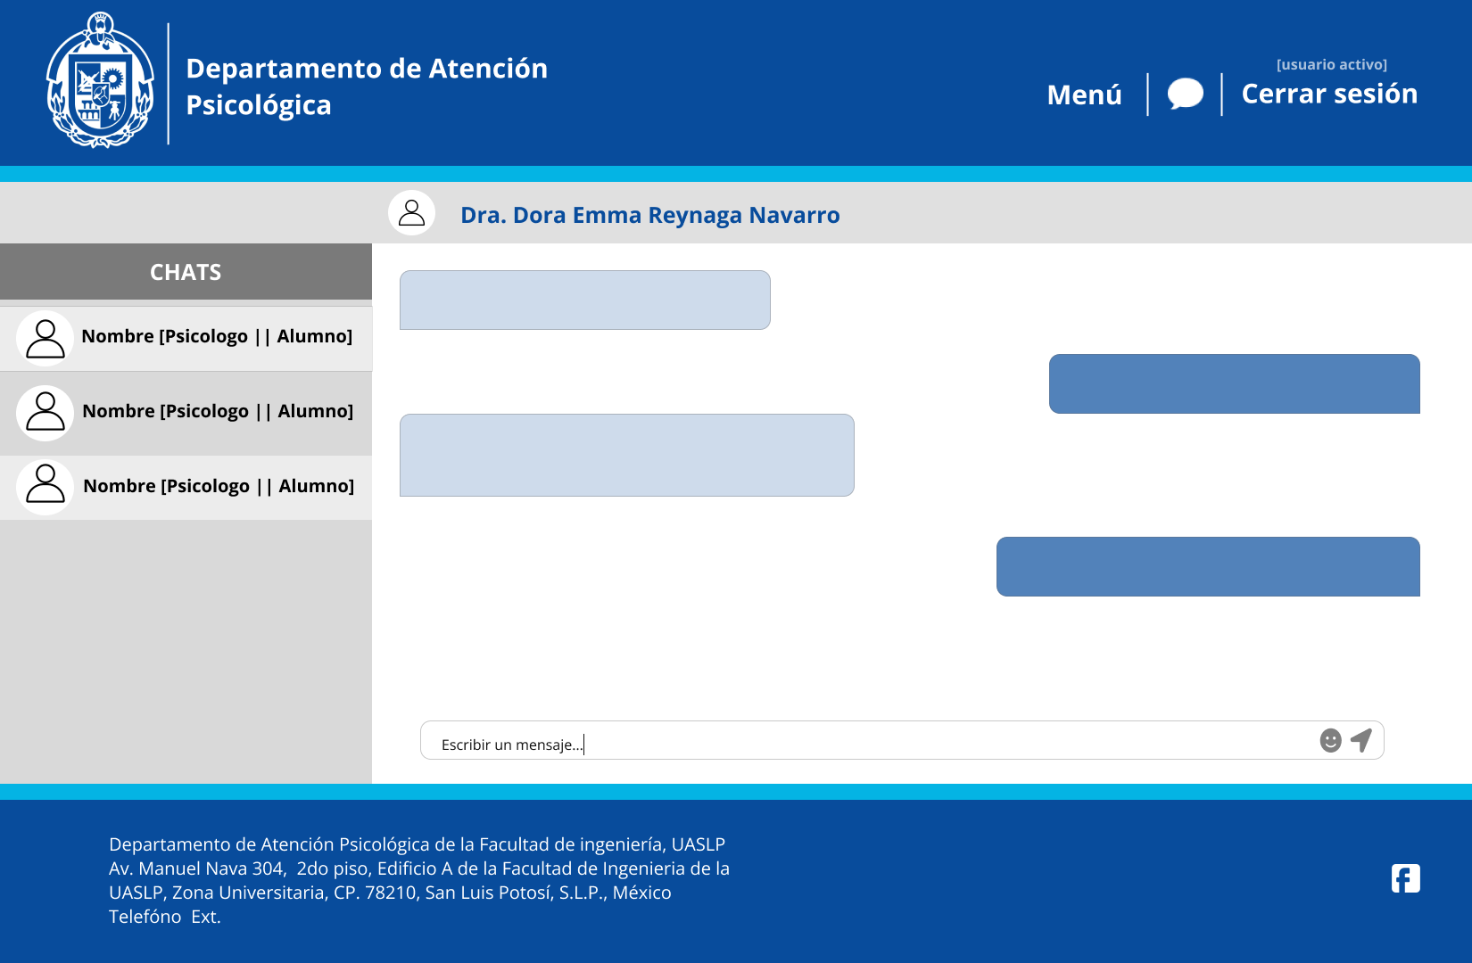

**Figura 90.** *Interfaz – Chat.*

**RF-12: Citas urgentes**

El sistema deberá contar con una funcionalidad específica destinada a la gestión de citas de carácter urgente. Esta característica permitirá registrar reportes de citas que no hayan sido previamente agendadas, con el propósito de facilitar la prestación inmediata de atención psicológica en situaciones de urgencia.

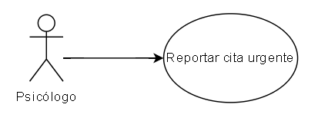

**Figura 91.** *Diagrama de Casos de uso – Reportar cita urgente.*

|  |  |
| --- | --- |
| **Nombre:** | **Reportar cita urgente** |
| **Descripción:**  **El caso de uso muestra cómo los psicólogos pueden registrar un reporte de una cita urgente.** | |
| **Actores:**   * **Psicólogos** | |
| **Precondiciones:**   * **El sistema está en funcionamiento.** * **Los usuarios deben estar registrados en la base de datos de la UASLP (Psicólogo) o del DAP (psicólogo externo) con las credenciales apropiadas.** * **El usuario ingresa a la plataforma con sus credenciales correspondientes.** | |
| **Flujo Normal:**   * 1. **El psicólogo elige la opción “Cita urgente” del menú.**   2. **El sistema muestra una interfaz en donde el psicólogo puede registrar los datos de la cita, lo cual incluye:**      1. **Clave única del alumno**      2. **Motivo de la intervención (emocional, social, académica, etc.)**      3. **Foráneo o local**      4. **Observaciones**      5. **Canalización a otros departamentos**      6. **Detalles**   3. **El psicólogo llena los campos y presiona en el botón de guardar.**   4. **El sistema registra el reporte de la cita.** | |
| **Flujo Alternativo:**  **En caso de algún error el sistema redireccionara a la plataforma de gestión de citas.** | |
| **Postcondiciones:**  **Para la agenda de citas del psicólogo:**   * **El sistema muestra el reporte de cita llenado y da la opción de volver.** | |

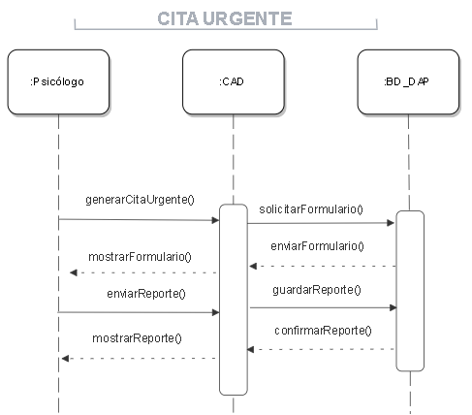

**Figura 92.** *Diagrama de secuencia – Reportar cita urgente.*

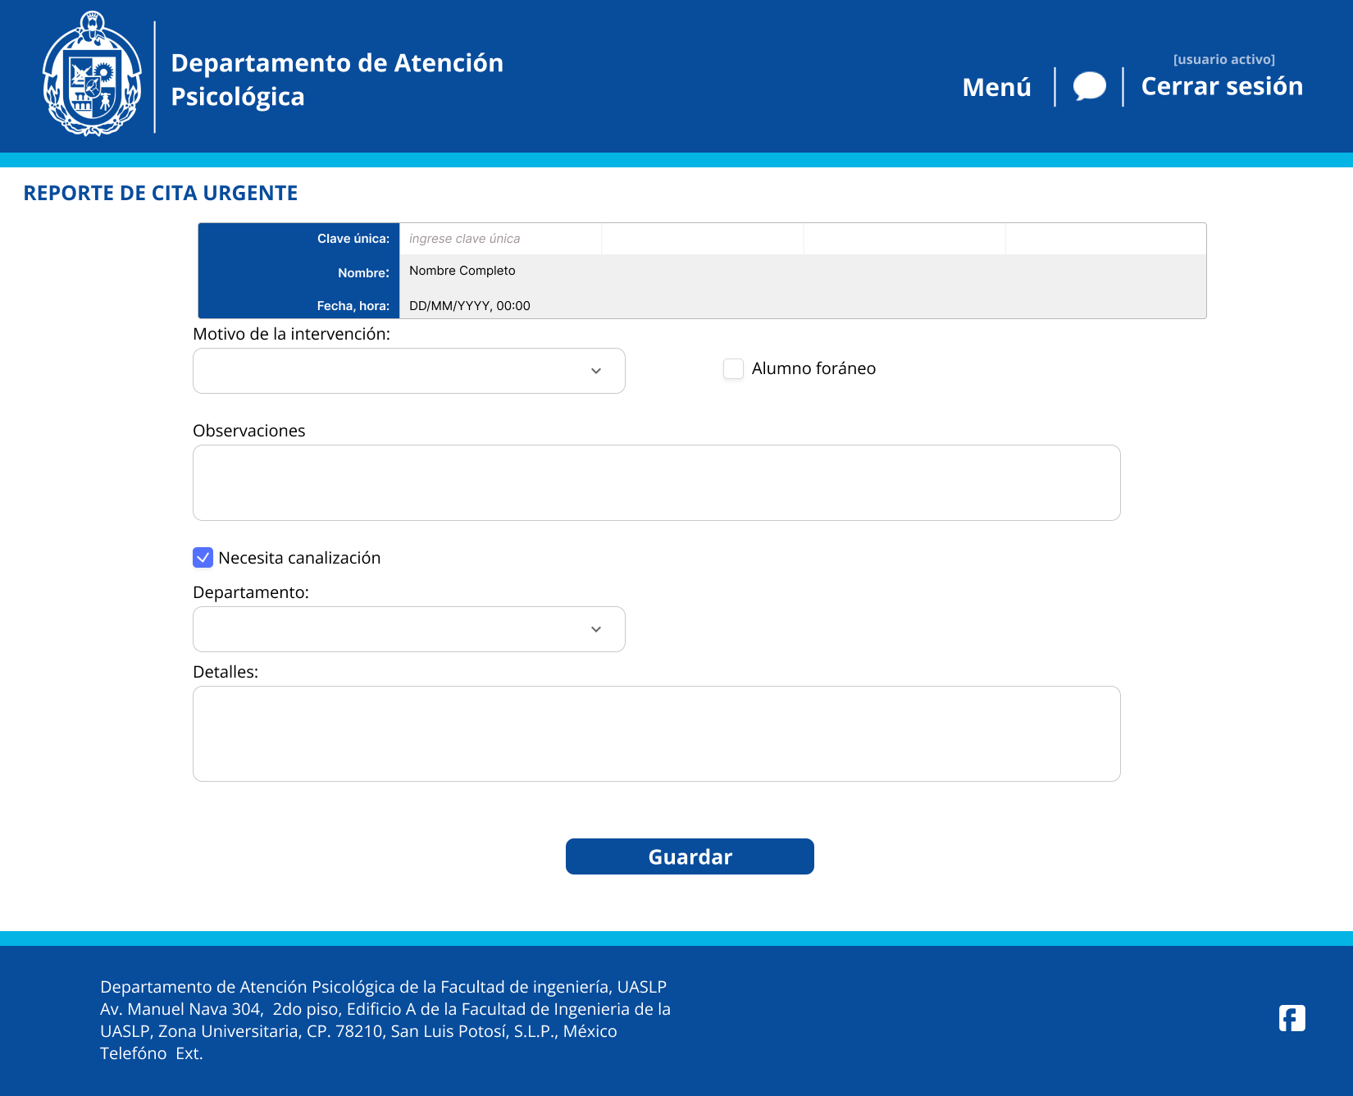

**Figura 93.** *Interfaz – Generar reporte de citas urgentes.*

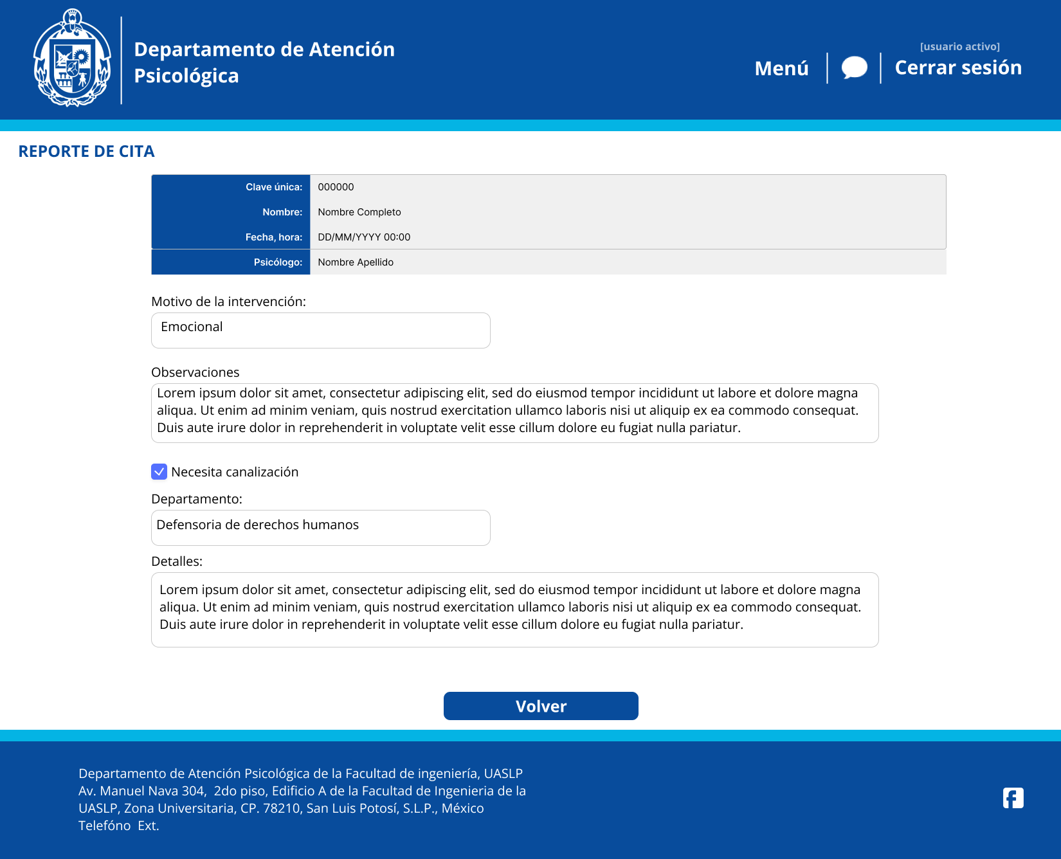

**Figura 94.** *Interfaz – Reporte de cita lleno.*

**RF-13 Cambio de Contraseña para Psicólogos Externos**

El sistema tendrá la funcionalidad para que los psicólogos externos puedan cambiar su contraseña. Para llevar a cabo este cambio, se solicitará que ingresen tanto su contraseña actual como la nueva. Es esencial repetir la nueva contraseña como medida preventiva contra posibles errores.

Asimismo, se establecerán los siguientes requisitos para la nueva contraseña:

* Longitud mínima de 8 caracteres.
* Inclusión de al menos una letra mayúscula y minúscula.
* Incorporación de al menos un número.
* Uso de al menos un símbolo: ! " # $ % & ' ( ) * + , - . / : ; < = > ? @ [ \ ] ^ _` { | } ~

Por ejemplo:

* **Contraseña válida:** A89sd_ap -> Cumple con los requisitos de longitud y combinación de elementos.
* **Contraseña inválida:** Ads890p -> No cumple con la longitud mínima y carece de símbolos.

Esta medida contribuirá a fortalecer la seguridad de las cuentas al asegurar contraseñas robustas y resistentes.

**

**Figura 95.** *Diagrama de caso de uso– Cambiar contraseña*

|  |  |
| --- | --- |
| **Nombre:** | **Cambiar contraseña** |
| **Descripción:**  **El caso de uso muestra cómo los psicólogos externos pueden cambiar su contraseña.** | |
| **Actores:**   * **Psicólogos externos** | |
| **Precondiciones:**   * **El sistema está en funcionamiento.** * **Los usuarios deben estar registrados en la base de datos del DAP con las credenciales apropiadas.** * **El usuario ingresa a la plataforma con sus credenciales correspondientes.** | |
| **Flujo Normal:**   * 1. **El psicólogo elige del menú la opción “Cambiar contraseña”.**   2. **El sistema mostrará una interfaz en la que se le solicitará que ingrese su contraseña actual , la nueva y que la confirme repitiéndola en un segundo campo.**   3. **El psicólogo llena los campos y presiona en el botón de guardar.**   4. **El sistema registra el cambio de contraseña.** | |
| **Flujo Alternativo:**  **En caso de algún error el sistema mostrará un mensaje de error y permanecerá en la página actual.** | |
| **Postcondiciones:**   * **Ninguno.** | |

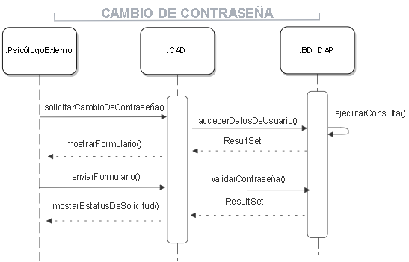

**Figura 96.** *Diagrama de caso de uso– Cambiar contraseña*

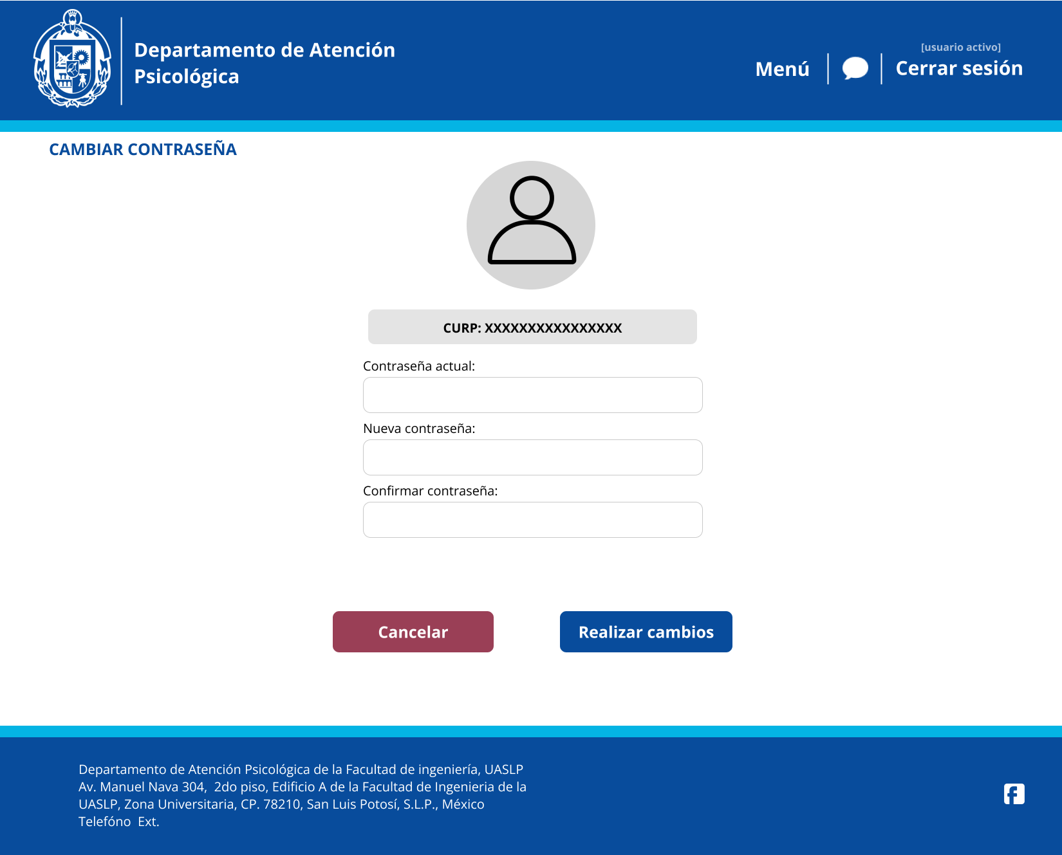

**Figura 97.** *Interfaz – Cambiar contraseña*

## Riesgos

**Matriz de riesgos:**

|  |  |  |  |  |  |
| --- | --- | --- | --- | --- | --- |
| Altamente probable | MODERADO | ALTO | ALTO | EXTREMO | EXTREMO |
| Muy probable | BAJO | MODERADO | ALTO | ALTO | EXTREMO |
| Posible | BAJO | MODERADO | MODERADO | ALTO | ALTO |
| Improbable | BAJO | BAJO | MODERADO | MODERADO | ALTO |
| Raro | BAJO | BAJO | BAJO | BAJO | MODERADO |
|  | Insignificante | Menor | Moderado | Mayor | Catastrófico |

|  |  |
| --- | --- |
| **PSICOFI** | |
| Procesos críticos | Riesgos |
| Implementación del sistema | Riesgo de Rendimiento del Sistema |
| Riesgo de Restricción de Acceso |
| Riesgo de Diseño Responsivo |
| Riesgo de Tiempo de Sesión |
| Interacción usuario-sistema | Riesgo de Confirmación de Asistencia |
| Riesgo de Canalización Automática |
| Gestión de datos y operación del sistema | Riesgo de Respaldo de Datos |
| Riesgo de Seguridad de Datos |
| Riesgo de Conflictos de Datos en Actualizaciones Simultáneas (Base de Datos) |
| Servicios Externos (Servicio Web) | Riesgo de integración |
| Riesgo de cambios |
| Riesgo de tiempos de respuesta |
| Riesgo de interrupciones |

**Implementación del sistema**

|  |  |  |  |
| --- | --- | --- | --- |
| Riesgo | Probabilidad | Impacto | Indicador |
| El sistema podría no manejar adecuadamente la carga máxima de usuarios concurrentes, generando caídas de la plataforma. | Improbable | Moderado | Moderado |
| Configuración incorrecta de las restricciones de acceso, lo que podría denegar el acceso a usuarios autorizados o permitir el acceso a personas no autorizadas. | Raro | Catastrófico | Moderado |
| Problemas en la adaptabilidad del diseño a diferentes dispositivos, lo que podría afectar la experiencia del usuario en ciertos casos. | Improbable | Menor | Bajo |
| Implementación incorrecta del tiempo de espera para cerrar automáticamente las sesiones, lo que podría generar molestias para los usuarios. | Improbable | Menor | Bajo |

**Interacción usuario-sistema**

|  |  |  |  |
| --- | --- | --- | --- |
| Riesgo | Probabilidad | Impacto | Indicador |
| Falta de confirmación de asistencia por parte de los alumnos, lo que puede resultar en citas canceladas o tiempos muertos en la agenda de los psicólogos. | Muy probable | Menor | Moderado |
| Problemas en el algoritmo de asignación automática de psicólogos a alumnos nuevos, lo que podría llevar a una asignación incorrecta o inadecuada. | Raro | Moderado | Bajo |

**Gestión de datos y operación del sistema**

|  |  |  |  |
| --- | --- | --- | --- |
| Riesgo | Probabilidad | Impacto | Indicador |
| Falla en el sistema de respaldo automatizado, poniendo en riesgo la integridad y disponibilidad de la información almacenada. | Raro | Catastrófico | Moderado |
| Posible brecha de seguridad que comprometa datos sensibles de estudiantes y personal. | Raro | Catastrófico | Moderado |
| Posibilidad de que múltiples usuarios intenten actualizar la misma información al mismo tiempo, generando conflictos y corrupción de datos en la base de datos. | Raro | Mayor | Bajo |

**Servicios Externos (Servicio Web)**

|  |  |  |  |
| --- | --- | --- | --- |
| Riesgo | Probabilidad | Impacto | Indicador |
| Posible retraso en el desarrollo derivado a una lenta implementación y comunicación entre el sistema y el servicio web de la UASLP. | Improbable | Moderado | Moderado |
| Posibles cambios en la API del servicio web de la UASLP derivado a actualizaciones o modificaciones en la estructura de datos, autenticación, etc. | Raro | Catastrófico | Moderado |
| Tiempos largos de respuesta, afectando el rendimiento general de la página y empeorando la experiencia de usuario. | Improbable | Menor | Bajo |
| Experimentación de interrupciones programadas o no programadas del servicio externo. | Posible | Moderado | Moderado |

# Conclusiones

## Conclusiones de PC-I

La materia de Proyectos Computacionales I se centra en analizar la importancia de los requerimientos de un proyecto y las bases de datos, así como su implementación durante el proceso de desarrollo de software, con el fin de obtener software de calidad. En este periodo nos hemos enfocado en el diseño del software, y la fase de implementación está pendiente. Esta etapa próxima requerirá una ejecución y adaptación continua a medida que traducimos el diseño en realidad.

En este trayecto, nos enfrentamos al desafío singular de diseñar un proyecto solicitado por un tercero. Un obstáculo adicional que experimentamos fue la diversidad de perspectivas y comprensiones dentro de nuestro equipo. Cada miembro aportó su propia visión basada en experiencias propias. Sin embargo, esto también destacó la necesidad de una comunicación y coordinación eficientes para garantizar la coherencia y alineación en las acciones de diseño.

Uno de los retos más arduos fue gestionar el tiempo disponible de cada integrante del equipo, ya que los intervalos para trabajar en el diseño eran mínimos y rara vez coincidían. Emparejar los tiempos disponibles requería una cuidadosa planificación y flexibilidad por parte de cada miembro del equipo. Este aspecto subraya la importancia de la sincronización y la adaptabilidad en un entorno de desarrollo.

Un desafío adicional que enfrentamos fue la baja académica de uno de los cinco integrantes iniciales del equipo, quién decidió seguir otro camino y explorar nuevas oportunidades. Esta situación nos obligó a replantear la distribución de tareas y roles, así como a adaptarnos rápidamente para mantener el impulso y la cohesión del equipo. Aunque supuso un reto inesperado, también nos brindó la oportunidad de demostrar nuestra flexibilidad y capacidad para superar contratiempos.

Este proyecto ha sido un ejercicio de comprensión profunda de las necesidades del solicitante y la perspectiva de cada miembro del equipo. Hasta este punto, hemos recorrido un camino de aprendizaje significativo que ha enriquecido nuestra comprensión de los fundamentos del desarrollo de software y la gestión efectiva de proyectos. Estamos listos para llevar a cabo la fase de implementación, confiados en que nuestras decisiones de diseño sientan las bases para un software que satisfaga las necesidades existentes.

## Cronograma sugerido para PC-II

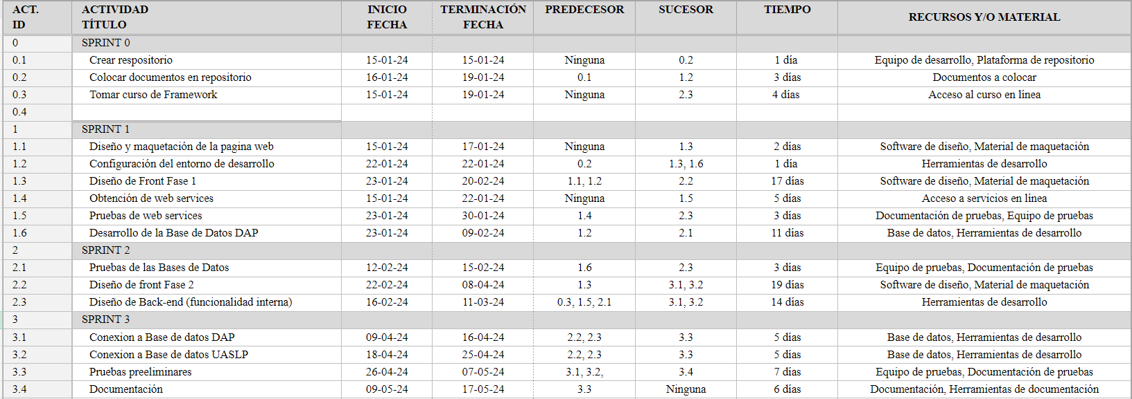

**Figura 98.** *Cronograma de actividades sugerido para Proyectos Computacionales II.*

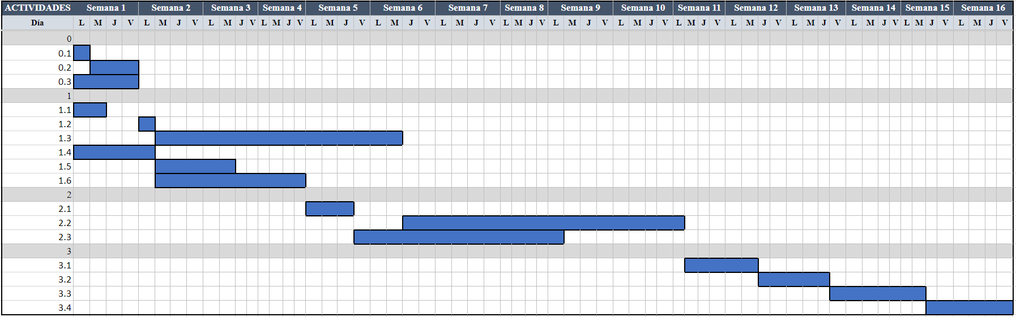

**Figura 99.** *Diagrama del cronograma sugerido para Proyectos Computacionales II.*

## Referencias

# Anexos

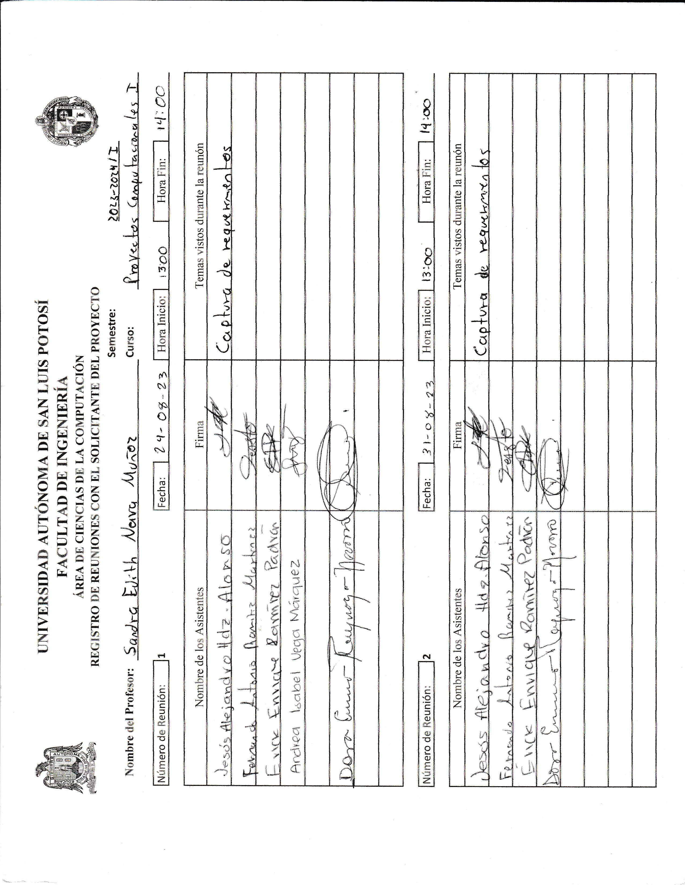

**Anexo 1.** *Registro de reuniones con solicitante*

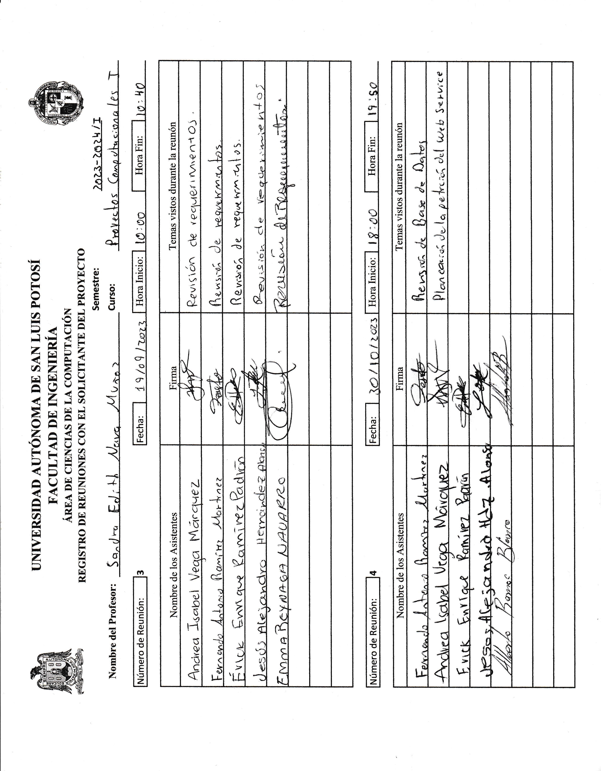

**Anexo 2.** *Registro de reuniones con solicitante.*

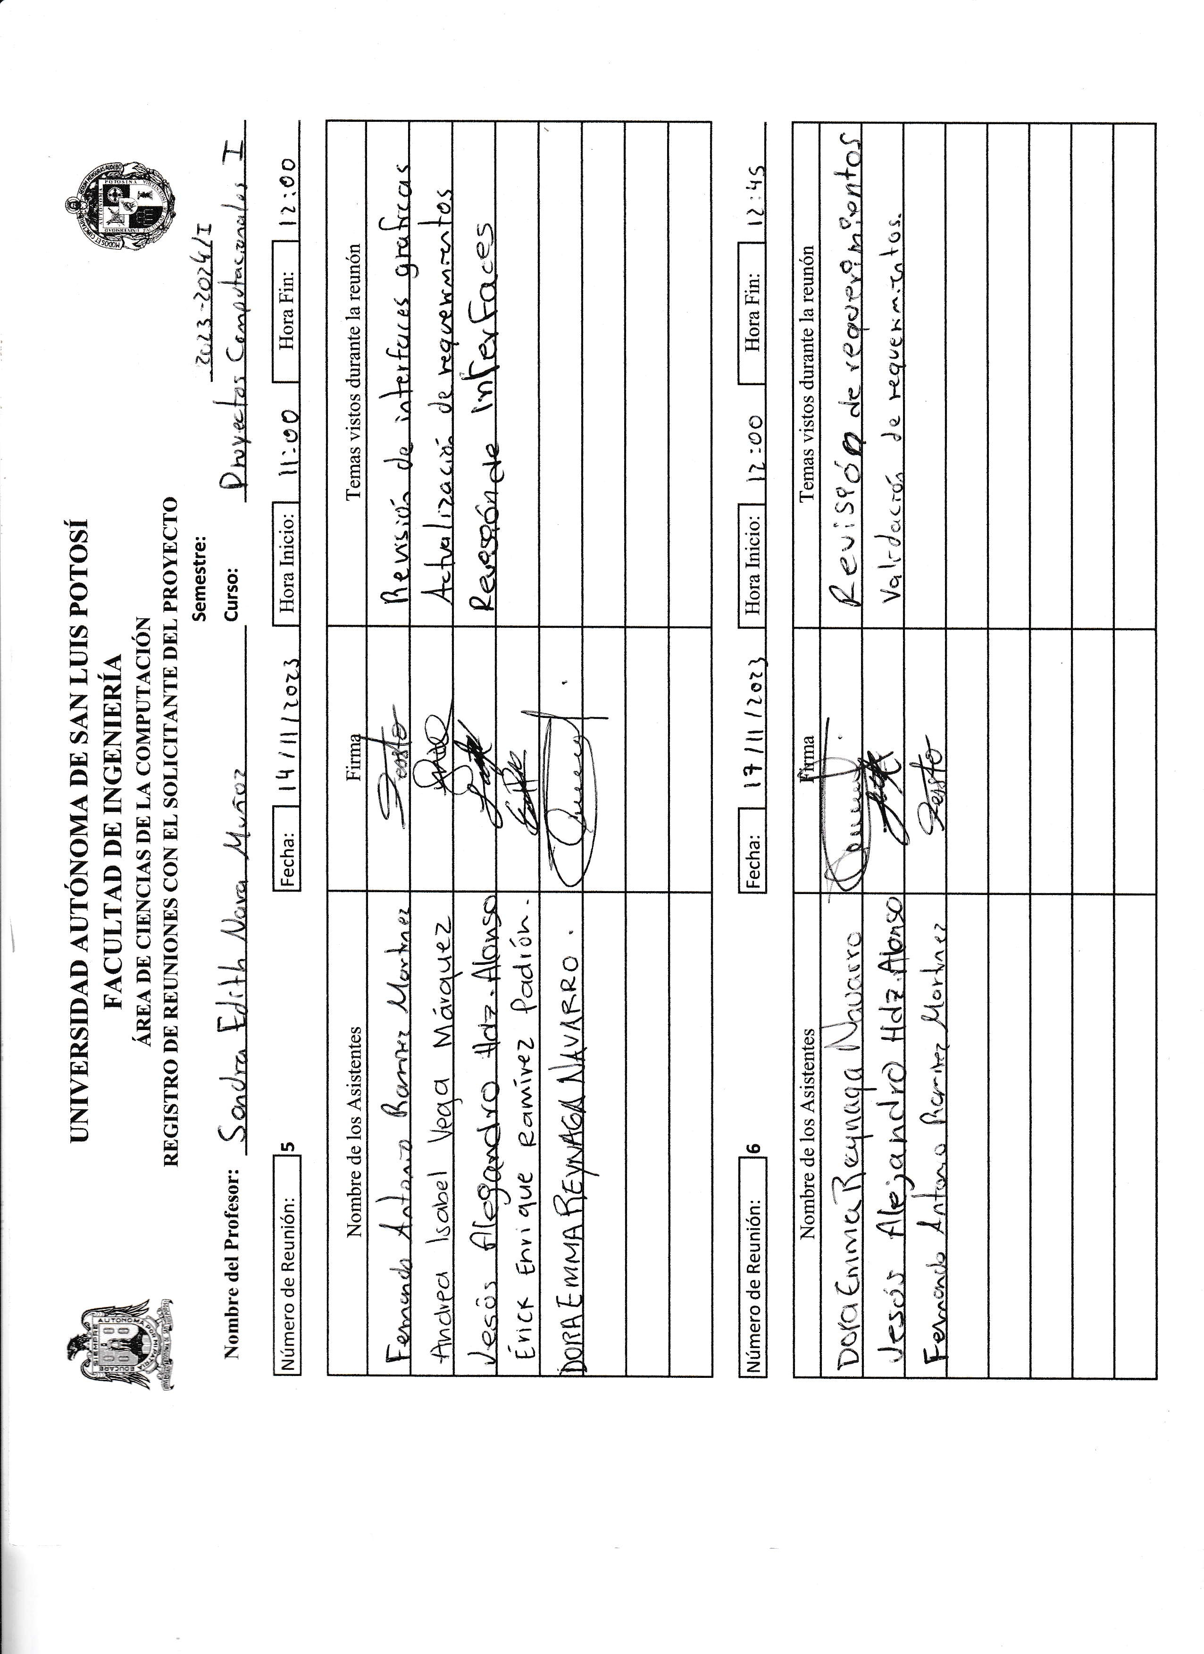

**Anexo 3.** *Registro de reuniones con solicitante.*

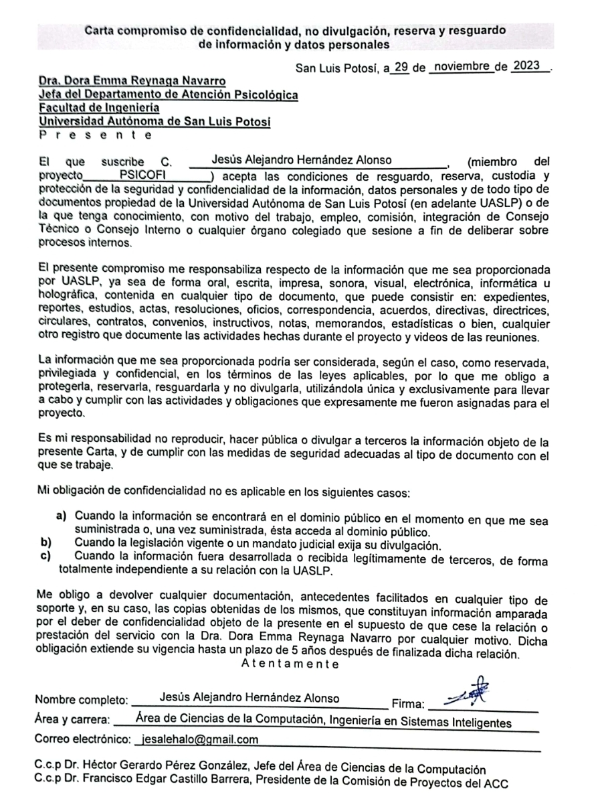**Anexo 3.** *Registro de reuniones con solicitante.*

